KDI 3404TM
Manual del taller KDI 3404 TM (Rev. 08.1)

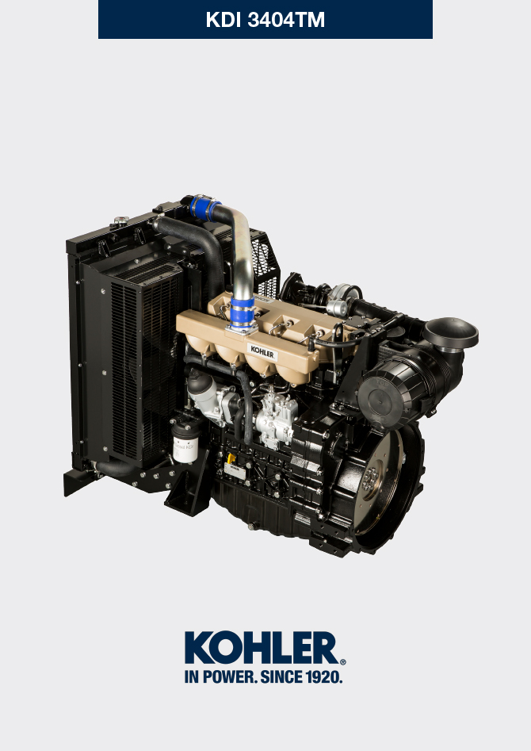
Sommario
1. TITOLO 1 2
1.1. Asdfsdfsdf 2
1.2. Asdfsdfsdfggg 2

Información general

Información útil
- Este manual contiene las instrucciones necesarias para hacer un uso adecuado y el mantenimiento adecuado del motor, por lo que siempre debe estar disponible, de modo que usted puede consultar si es necesario.
- Este manual es considerado como una parte permanente del motor, en el caso de una transferencia o venta, siempre se debe adjuntar a la misma ( Apar. 1.4 e Apar. 1.5 ).
- Las informaciónes, descripciones y ilustraciones contenidas en este manual reflejan el estado de la técnica en el momento de la venta del motor.
- El desarrollo de los motores, sin embargo, es constante y la información contenida en esta publicación están sujetas a cambios sin previo aviso.
- KOHLER se reserva la facultad de efectuar, en cualquier momento, las modificaciones del motor, por razones técnicas o comerciales.
- Estos cambios no obligan a KOHLER a intervenir en la producción comercializada hasta ese momento, ni a considerar la información aquí contenida inadecuada.
- Los apartados, las tablas y las figuras están enumeradas por capítulos seguidos por un número progresivo de apartado, de tabla y/o de figura.
Ej: Apar. 1.3 - capítulo 1 apartado 3 .
Tab. 2.4 - capítulo 1 tabla 4 .
Fig. 4.5 - capítulo 1 figura 5 .
NOTA: Los apartados pueden contener subapartados.

- Todos los términos técnicos, componentes específicos y simbología ( Tab. 15.1 ) de este manual se indican y describen en el glosario, que se puede consultar en el ( Cap. 15 ).
- Las referencias de los objetos que se describen en el texto y en la figura se indican usando las letras y números, los cuales se refieren solo al apartado que se está consultando a no ser que se especifique que se consulten otras figuras o apartados.
- Las referencias de cotas se indican mediante letras o números.
- Otras referencias importantes se resaltan en rojo .
- El símbolo ( ) después del título de un apartado, indica que dicha operación no es necesaria para el desmontaje del motor, sin embargo, dichas operaciones se ilustran con el objetivo de mostrar el desmontaje de los componentes.
- Cualquier adición que KOHLER estime conveniente establecer a continuación tendrán que mantenerse con el manual y se considera parte integrante de la misma.
- La información contenida en este documento es propiedad exclusiva de KOHLER , por lo tanto, no está permitida la reproducción total o parcial sin el permiso expreso y por escrito de KOHLER .

1.1.1 Información útil sobre: seguridad - prevención de accidentes - impacto ambiental

- Antes de realizar la reparación - desplazamiento del motor, se debe leer completamente el Cap. 3 , que contiene importantes informaciones sobre los procedimientos a seguir para la seguridad y para el ambiente.

Identificación del fabricante y del motor
La placa de identificación del motor está situada en la parte baja de la bancada, es visible desde el lado de aspiración o desde el lado de descarga.
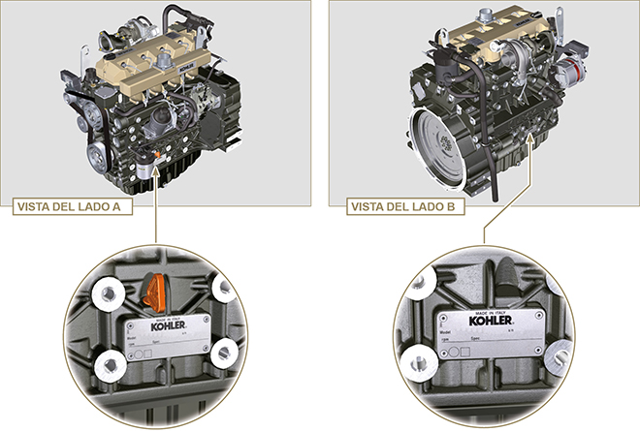
Fig 1.1 - Fig 1.2

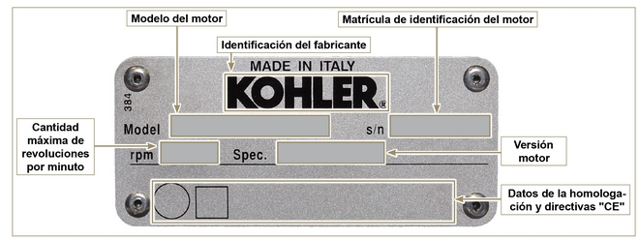
Fig 1.3

Etiquetas homologaciones
1.7.1 Etiqueta para la Normas EPA (ejemplo de cumplimentación)

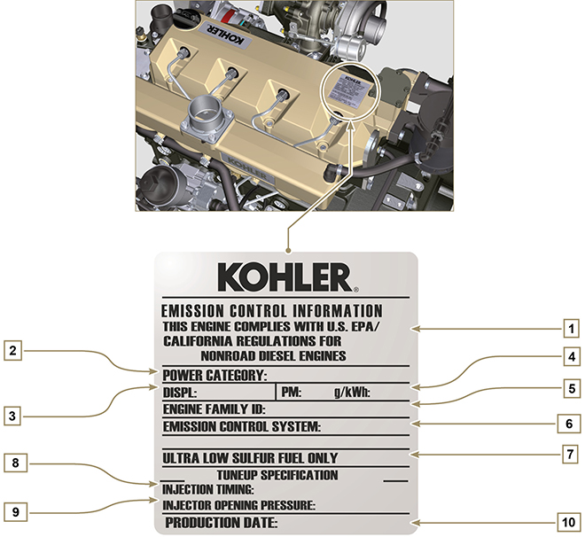

POS | DESCRIPCIÓN
1 | Indicación del año que corresponde al cumplimiento de la normativa
2 | Categoría de potencia (kW)
3 | Cilindrada del motor (L)
4 | Indicación de la emisión de particulado (g/kWh)
5 | N° de identificación del tipo de motor
6 | Sistema de control de las emisiones = ECS
7 | Combustible con bajo contenido de azufre
8 | Indicación del anticipo de inyección
9 | Presión cuando se efectúa la apertura del inyector (bar)
10 | Fecha de fabricación (ejemplo: 2013.GEN)

1.7.2 Etiqueta para Normas China (ejemplo de cumplimentación)

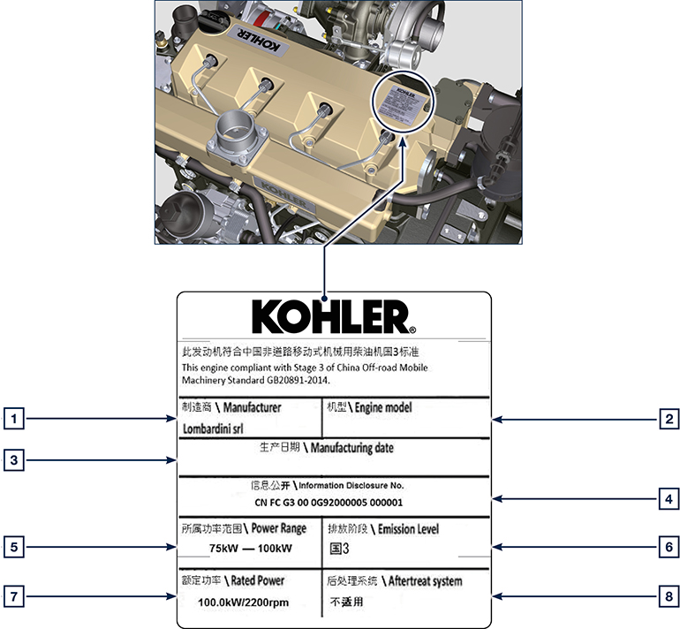

Tab 1.2
POS | DESCRIPCIÓN
1 | Productor
2 | Modelo motor
3 | Fecha de producción
4 | N.° certificación emisiones China
5 | Intervalo de potencia (kW)
6 | Nivel emisiones
7 | Potencia
8 | Sistema postratamiento

1.7.3 Etiqueta para Normas Corea (ejemplo de cumplimentación)

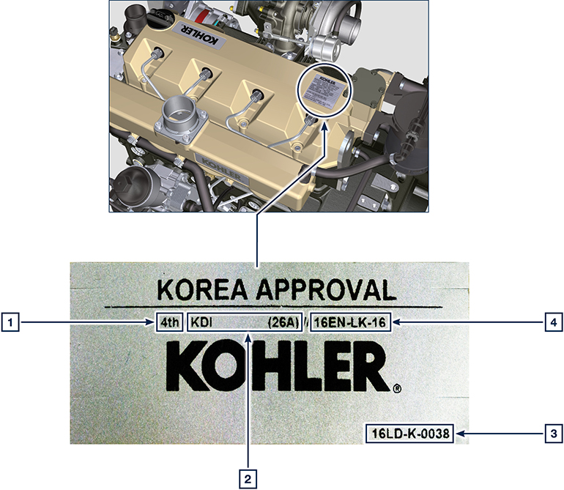
Tab 1.3
POS | DESCRIPCIÓN
1 | Tier 4 Final
2 | Modelo motor
3 | Fecha de producción y código fabricante
4 | N.° certificación emisiones Corea

Identificatión de los componentes internos principales del motor y referencias de trabajo (CONFIGURACIÓN BÁSICA)
VISTA DEL LADO DE DESCARGA
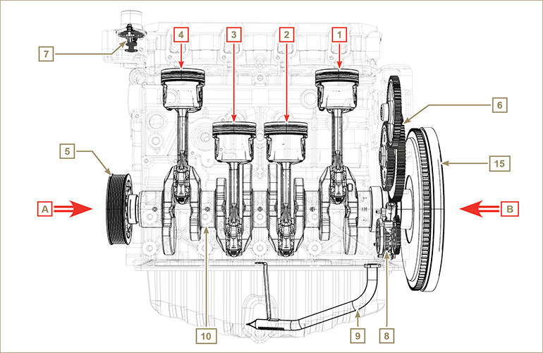
Fig 1.5

En los capítulos sucesivos se indican algunas referencias de trabajo, con la finalidad de orientarse con claridad en el motor; en este apartado se ilustran dichas referencias, las cuales se pueden reconocer mediante algunos componentes internos principales.  Consulte siempre este apartado si fuera necesario para realizar operaciones complejas. | Tab 1.2  REF. DESCRIPCIÓN  A Vista desde el lado de distribución (2 ª PTO)  B Vista desde el lado del volante (1 ª PTO)  C Vista desde el lado de descarga  D Vista desde el lado de aspiración  1 Cilindro/Pistón N. 1  2 Cilindro/Pistón N. 2  3 Cilindro/Pistón N. 3  4 Cilindro/Pistón N. 4  POS. DESCRIPCIÓN  5 Polea del cigüeñal (2 ª PTO)  6 Engranajes distribución  7 Válvula termostática  8 Bomba del aceite  9 Tubo de aspiración de aceite  10 Cigüeñal  11 Colector de descarga  12 Colector de aspiración  13 Árbol de levas  15 Volante (1 ª PTO)

VISTA DEL LADO VOLANTE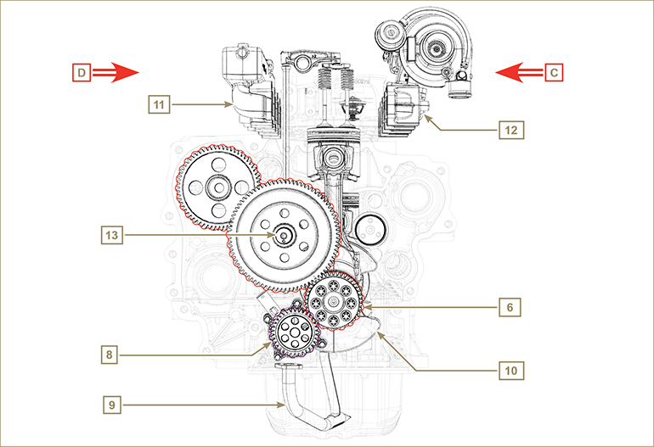
Fig 1.6

Identificación de los componentes externos del motor (CONFIGURACIÓN BÁSICA)
VISTA DEL LADO POLEA - ASPIRACIÓN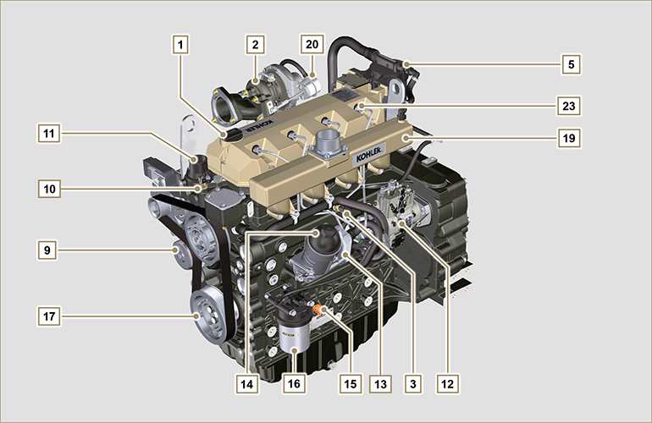
Fig 1.7

VISTA DEL LADO VOLANTE - DESCARGA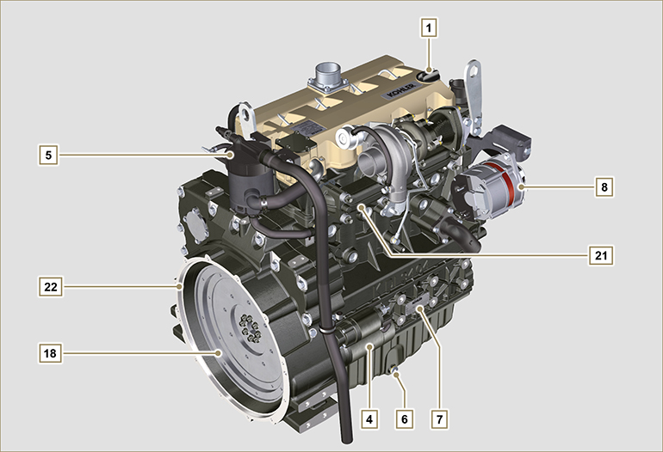
Fig 1.8

En este apartado se ilustran todos los componentes externos que se encuentran en la configuración básica del motor.  Para los componentes presentes en el motor, diferentes de aquellos representados en estas ilustraciones, consulte el Cap. 11 . | NOTA: Los componentes ilustrados, pueden ser diferentes de aquellos representados, la ilustración es solo indicativa.
Tab 1.3  POS. DESCRIPCIÓN  1 Tapón de repostado del aceite  2 Turbocompresor  3 Interruptor de presión del aceite  4 Motor de arranque  5 Separador de los vapores del aceite  6 Tapón de descarga del aceite  7 Matrícula de identificación del motor  8 Alternador  9 Bomba del refrigerante  10 Sensor de temperatura del refrigerante  11 Válvula termostática  12 Bomba de inyección combustible de alta presión | POS. DESCRIPCIÓN  13 Oil Cooler  14 Filtro del aceite  15 Varilla de nivel del aceite  16 Filtro del combustible  17 Polea del cigüeñal (2 ª PTO)  18 Volante (1 ª PTO)  19 Colector de aspiración  20 Actuador de control de la válvula Waste Gate  21 Colector de descarga  22 Campana de empalme  23 Inyectores

VISTA SUPERIOR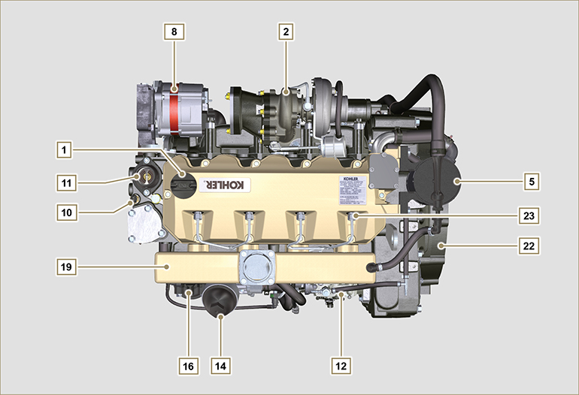
Fig 1.9

Información técnica

Datos técnicos del motor
Tab. 2.1
ESPECIFICACIONES DE FABRICACIÓN Y DE FUNCIONAMIENTO
INFORMACIONES GENERALES | UNIDADES DE MEDIDA | KDI 3404 TM
Ciclo de funcionamiento |  | diésel - 4 tiempos
Cilindros | N° | 3
Diámetro interior para recorrido | mm | 96X116
Cilindrada | cm ³ | 3359
Relación de compresión |  | 17:1
Aspiración |  | Sobrealimentado con Turbocompresor
Enfriamiento |  | Líquido
Rotación del cigüeñal (vista desde el lado volante) |  | Contraria a las agujas del reloj
Secuencia de combustión |  | 1-3-4-2
Distribución
Válvulas para cilindro | N° | 4
Distribución |  | Varillas y balancines - Árbol de levas en la bancada
Taqués |  | Hidráulicos
Inyección |  | Directa
Peso del motor en seco | Kg | 394
MAX inclinación de funcionamiento continuo por 30' | α | 40°
MAX inclinación de funcionamiento continuo por 1' | α | 45°
POTENCIA Y PAR
INFORMACIONES GENERALES | UNIDADES DE MEDIDA | KDI 3404 TM
Régimen MÁX . de funcionamiento | Rpm | 2400
Potencia MÁX . de funcionamiento (ISO TR 14396 - SAE J1995 - CE 97/68) | kW | 100
Par máximo (1500 rpm) | Nm | 500
CONSUMOS
INFORMACIONES GENERALES | UNIDADES DE MEDIDA | KDI 3404 TM
Consumo específico de combustible (best point) | g/kWh | 205
Consumo de aceite | %Fuel | < 0.1
CAMBIO DE ALIMENTACIÓN DE COMBUSTIBLE
INFORMACIONES GENERALES | UNIDADES DE MEDIDA | KDI 3404 TM
Tipo de combustible |  | Diésel UNI-EN590 - ASTM D975
Bomba de inyección de alta presión |  | STANADYNE - DB
Alimentación de combustible |  | Bomba eléctrica de baja presión
Filtro del combustible
Superficie filtrante | cm ² | 2300
Grado de filtración | µm | 5
Presión máxima en la entrada de la bomba de inyección | bar | < 0.5
CIRCUITO DE LUBRICACIÓN
INFORMACIONES GENERALES | UNIDADES DE MEDIDA | KDI 3404 TM
Lubricante
Aceite indicado |  | Consulte el Apar. 2.4
Alimentación forzada |  | Bomba de lóbulos
Capacidad del cárter de aceite ( MÁX .) | Lt. | 15,6
Presostato de aceite
Pressione di intervento ( MIN. ) | bar | 0.6±0.1
Filtro del aceite
Potencia máxima de funcionamiento | bar | 4.0
Grado de filtración | µm | 17±2
Superficie filtrante | cm ² | 1744
CIRCUITO DE REFRIGERACIÓN
INFORMACIONES GENERALES | UNIDADES DE MEDIDA | KDI 3404 TM
Refrigerante | % | Consulte el Apar. 2.6
Bomba del refrigerante | Lt./min | 155
Válvula termostática
Temperatura de apertura | °C | +83 (0/-3)
Recorrido a 95°C | mm | 7.50
Recirculación de líquido | Lt./h | 9
SISTEMA ELÉCTRICO - ELECTROVÁLVULA
INFORMACIONES GENERALES | UNIDADES DE MEDIDA | KDI 3404 TM
Tensión nominal del circuito | V | 12
Alternador externo (corriente nominal) | A | 90
Potencia del motor de arranque | kW | 2
Consumo eléctrico del sistema, excluyendo:  elemento calefactor, bomba eléctrica, electroventilador, motor de arranque | W
Testigo de temperatura del líquido de refrigeración
Temperatura de operación testigo | °C | +100/+110

Dimensiones totales de los motores (mm)
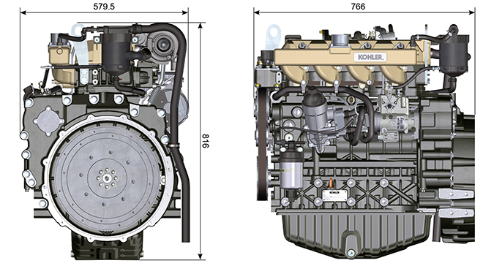

Prestaciones
 |  |  | con AFTER COOLER |  |  |  | sin AFTER COOLER
 |  |  | 70Hz @1800 rpm | 60Hz @1800 rpm | 50Hz @1800 rpm | 63Hz @1500 rpm | 63Hz @1500 rpm
 |  |  | POTENCIA
Stand-by power (kW/HP) |  |  | 70 / 95.2 | 60 / 81.6 | 50 / 68 | 63 / 85.7 | 63 / 85.7
Prime power (kW/HP) |  |  | 63 / 85.7 | 54 / 73.4 | 45 / 61.2 | 56.7 / 77.1 | 56.7 / 77.1
 |  |  | CONSUMO DE COMBUSTIBLE (g/kWh)
Consumo de combustible con carga de 100% |  |  | 229.0 | 241.6 | 240.8 | 223,2 | 219
Consumo de combustible con carga de 75% |  |  | 242.8 | 260.8 | 255.4 | 232.5 | 228
Consumo de combustible con carga de 50% |  |  | 242.4 | 265.1 | 272 | 248.5 | 238
Consumo de combustible con carga de 25% |  |  | 274.2 | 298.4 | 325.1 | 263.1 | 261
Consumo de combustible con carga de 10% |  |  | 425.3 | 452.1 | 510.8 | 366.6 | 380

N = Curva potencia autotracción  M = Curva de par  C = Curva del consumo específico  NOTA: Para las curvas de potencia, de par motriz, consumos específicos a regímenes diferentes de los indicados arriba, póngase en contacto con KOHLER.  Leyenda  - N ( ISO TR 14396 - SAE J1995 - CE 97/68 ) POTENCIA AUTOTRACCIÓN: Servicios discontinuos con régimen y carga variables. Prestación suministrable del motor en condiciones discontinuas con régimen y carga variables.  - M: = CURVA DE PAR: También denominado momento de torsión, es el empuje que el motor aplica, mediante la transmisión. Es el par máximo al cual se obtiene el rendimiento máximo del motor.  - C = CURVA DEL CONSUMO ESPECÍFICO: Consumo del motor en un tiempo determinado, durante una cantidad determinada de revoluciones. Expresado en g/kW (gramos/kilovatios), expresa el rendimiento del carburante.  * Las curvas indicadas arriba se deben considerar como indicativas ya que dependen del tipo de aplicación y de la centralita ECU.  - Las potencias indicadas en el diagrama se refieren a un motor con rodaje concluido, equipado con filtros de aire y silenciador, a la presión atmosférica de 1 Bar y a la temperatura ambiente de +20°C  - La potencia máxima está garantizada con una tolerancia del 5%.  Importante  - En caso de que KOHLER no apruebe dicho tipo de modificación, queda eximida de los posibles daños que pueda sufrir el motor. | 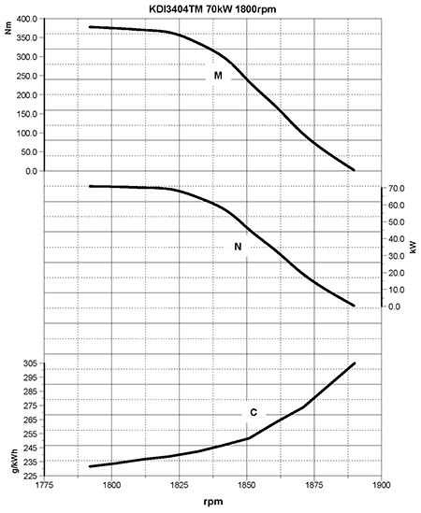
 | 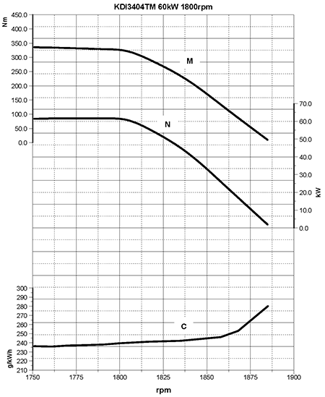
 | 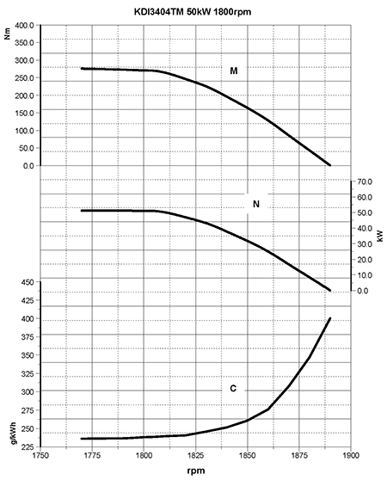
 | 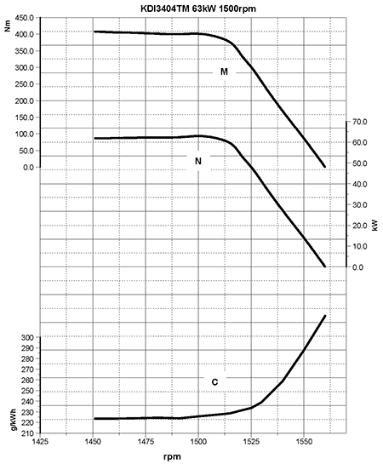
 | 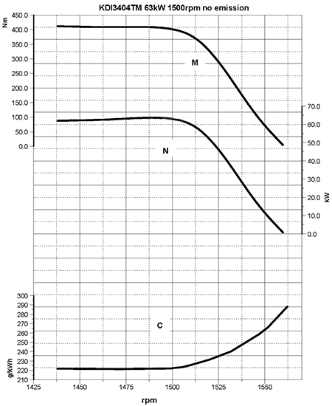

Aceite

Importante

- El motor puede sufrir daños si se pone en funcionamiento con nivel de aceite incorrecto.
- No supere el nivel MÁX ya que su combustión puede causar un aumento brusco de la velocidad de rotación.
- Use solo el aceite indicado para garantizar una protección adecuada, la eficiencia y la duración del motor.
- Utilizando el aceite de calidad inferior al descrito, la duración del motor se verá muy afectada.
- La viscosidad debe ser la adecuada para la temperatura ambiente en la que trabaja el motor.

Peligro

- El contacto durante largo tiempo de la piel con el aceite gastado del motor, puede causar cáncer de piel.
- Si el contacto con el aceite fuera inevitable, lávese en cuanto pueda las manos cuidadosamente, con agua y jabón.
- Para la eliminación del aceite gastado consulte el Apar. CESE Y DESGUACE .

Clasificación del aceite SAE
- Identifica los aceites según la viscosidad sin tener en cuenta ninguna otra característica de las cualidades.
- El código está formado por dos números con una "W" intercalada, donde el primer número define el valor en condiciones de temperatura muy frías, mientras que el segundo determina el valor en condiciones de altas temperaturas.
2.2
ACEITE INDICADO
VISCOSIDAD | SAE | 15W-40 (-15°C ÷ +50°C) 10w-30 (-25°C ÷ +40°C)  10w-40 (-25°C ÷ +50°C)  5w-30 (-30°C ÷ +40°C)  0w-40 (-40°C ÷ +50°C)
CON ESPECIFICACIONES | API | CI-4 Plus CI-4  CH-4
 | ACEA | E7  E5

- Los aceites Low SAPS con cenizas sulfatadas <1% no se pueden usar con carburantes con contenido de azufre >50 ppm.
- La filtración del aceite es extremadamente importante para un funcionamiento correcto y la lubricación adecuada; cambie con regularidad los filtros como se especifica en este manual.

Carburante

Importante

- El uso de otro tipo de carburante podría dañar el motor. No use carburante diésel sucio ni mezclas de carburante diésel y agua, ya que esto provocaría graves daños en el motor.
- Cualquier daño a causa del uso de carburantes diferentes de aquellos recomendados no estará cubierto por la garantía.

Advertencia

- El uso de un carburante limpio previene el atasco de la instalación de inyección. Limpie inmediatamente cualquier pérdida de carburante durante el reabastecimiento.
- No guarde el carburante en recipientes galvanizados (o sea, recubiertos de cinc). El carburante y el recubrimiento galvanizado producen una reacción química entre ellos, generando una descamación que atasca rápidamente los filtros o causa averías en la bomba de inyección y/o en los inyectores.
2.3
COMPATIBILIDAD DEL CARBURANTE
EN 590 (contenido máx. biodiésel 7% (V/V))
ASTM D 975 Grado 1-D S15
ASTM D 975 Grado 2-D S15
OTAN (NATO) F-54, equivalente al carburante diésel de acuerdo con la norma EN 590
EN 590 o ASTM D 975 Grado 1, 2 -D S15 Diésel invernal
JIS K 2204 N.º 1, N.º 2
NOTA : En caso de garantía, el cliente debe demostrar, mediante un certificado del proveedor, que ha utilizado un carburante aprobado.
Motores KDI de inyección mecánica certificados Tier 3 , Tier 4 Final – Stage IIIA, Stage IIIB, Stage V (con y sin EGR)
- Estos motores están diseñados para funcionar con carburantes conformes a las normas EN 590 y ASTM D975 con un índice de cetano no inferior a 45. Al no estar equipados estos motores con sistemas de postratamiento de los gases de descarga, pueden utilizarse con carburantes diésel con contenido de azufre de hasta 500 mg/kg (ppm). El cumplimiento de los requisitos relativos a las emisiones está garantizado solo con contenidos de azufre de hasta 15 mg/kg (ppm).
Los motores alimentados con carburantes conformes a las normas EN 590 y ASTM D975 con contenido de azufre < 15mg/kg tienen intervalos de sustitución del aceite de 500 horas. Los carburantes con contenido de azufre > 500 mg/kg necesitan un intervalo de cambio del aceite lubricante más corto. Esto se establece a las 250 horas. Sin embargo, el aceite del motor debe cambiarse cuando el número de base total (TBN) se reduce a 6,0 mg KOH/g según el método de prueba ASTM D4739. Con un alto contenido de azufre en el carburante, esto puede ocurrir a las 125 horas. No utilice aceites Low SAPS.

Motores KDI de inyección mecánica no certificados (motores no EGR)
- Estos motores están diseñados para funcionar con carburantes conformes a las normas EN 590 y ASTM D975 con un índice de cetano no inferior a 45. Al no estar equipados estos motores con sistemas de postratamiento de los gases de descarga, pueden utilizarse con carburantes diésel con contenido de azufre de hasta 2000 mg/kg (ppm).
Los motores alimentados con carburantes conformes a las normas EN 590 y ASTM D975 con contenido de azufre < 15mg/kg tienen intervalos de sustitución del aceite de 500 horas. Los carburantes con contenido de azufre > 500 mg/kg necesitan un intervalo de cambio del aceite lubricante más corto. Esto se establece a las 250 horas. Sin embargo, el aceite del motor debe cambiarse cuando el número de base total (TBN) se reduce a 6,0 mg KOH/g según el método de prueba ASTM D4739.
2.5.1 Carburante para bajas temperaturas
- Cuando el motor se usa a temperaturas ambiente inferiores a 0 °C, utilice carburantes idóneos normalmente distribuidos por las compañías petrolíferas y que cumplan las especificaciones según la Tab. 2.3.
- Estos combustibles reducen la formación de parafina en el diésel a bajas temperaturas
- Cuando se forma parafina en el diésel, el filtro de carburante se bloquea y se interrumpe el flujo del mismo

2.5.2 Carburante Biodiésel
- Los carburantes que contienen 10% de éster metílico o B10, son adecuados para el uso en este motor siempre que cumplan con las especificaciones enumeradas en la Tab. 2.3.
- NO USE aceite vegetal como biocombustible para este motor.
2.4
COMPATIBILIDAD BIODIÉSEL
Biodiésel de acuerdo con EN 14214 (solo permitido para mezclar con combustible diésel a un máximo del 10% (V/V))
Biodiésel US de acuerdo con ASTM D6751 – 09a (B100) (solo permitido para mezclar con combustible diésel a un 10% (V/V))

2.5.3 Carburantes sintéticos: GTL, CTL, BTL, HV
Es un hecho bien conocido que los motores alimentados durante períodos largos con combustible diésel convencional y luego se convierten a combustibles sintéticos sufren la contracción de las juntas poliméricas en el sistema de inyección y, por lo tanto, fugas de combustible. La razón de este comportamiento es que los combustibles sintéticos inodoros pueden conducir a un cambio en el comportamiento de la estanqueidad de las juntas de polímeros.
Por lo tanto, el pasaje del carburante diésel al sintético se puede realizar solo después de haber sustituido las juntas principales. El problema de la contracción no se produce si el motor se alimenta con carburante sintético desde el principio.

2.5.4 Carburantes no aptos para carretera
Se pueden utilizar otros carburantes no aptos para carretera con la condición de que cumplan todos los valores límite previstos por la norma EN 590, excepto para la densidad del carburante, del índice de cetano y del contenido de azufre.
Los siguientes límites se aplican para estos parámetros:
2.5
PARÁMETRO CARBURANTE | UNIDAD | VALOR LÍMITE
Índice de cetano |  | Min. 49
Densidad del carburante a 15 °C | Kg/m ³ | 820 - 860
Contenido de azufre | mg/kg o ppm | máx. 500

2.5.5 Combustibles para reactores
Solo para motores no certificados KDI De- Contented de inyección mecánica (motores no EGR).
Se pueden usar los siguientes combustibles para reactores, pero solo adoptando un filtro de combustible adicional con dosificador de lubricación:
2.6
CARBURANTE
F-34/F-35 (queroseno, designación OTAN (NATO)) | JP-8 (queroseno, designación militar US)
F-44 (queroseno, designación OTAN (NATO)) | JP-5 (queroseno, designación militar US)
F-63 (queroseno, designación OTAN (NATO), equivalente a F-34/F-35 con aditivos) | Jet A (queroseno para aviación civil)
F-65 (queroseno, designación OTAN (NATO), 1:1 mezcla de F-54 y F-34/F-35) | Jet A1 (queroseno para aviación civil)

2.5.6 Instrucciones de instalación relacionadas con las emisiones El incumplimiento de las instrucciones para instalar un motor certificado en un equipo que no sea de carretera viola la ley federal (40 CFR 1068.105 (b)), y conlleva multas u otras sanciones descritas en el Clean Air Act.

OEM debe aplicar una etiqueta separada con el siguiente texto: “ULTRA LOW SULFUR FUEL ONLY” (SOLO CARBURANTE CON CONTENIDO DE AZUFRE MUY BAJO) al lado del tapón para el reabastecimiento del carburante.

Asegúrese de que se instale un motor con certificado adecuado para su aplicación. Los motores con velocidad constante deben instalarse solo en equipos para el funcionamiento a velocidad constante.

Si se instala el motor de manera que la etiqueta con la información de control de las emisiones sea difícil de leer durante el mantenimiento normal, es necesario aplicar un duplicado de la etiqueta del motor en la máquina, como se describe en 40 CFR 1068.105.

Recomendaciones sobre el refrigerante
Se debe utilizar un líquido refrigerante a base de una mezcla compuesta por el 50% de agua desmineralizada y por el 50% de glicol etilénico con bajo contenido de silicato. Utilice refrigerante OAT para aplicaciones de larga duración o prolongadas de alta resistencia sin silicatos, fosfatos, boratos, nitritos ni aminas.

Se puede usar el siguiente refrigerante de motor con una base de etilenglicol para todos los modelos incluidos en la familia de motores KDI:

- OAT (Organic Acid Technology) con bajo contenido de silicatos: ASTM D-3306 D-6210
- HOAT (Hybrid Organic Acid Technology) con bajo contenido de silicatos: ASTM D-3306 D-6210

Los refrigerantes anteriores en formulación concentrada se deben mezclar con agua destilada, desionizada o desmineralizada. Si está disponible, se puede utilizar directamente una formulación previamente mezclada (al 40-60% o al 50-50%).

Importante
- No mezcle refrigerantes a base de glicol etilénico y glicol propilénico. No mezcle refrigerantes a base de OAT y HOAT. La duración de las prestaciones de los refrigerantes OAT puede ser drásticamente reducida si se contaminan con refrigerantes que contengan nitritos.
- No utilice refrigerantes para el sector automovilístico. Estos refrigerantes no contienen los aditivos adecuados para proteger los motores diésel de trabajo pesado.

Los refrigerantes OAT no necesitan mantenimiento hasta los 6 años o 6000 horas de funcionamiento, siempre que el sistema de enfriamiento se recargue con el mismo tipo de refrigerante. No mezcle refrigerantes de tipo diferente. Pruebe cada año las condiciones del refrigerante usando bandas para el control del refrigerante.
No todos los refrigerantes HOAT están excluidos del mantenimiento y se aconseja añadir SCA (Supplemental Coolant Additive (aditivos para el enfriamiento)) en el primer plazo de mantenimiento.

Características de las baterías
Batería no suministrada por Kohler

Tab. 2.7
BATERÍAS RECOMENDADAS
TEMPERATURA AMBIENTE | TIPO DE BATERÍA
≥ - 15°C | 100 Ah - 800 CCA/SAE
< -15°C | 120 Ah - 1000 CCA/SAE

Mantenimiento periódico
The intervals of preventive maintenance in Tab. 2.8, Tab. 2.9, Tab. 2.10 and Tab. 2.11 refer to the engine operating under normal operating conditions with fuel and oil meeting the recommended specifications.

2.8
LIMPIEZA Y CONTROL
DESCRIPCIÓN DE LA OPERACIÓN | PERÍODO (HORAS)
 | 100 | 250 | 500 | 5000
Nivel de aceite del motor ⁽⁸⁾
Nivel de refrigerante ⁽⁸⁾ ⁽⁹⁾
Presencia de agua en el filtro de carburante
Cartucho de filtro aire seco ⁽²⁾
Superficie de intercambio radiador e Intercooler ⁽²⁾ ⁽⁸⁾
Correa del alternador ⁽⁸⁾
Tubos de goma (aire de admisión/refrigerante)
Tubos del carburante
Motor de arranque

Alternador
2.9
SUSTITUCIÓN
DESCRIPCIÓN DE LA OPERACIÓN |  | PERÍODO (HORAS)
 |  | 500 | 2000 | 5000
Cartucho de filtro aire seco ⁽²⁾
Tubo del colector de admisión (filtro del aire - colector de admisión) ⁽⁷⁾
Tubos del refrigerante ⁽⁷⁾
Tubos de la línea carburante ⁽⁷⁾
Correa del alternador | Condición ambiental difícil de la correa Poly-V
 | Condición estándar de la correa Poly-V
Refrigerante | OAT
 | HOAT ⁽¹⁰⁾

2.10
SUSTITUCIÓN DEL CARTUCHO DEL FILTRO DEL ACEITE Y DEL ACEITE DEL MOTOR
VERSIÓN MOTOR | PERÍODO (HORAS)
 | 250 | 500
KDI de inyección mecánica Tier 3 – Stage IIIA ⁽¹⁾
KDI de inyección mecánica no certificados ⁽¹⁾ ⁽¹¹⁾

2.11
SUSTITUCIÓN DEL FILTRO DEL CARBURANTE Y DEL CARTUCHO PREFILTRO
VERSIÓN MOTOR | PERÍODO (HORAS)
 | 250 | 500
KDI de inyección mecánica Tier 3 – Stage IIIA ⁽¹⁾
KDI de inyección mecánica no certificados ⁽¹⁾

(1) - En caso de escasa utilización: 12 meses. (2) - El período de tiempo que debe transcurrir antes de verificar el elemento del filtro depende del entorno en el que opera el motor. El filtro de aire debe limpiarse y reemplazarse con mayor frecuencia en condiciones de mucho polvo.

(3) - En caso de escasa utilización: 36 meses.
(7) - El intervalo de sustitución es solo una indicación, depende en gran medida de las condiciones ambientales y del estado detectado del tubo durante la inspección visual habitual.
(8) - El primer control debe hacerse después de 10 horas.
(9) - Pruebe cada año las condiciones del refrigerante usando bandas para el control del refrigerante.
(10) - Se aconseja añadir SCA (Supplemental Coolant Additive (aditivos para el enfriamiento) en el primer plazo de mantenimiento.
(11) - Ver Cap. 2.5 "Motores KDI de inyección mecánica no certificados (motores no EGR)"

Circuito del combustible
2.9.1 Circuito de alimentación

Importante

- El sistema de inyección de alta presión está muy expuesto a daños si el combustible está contaminado.
- Es muy importante que todos los componentes del circuito de inyección involucrados se limpien bien antes de eliminarlos Lave y limpie bien el motor antes de realizar el mantenimiento.
- La contaminación del sistema de alimentación inyección puede causar una disminución de las prestaciones o averías en el motor.
- El motor se debe lavar con una lancha de alta presión y a una distancia del motor superior a los 200 mm.

El circuito de alimentación del combustible es de baja presión, desde el depósito 1 hasta la bomba de iniyección de combustible de de alta presión 5 .  NOTA: La imagen del Depósito del combustibile es indicativa. Componente que no suministra necesariamente KOHLER .  Tab 2.10  POS. DESCRIPCIÓN  1 Depósito del combustible  2 Tubo de alimentación de combustible del depósito a la bomba de inyección  3 Filtro del combustible  4 Bomba eléctrica  5 Bomba de inyección  6 Tubo de inyección en alta presión de la bomba de inyección a los inyectores  7 Inyectores | 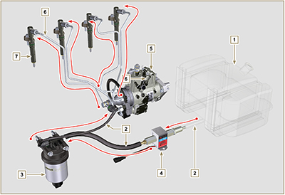  Fig 2.4
2.9.2 Circuito de retorno del combustible  El circuito de retorno del combustible es de baja presión.  NOTA: La imagen del Depósito del combustibile es indicativa. Componente que no suministra necesariamente KOHLER .  Tab 2.11  POS. DESCRIPCIÓN  1 Inyectores  2 Tubo de retorno del combustible desde los inyectores  3 Bomba de inyección  4 Depósito del combustible  5 Tubo de retorno del combustible al depósito | 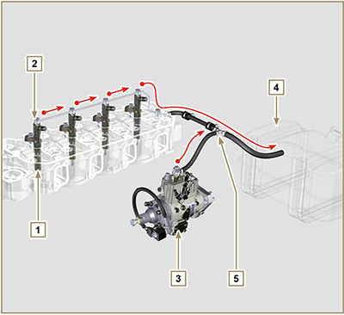  Fig 2.5

2.9.3 Bomba de inyección  La presión en entrada a la bomba de inyección debe ser positiva en todas las condiciones de funcionamiento.  La bomba de inyección se acciona mediante el engranaje de control de la bomba y envía el carburante en alta presión a los inyectores.  NOTA : En caso de pérdida en el circuito de alta presión no realice operaciones con el motor en marcha movimiento, apáguelo y espere 5 - 10 minutos antes.  Tab 2.12  POS. DESCRIPCIÓN DE LOS COMPONENTES  1 Palanca del acelerador  2 Regulación del mínimo  3 Regulación del máximo  4 Regulación del par  5 Tubos de salida del combustible en alta presión hacia los inyectores  6 Racor de retorno del combustible hacia el depósito  7 Racor de aspiración del combustible  8 Dispositivo de arranque en frío  9 Junta de estanqueidad  10 Árbol de control de la bomba  11 Configuración anticipo elementos de bombeo (bloqueado)  12 Etiqueta de identificación de la bomba  13 Tornillos de desaireación  14 Dispositivo de bloqueo del árbol de control de la bomba | 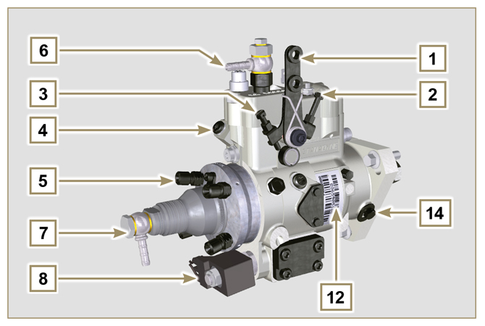  Fig 2.6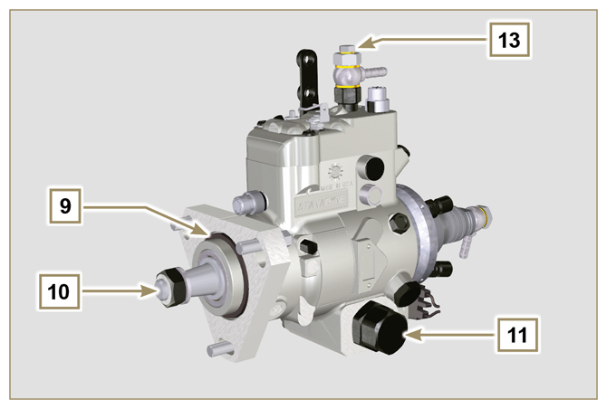  Fig 2.7

2.9.4 Inyector  Es el dispositivo usado para introducir combustible, bajo forma de uno o varios chorros pulverizados de forma adecuada y orientados directamente en la cámara de combustión. Están constituidos por un cuerpo metálico, que en su interior tiene un elemento móvil que actúa sobre la aguja, la cual, levantándose contra la acción de un muelle calibrado, permite la salida del combustible en alta presión.  Importante  - Los inyectores se calibran de forma individual.  - La contaminación del combustible causa graves daños al sistema de inyección.  Tab 2.13  POS. DESCRIPCIÓN DE LOS COMPONENTES  1 Racor de entrada del combustible  2 Junta  3 Junta  4 Pulverizador  5 Agujero de retorno | 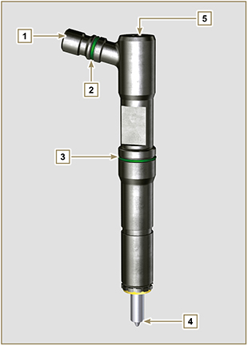  Fig 2.8

2.9.5 Filtro del combustible  El filtro del combustible está montado en la bancada del motor o puede entregarse junto con el motor, para montarlo en el chasis de la máquina.  Tab 2.14  POS. DESCRIPCIÓN DE LOS COMPONENTES  1 Soporte del filtro cartucho del combustible  2 Tornillos de desaireación  3 Cartucho  4 Dispositivo de purga del agua  5 Agujero de salida del agua  Tab 2.15  DESCRIPCIÓN VALOR  Superficie filtrante 2.300 cm ²  Grado de filtración 5 µm  Presión máxima de funcionamiento 2.0 Bares | 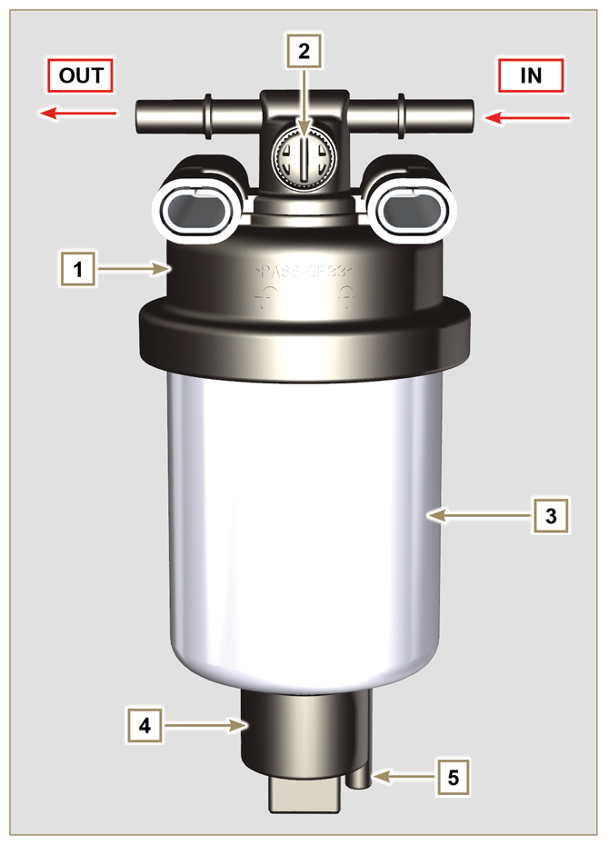  Fig 2.9

2.9.6 Bomba eléctrica del combustible (accesorio opcional)  Cuando se instala la bomba eléctrica de combustible en un motor Diésel es necesario:  - Quitar posibles filtros montados en la entrada de la bomba de combustible eléctrica.  - Introducir un prefiltro entre el depósito y la bomba eléctrica.  - La bomba eléctrica se debe montar en la aplicación a una altura del nivel mínimo del depósito que permita generar una caída de presión MÁX. igual a una columna de 500 mm de combustible.  - Introducir una válvula de no retorno para evitar el funcionamiento en seco debido al vaciado del conducto de aspiración.  - La bomba eléctrica debe garantizar una presión de alimentación en la entrada positiva en todas las condiciones de funcionamiento.  Tab 2.16  POS. DESCRIPCIÓN  1 Depósito  2 Tubo de llegada desde el depósito  3 Prefiltro  4 Tubo desde el prefiltro hasta la bomba eléctrica  5 Bomba eléctrica  6 Tubo de impulsión al filtro del combustible  7 Filtro del combustible | 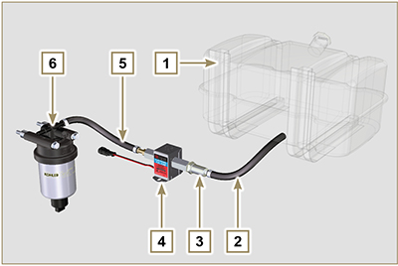  Fig 2.10
2.9.8 Protecciones para componentes del circuito de inyección del combustible  Los componentes del circuito de inyección de alta presión son especialmente sensibles a las impurezas.  Para evitar que las impurezas, incluso microscópicas, puedan entrar en los racores de entrada o salida del combustible, es necesario cerrar estas entradas con los tapones adecuados en cuanto los diferentes tubos se desmontan y se desconectan.  El desmontaje de cualquier componente del circuito de inyección no se debe realizar en ambientes polvorosos.  Los tapones de protección deben permanecer protegidos en su propia caja ( ST_40 ) hasta el momento en que se utilicen.  Preste especial atención cuando deba usar los tapones y evite cualquier contaminación de polvo o suciedad de cualquier tipo.  Incluso después del uso de los tapones, ilustrados en este apartado, todos los componentes del circuito de inyección, se deben guardar con atención en un ambiente limpio y sin impurezas.  En las Fig. 2.11, 2.12 se ilustran los tapones que se deben usar en los componentes del circuito de inyección.  Los tapones de protección se deben lavar atentamente después de cada uso y guardar en su caja ST_40 .  Importante  - Es aconsejable dejar esta página a la vista durante las operaciones de desmontaje de los componentes del circuito de inyección del combustible. | 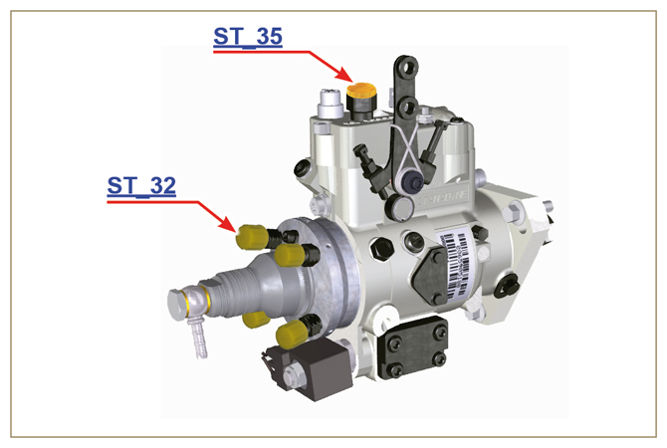  Fig 2.11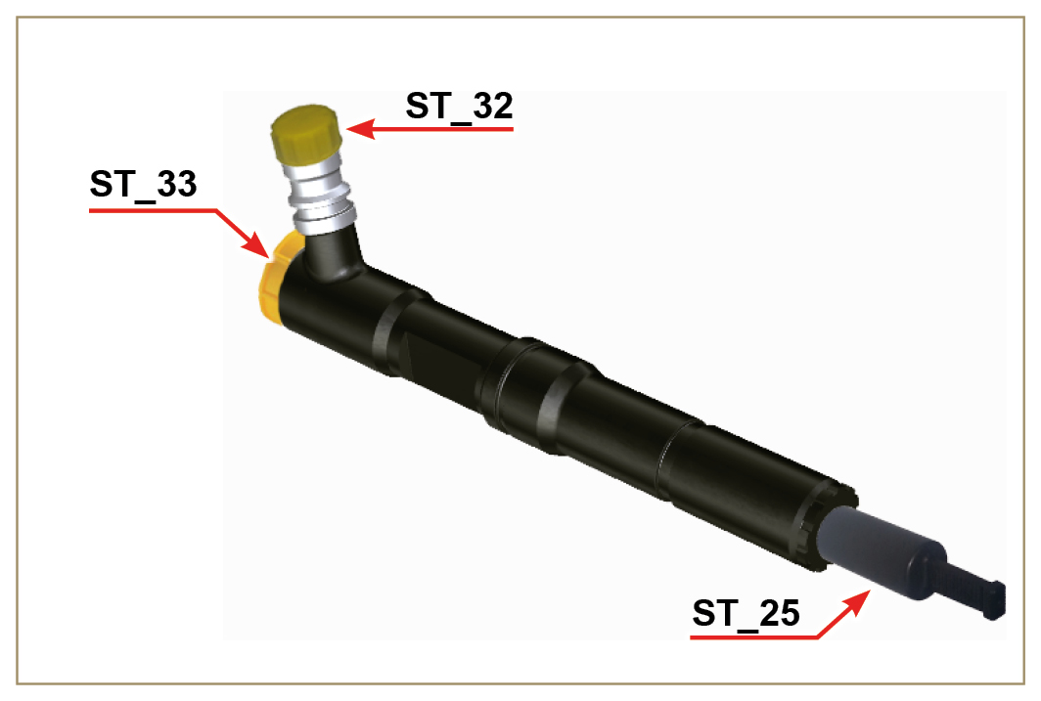  Fig 2.12

Circuito de lubricación
2.10.1 Esquema del circuito de lubricación  La bomba del aceite está accionada por el cigüeñal del lado de la distribución. En los pasajes de color verde el aceite está en aspiración, en los de color rojo está en presión y en los de color amarillo se encuentra en el  proceso de retorno hacia el cárter del aceite 2 (no en presión).  Tab 2.17  COLOR DESCRIPCIÓN  Aceite en aspiración  Aceite en presión  Aceite de retorno al cárter del aceite  Tab 2.18  POS. DESCRIPCIÓN  1 Rotores de la bomba del aceite  2 Cárter de aceite  3 Cigüeñal  4 Árbol de levas  5 Turbocompresor  6 Perno balancines  7 Taqués hidráulicos  8 Capuchón balancines  9 Cabeza motor  10 Bancada superior  11 Bancada inferior  12 Filtro del aceite  13 Oil Cooler  14 ⁽¹⁾ Compartimento de engranaje loco  15 ⁽¹⁾ Árbol de equilibrado de izquierda  16 ⁽¹⁾ Árbol de equilibrado de derecha  ⁽¹⁾ - Opcional. | 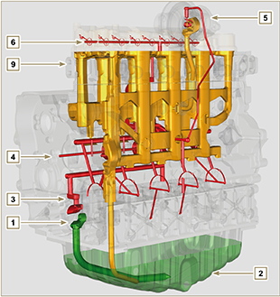  Fig 2.13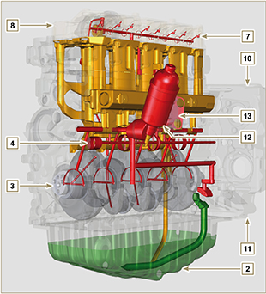  Fig 2.14
NOTA: Pulse para ver el procedimiento. | https://www.youtube.com/embed/gb6hxNuHPKU?rel=0
2.10.2 Bomba del aceite  Los rotores de la bomba de aceite son de tipo trocoidal (de lóbulos) y se accionan por el cigüeñal mediante engranajes .  El cuerpo de la bomba está encima de la bancada .  Es obligatorio montar los rotores con las referencias A visibles por el operador.  Tab 2.19  POS. DESCRIPCIÓN  1 Rotor interno  2 Rotor externo  3 Cárter de la bomba del aceite  4 Engranaje de control de la bomba del aceite  5 Engranaje cigüeñal | 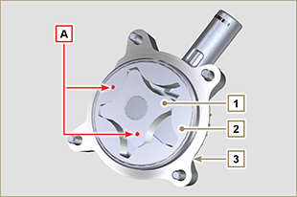  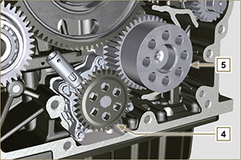  Fig 2.15

2.10.3 Filtro del aceite e Oil Cooler
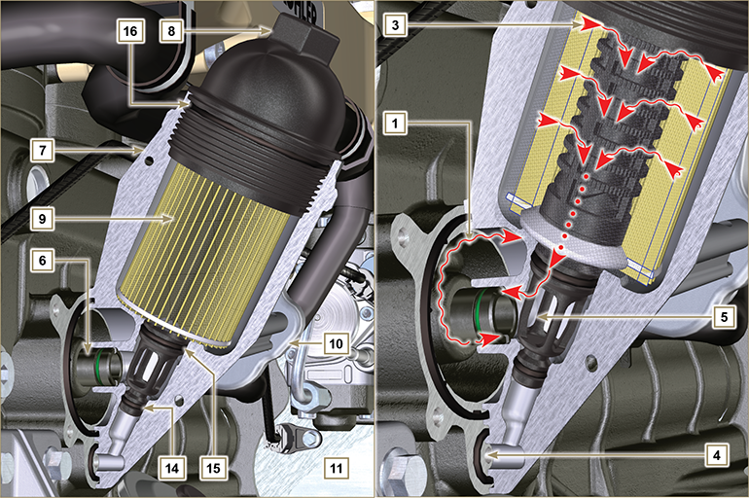
Fig 2.16

NOTA: desenroscando la tapa portacartucho, el aceite contenido en el soporte 7 , fluye hacia el cárter del aceite a través del conducto de descarga 4 .
Tab 2.20  POS. DESCRIPCIÓN  1 Aceite en llegada desde la bomba  2 Aceite en enfriamiento  3 Aceite en filtrado  4 Conducto de descarga del aceite (retorno al cárter del aceite)  5 Aceite de retorno en el circuito  6 Racor de salida del filtro  7 Soporte del filtro del aceite  8 Tapa del porta cartucho  9 Cartucho del filtro del aceite  10 Radiador del aceite (Oil Cooler)  11 Bancada  12 Aceite dirigido al cartucho  13 Líquido de refrigeración  14 Junta de cierre del conducto de descarga del aceite  15 Junta de cierre de la cámara de filtrado del aceite  16 Junta de la tapa del portacartucho  Tab 2. 21 Características del cartucho.  DESCRIPCIÓN VALOR  Superficie filtrante 2.300 cm ²  Grado de filtración 2 µm  Presión máxima de funcionamiento 4.0 Bar  Caudal máx. 190 litros/hora | 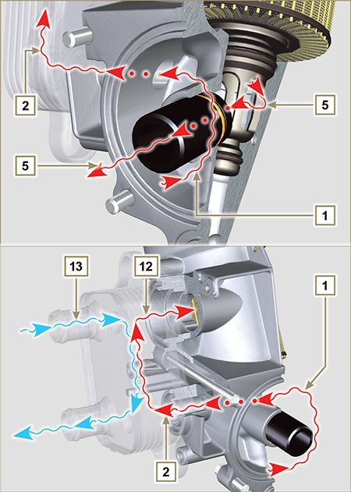  Fig 2.17

Circuito de refrigeración
2.11.1 Esquema del circuito de refrigeración
Tab 2.22  POS. DESCRIPCIÓN  1 Bomba del refrigerante  2 Refrigerante en aspiración  3 Enfriamiento de los cilindros  4 Enfriamiento de la cabeza  6 Refrigerante en retorno al radiador  7 Refrigerante en enfriamiento  9 Refrigerante en el Oil Cooler  10 Entrada refrigerante en el Oil Cooler en el Oil Cooler  11 Salida refrigerante del Oil Cooler  12 Línea de purga del radiador (al 15)  14 Línea de retorno en aspiración  15 Recipiente de compensación  16 Válvula termostática  17 Tapón de descarga del refrigerante por la bancada | Fig 2.18

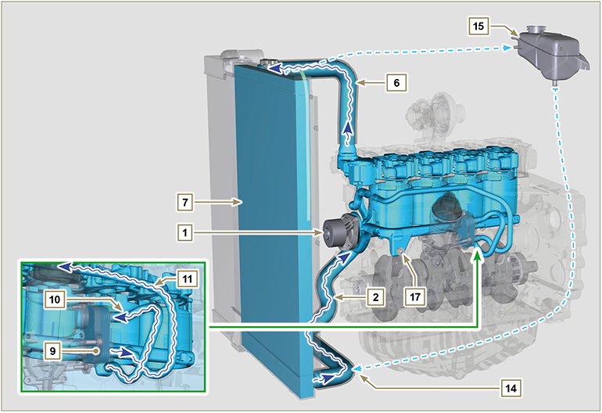
Fig 2.19

2.11.2 Bomba del refrigerante  Tab 2.23  POS. DESCRIPCIÓN  1 Polea de control de la bomba del refrigerante  2 Racor de aspiración del refrigerante | Fig 2.20
2.11.3 Válvula termostática  Tab 2.24  POS. DESCRIPCIÓN  1 Cabeza motor  2 Tapa de la salida del refrigerante  3 Válvula termostática  4 Junta de estanqueidad  5 Agujero de desaireación  Temperatura de inicio de apertura +83 °C (0/-3 °C). | Fig 2.21
2.11.4 Radiador (accesorio opcional)  Tab 2.25  POS. DESCRIPCIÓN  1 Radiador  2 Tapón de repostado del refrigerante  3 Tubo de purga o rechazo de refrigerante en exceso  4 Manguito de retorno del refrigerante  5 Manguito de aspiración del refrigerante  6 Ventilador de enfriamiento  7 Rejilla de protección  8 Manguito de aire (del Intercooler al colector de aspiración - Fig. 2.23)  9 Tubo de impulsión del aria al intercooler (Fig. 2.23)  10 Tubo de impulso del aire comprimido al colector de aspiración (Fig. 2.22)  NOTA: En la Fig. 2.22 está ilustrado el radiador sin Intercooler (las diferencias en POS. 10).  En la Fig. 2.23 está ilustrado el radiador con Intercooler (las diferencias en POS. 8 - 9).  Componente no suministrado necesariamente por KOHLER . | Fig 2.22
Fig 2.23

Circuito de aspiración y descarga
2.12.1 Esquema del circuito de aspiración y descarga con Intercooler

 | Aire en aspiración |  |  |  | Gas en descarga

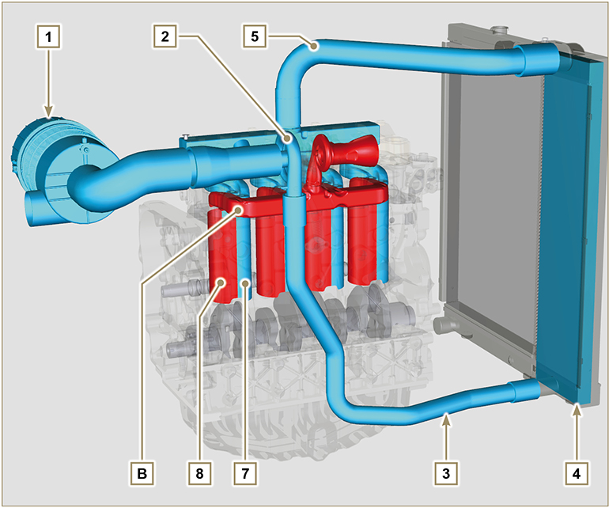
Fig 2.24

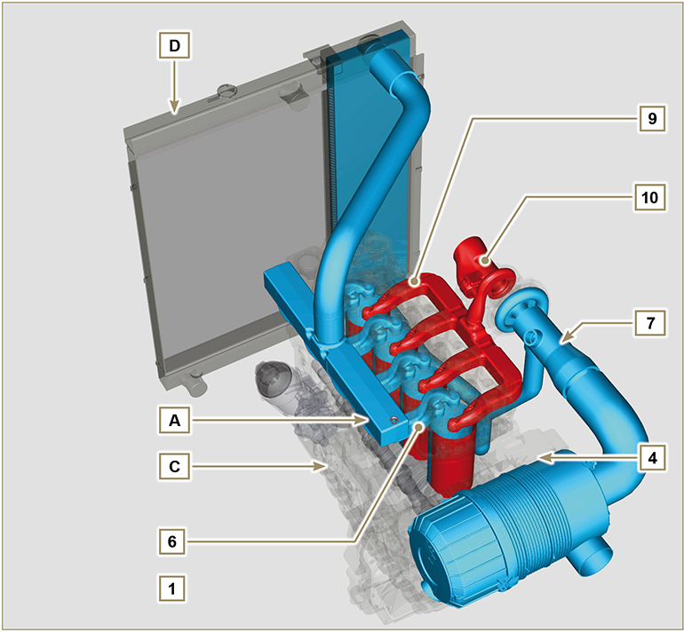
Fig 2.25

Importante  - La temperatura del aire dentro del colector de aspiración nunca debe superar de 10 °C aquella del ambiente.  El aire filtrado, se aspira mediante el colector de aspiración y mediante los conductos en la cabeza del motor entra en los cilindros. Dentro de los cilindros el aire comprimido y mezclado con el combustible, después de la combustión, se transforma en gas. El Gas se expulsa por los cilindros y se envía al colector de descarga, que procede a la expulsión de los gases hacia el silenciador de descarga. | Tab 2.26  POS. DESCRIPCION  1 Aire en aspiración del filtro de aire  2 Aire en compresión  3 Aire en impulsión colector aspiración  4 Aire en aspiración cabeza  5 Aire en aspiración cilindros  6 Gas en salida cilindros  7 Gas en salida cabeza  8 Gas en salida cilindros  9 Gas en salida cabeza  10 Gases en descarga del turbocompresor  A Colector de aspiración  B Colector de descarga  C Bancada  D Radiador/intercooler
2.12.2 Esquema del circuito de aspiración y descarga sin Intercooler  Tab. 2.27  POS. DESCRIPCION  1 Aire en aspiración del filtro de aire  2 Aire en compresión  3 Aire en impulsión colector aspiración  4 Aire en aspiración cabeza  5 Aire en aspiración cilindros  6 Gas en salida cilindros  7 Gas en salida cabeza  8 Gases en descarga del turbocompresor  A Colector de aspiración  B Colector de descarga  C Bancada | 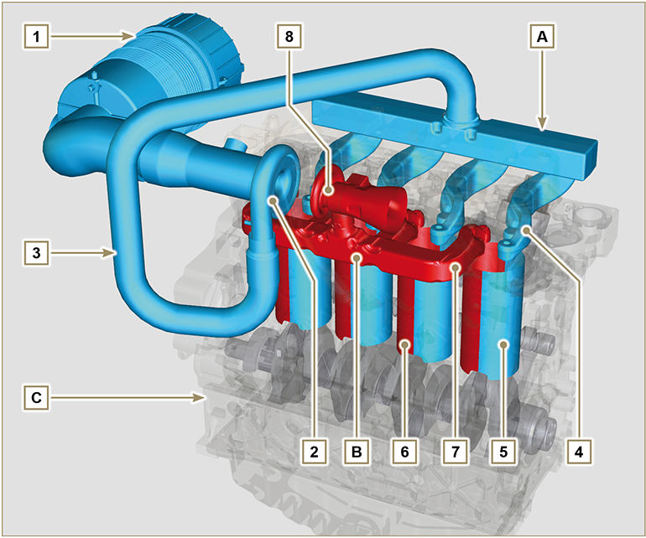  Fig. 2.26
2.12.3 Turbocompresor  El turbocompresor se controla a través de los gases de descarga que activan la turbina.  Importante  - Consulte el Apar 2.18 .  Tab 2.28  POS. DESCRIPCION  1 Manguito de aspiración del aire  2 Tornillo sinfín de compresión del aire  3 Cuerpo central  4 Tornillo sinfín del gas de descarga de control de la turbina con válvula Waste Gate  5 Brida de descarga del gas  6 Tubo de mando del dispositivo válvula Waste Gate  7 Actuador de control de la válvula Waste Gate  8 Varilla de mando de la válvula Waste Gate  9 Tubo de impulsión de aire comprimido al intercooler  10 Tubo de retorno del aceite en el cárter  11 Tubo de impulsión del aceite | 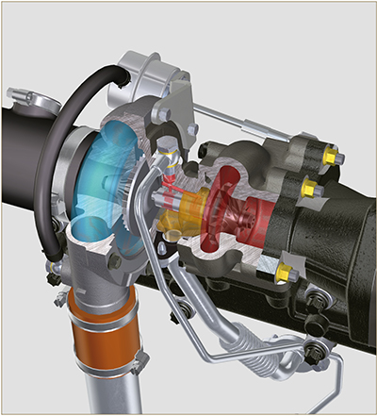  Fig 2.27
2.12.4 Filtro del aire (accesorio opcional)  NOTA: Componente no suministrado necesariamente por KOHLER.  Importante  - El filtro del aire es del tipo en seco con cartucho filtrante, de papel H sustituible (consulte Tab. 2.8 y Tab. 2.9 para la frecuencia de intervención en los componentes).  - La aspiración del filtro se debe colocar en una zona fresca.  - Si se usa un manguito, la longitud no debe ser mayor de 400 mm y debe ser lo más recto posible.  Tab 2.29  POS. DESCRIPCION  H Cartucho del filtro del aire  M Tapa del filtro  N Soporte del filtro  Q Válvula de descarga de polvos  R Gancho de la tapa del filtro | 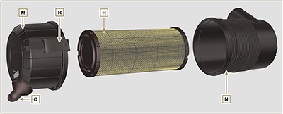  Fig 2.28
2.12.5 EGR interno  El EGR interno está presente solo para motores Stage IIIA o Tier 3 con homologación " CE " ( Apar. 1.2 ) o placa " EPA " ( Apar. 1.3 ). Es un sistema que permite reducir las partes contaminantes mediante la recirculación de los gases combustos, volviendo a introducir los mismos en el cilindro durante la fase de aspiración.  Dicho proceso tiene lugar mediante el uso de la leva J en el perfil de la leva de descarga K del árbol de levas F .  La leva J abre ligeramente las válvulas de descarga durante la apertura de las válvulas de aspiración. | 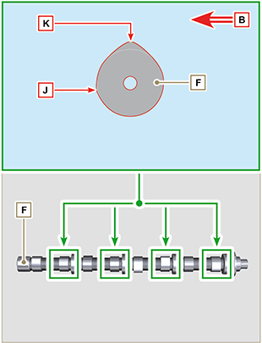  Fig 2.28 A

Circuito eléctrico
2.13.1 Cableado eléctrico del motor (accesorio opcional)  NOTA : Componente no suministrado necesariamente por KOHLER .  El cableado eléctrico está suministrado a petición, se interconecta al cuadro mediante conectores Deutsch de 19 vías (hembra en el cuadro motor - macho en el cuadro accesorios).  En Tab. 2.30 están descritos los conectores.  Fig 2.29 | Tab 2.30  POS. DESCRIZIONE  1 Conector de interfaz cuadro motor (Fig. 2.30)  2 Conector de interfaz cuadro accesorios (Fig. 2.31)  3 Conector de la bomba de combustible eléctrica  4 Conector Cold Start Advance (en la bomba de inyección - Fig. 2.46)  5 Conector fusible  6 Conector Electro-Stop (en la bomba de inyección)  7 Conector alternador "L" (Iskra)  8 Conectores alternador "W" (Iskra)  11 Conector del sensor de temperatura refrigerante  12 Conector del interruptor de presión del aceite  13 Conector del motor de arranque "+ 50"  14 Conector del motor de arranque "+ 30"  15 Conector sensor de obstrucción del filtro del aire  16 Conector de masa

2.13.1.1 Conector cuadro a bordo motor/máquina  El conector es de tipo Deutsch de 19 vías hembra, en Tab. 2.31 están enumerados todas las conexiones con los PIN.  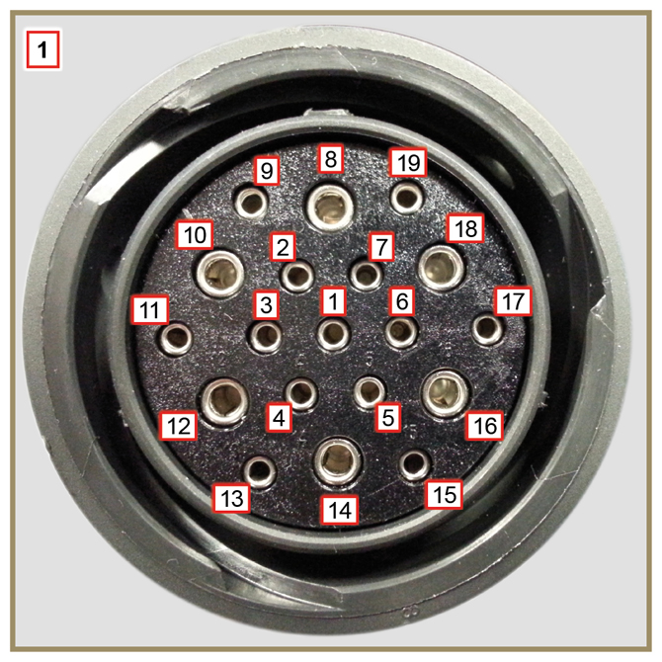  Fig 2.30 | Tab. 2.31  PIN. SEÑALES DE ENTRADA EN EL CUADRO  1 Interruptor de presión del aceite  2 Testigo del alternador  3 Testigo de la temperatura refrigerante  4 Testigo de obstrucción del filtro del aire  7 Salida indicador genérico de alarma  9 Electro-stop  13 Alternador (W)  14 Motor de arranque (+ 30)  15 Entrada indicador genérico de alarma  PIN. SEÑALES EN SALIDA DEL CUADRO  5 Masa  6 Alternador IG excitación (+ 15 llave)  8 Motor de arranque (+ 50)  10 Grid heater (Relé)  11 Bomba eléctrica  18 Bomba inyección (Cold Start Advance - Fig. 2.39 )

2.13.1.2 Conector cuadro accesorios  El conector es de tipo Deutsch de 19 vías macho, en Tab. 2.32 están enumerados todas las conexiones con los PIN.  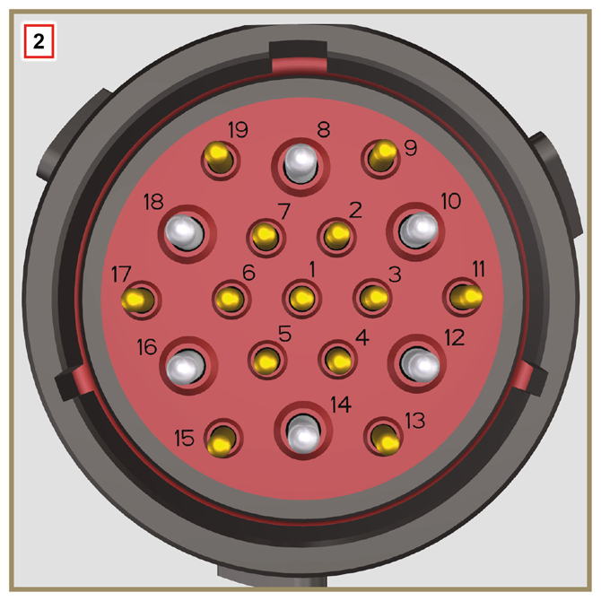  Fig 2.31 | Tab. 2.32  PIN. SEÑALES DE ENTRADA EN EL CUADRO  2 Filtro carburante (sensor presencia agua)  4 Radiador (sensor nivel refrigerante)  7 Salida indicador genérico de alarma  9 Stop externo  15 Entrada indicador genérico de alarma  19 Depósito de combustible (sensor nivel combustible)  PIN. SEÑALES EN SALIDA DEL CUADRO  5 Masa  6 Relé con fusible 5A (+ 15 llave)  10 Grid heater (Relé)  13 Alternador (W)  17 Testigo de la temperatura refrigerante

2.13.1.3 Desconexión cableado  Algunos conectores de los sensores y de los dispositivos de mando electrónico, son estancos.  Este tipo de conectores se deben desconectar presionando en las lengüetas A o desbloqueando los seguros B, como se muestra de la Fig. 2.32 a la Fig. 2.36. | 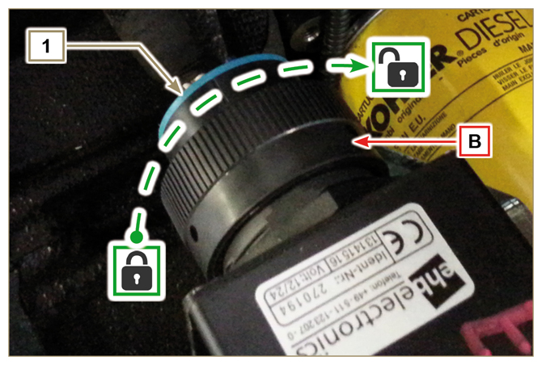  Fig 2.32
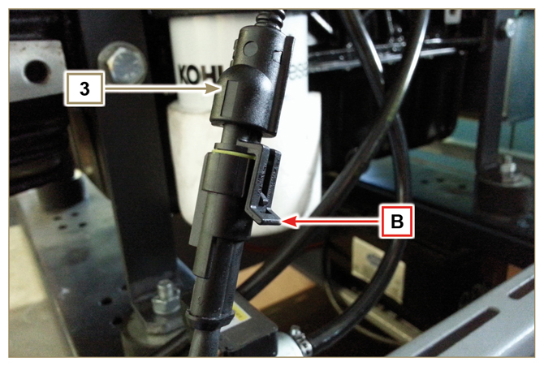  Fig 2.33 | 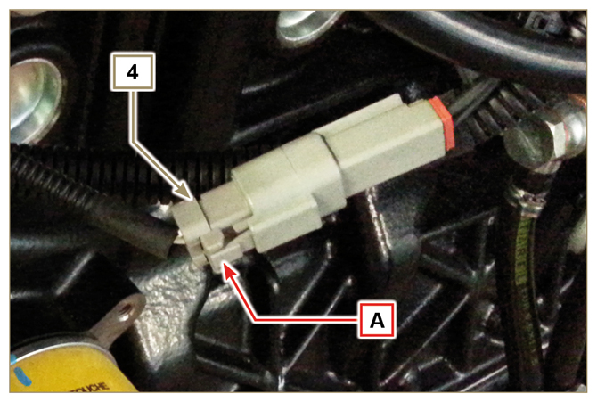  Fig 2.34
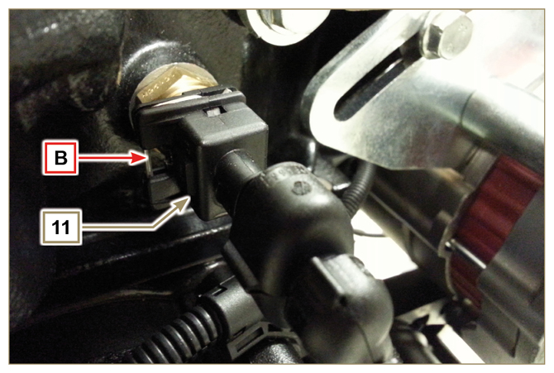  Fig 2.35 | 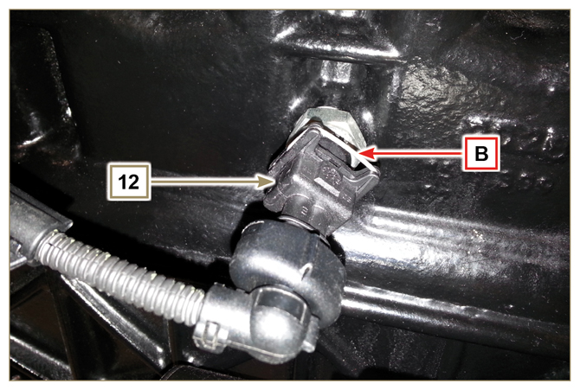  Fig 2.36

Sensores y interruptores
2.14.1 Sensor de presencia de agua en el filtro del combustible (opcional)  El sensor de presencia del agua en el filtro del combustible permite señalar la presencia de agua en el combustible.  El sensor cierra a masa el circuito encendiendo el testigo en el salpicadero de la máquina en la que está montado el motor.  El agua que pueda estar en el combustible, debido a su peso específico mayor, se separa y se deposita en la parte más baja del filtro, donde hay un tapón de drenaje del agua.  Desenrosque ligeramente el tapón de drenaje sin desmontarlo, para que salga el agua si la hay.  Enrosque de nuevo el tapón de drenaje del agua H en cuanto salga el combustible. | 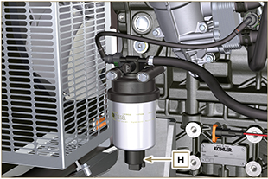  Fig 2.37
2.14.2 Interruptor de presión del aceite  El interruptor de presión de aceite N está montado en la bancada en la zona de la bomba de inyeccìon.  Es un sensor N/C con calibración de 0.6 bar ± 0.1 bar.  Cuando el aceite tiene baja presión el sensor cierra el circuito y se enciende el testigo en el salpicadero. | 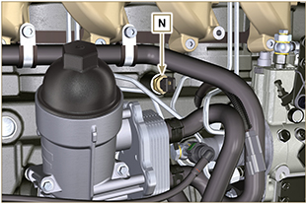  Fig 2.38
2.14.3 Sensor temperatura refrigerante  El sensor tiene una función doble: termómetro y termocontacto.  El sensor de temperatura refrigerante/termocontacto P está fijado en la cabeza del motor en el lado de la válvula termostática.  En el motor se puede montar el sensor P1 o P2 (Fig. 2.39):  P1 Características indicadas en Tab. 2.33A (conector azul).  Termocontacto N/O con temperatura de cierre +110 °C ± 3 °C, apertura +88 °C / +100 °C.  P2 Características indicadas en Tab. 2.33B (conector blanco).  Termocontacto N/O con temperatura de cierre +110 °C ± 3 °C, apertura +88 °C / +100 °C.  NOTA : R indica el pin donde es posible medir la resistencia eléctrica.  Tab 2.33A  CARACTERÍSTICAS DEL SENSOR P1  °C R min Ω R max Ω  -35 53.983 73.806  -30 39.229 52.941  -15 18.006 20.825  0 7.095 8.929  30 1.717 2.039  60 0.520 0.589  90 0.188 0.204  120 0.076 0.084  Tab 2.33B  CARACTERÍSTICAS DEL SENSOR P2  °C R min Ω R max Ω  -36 11.835 15.724  -30 8.258 10.834  -16 3.721 4.753  0 1.611 2.003  30 414,1 493  60 132 151,7  90 50,27 56,11  120 21,6 24,29 | 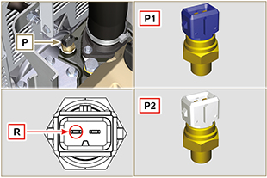  Fig 2.39
2.14.4 Interruptor de obstrucción del filtro de aire  NOTA: componente que no suministra necesariamente KOHLER.  El interruptor está montado en el filtro del aire, cuando el filtro resulta obstruido, envía la señal al cuadro.  Las características:  - Temperatura de funcionamiento: -30 °C / +100 °C.  - Contacto normalmente abierto.  - Cierre del contacto por depresión: -50 mbares. | 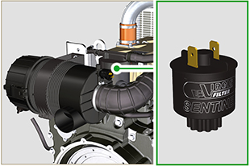  Fig 2.40

Componentes eléctricos
2.15.1 Alternador (A)  Externo controlado por el cigüeñal mediante la correa.  - Amperios 90 A  - Voltios 12V | 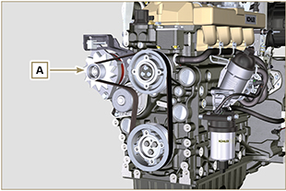  Fig 2.41
2.15.2 Motor de arranque (C)  - Tipo Bosch 12 V  - Potencia 3.2 kW  - Sentido de rotación contrario a las agujas del reloj (vista lado distribución) | 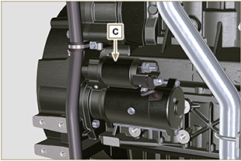  Fig 2.42
2.15.3 Dispositivo de arranque en frío (Heater)  El dispositivo de arranque en frío está constituido por una resistencia, controlada por la centralita de pre-calentamiento H , que se activa cuando la temperatura ambiente es ≤ -16°C.  El aire aspirado se calienta mediante la resistencia y facilita el arranque del motor.  Características:  - Tipo Hidria AET 12 V  - Potencia 550 W | 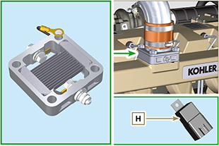  Fig 2.43

2.15.4 Bomba eléctrica del combustible (opcional)  NOTA : Componente no suministrado necesariamente por KOHLER .  La bomba eléctrica está situada antes del filtro de combustible.  Características:  - Caudal: 60.56 L/h @ 0.41 bar  - Voltios: 12 V | 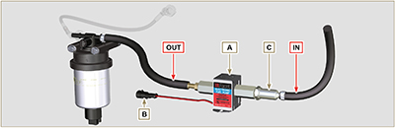  Fig 2.44  Tab. 2.38  POS. DESCRIPCION  B Conexión eléctrica  C Prefiltro de la bomba  IN Racor en entrada ( IN ) desde el depósito  OUT Racor en salida ( OUT ) hacia el filtro del combustible
2.15.5 Cold Start Advance (CSA)  El dispositivo Cold Start Advance E , forma parte de la bomba de inyección D , se ocupa de modificar la anticipación de la inyección para facilitar el arranque del motor a bajas temperaturas.  2.15.6 Elettro-Stop  El dispositivo electro-stop F , forma parte de la bomba de inyección D , se ocupa de apagar el motor bloqueando el caudal de combustible en entrada en la bomba D . | 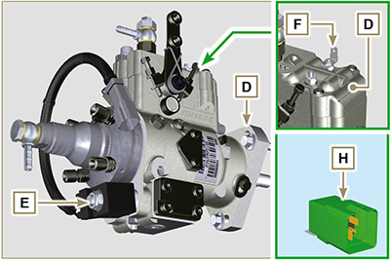  Fig 2.45

2.15.7 Relay de arranque  El dispositivo H favorece el encendido del motor en frío controlando el "dispositivo de arranque en frío" ( Heater ) y el dispositivo "Cold Start Advance" (CSA), en la Tab. 2.39 están indicados los tiempos de activación según la temperatura.  Identificar el código a través del catálogo de repuestos ( https://partners.lombardini.it/App/SparepartCatalogue_2.0/Default/Catalogue.aspx ).  Tab. 2.39a - code ED0021934440-S  °C Heater (Precalentamiento ) Heater (Poscalentamiento) CSA  > 20 ÷ -15 0" 0" 120"  -16 16" 10"  -21 21"  -26 26"  ≤ -32 32"  Tab. 2.39b - code ED0021936660-S  °C Heater (Precalentamiento ) Heater (Poscalentamiento) CSA  > 20 ÷ -15 0" 0" 10"  -16 16" 10"  -21 21"  -26 26"  ≤ -32 32"  Tab. 2.39c - code ED0021939560-S  °C Heater (Precalentamiento ) Heater (Poscalentamiento) CSA Fuel Delay (Retraso de envío combustible)  > 5 0" 0" 10" 3"  4 ÷ 0 3.1" ÷ 3.5"  -1 4"  -2 4.5"  -3 5"  -4 5.5"  -5 ÷ -9 6"  -10 ÷ -14 8"  -15 15" 10"  -16 16"  -21 21"  -26 26"  ≤ -32 32" | 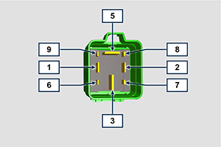  Fig 2.46  Tab. 2.40  POS. CONECTADO A :  1 15 - encendido  2 Masa  3 30 - batería  5 Heater  6 CSA  7 Indicador en el cuadro de mando  8 ...  9 50 - encendido
2.15.8 Fusible  El dispositivo G está montado en la cabeza P (lado volante), se ocupa de la protección del circuito eléctrico en caso de sobrecarga o cortocircuito.  NOTA : Componente no suministrado necesariamente por KOHLER . | 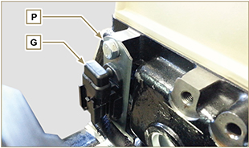  Fig 2.57

2.15.9 Cuadro de mando (opcional)  El cuadro L se puede montar en el motor o en la máquina.  En Tab. 2.41 se ilustran las funciones principales.  NOTA : Componente no suministrado necesariamente por KOHLER .  Tab. 2.41  POS. DESCRIPCION  M Indicador contador de horas  S Interruptor de mando para el arranque del motore  W1 Indicador de encendido del cuadro  W2 Warning Light - batería no en carga  W3 Warning Light - aceite del motor no a presión  W4 Warning Light - temperatura del refrigerante elevada  W5 Warning Light - indicador genérico de alarma | 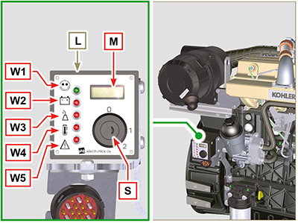  Fig 2.58

Distribución y taqués
El sistema de distribución tiene taqués hidráulicos que recuperan automáticamente las holguras de funcionamiento del grupo de varillas balancines. No se necesita ninguna regulación.

2.16.1 Identificación de los componentes
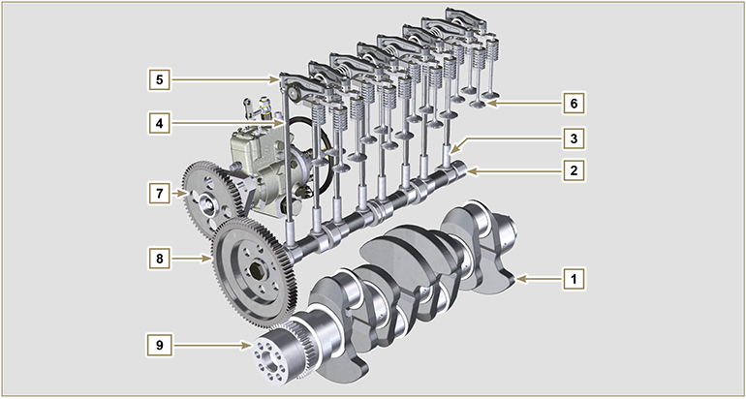
Fig 2.49
Tab 2.42  POS. DESCRIPCIÓN  1 Cigüeñal  2 Árbol de levas  3 Taqué árbol de levas  4 Varilla de control balancines  5 Balancines  6 Válvulas  7 Engranaje de control de la bombade inyección del combustible de alta presión  8 Engranaje de control del árbol de levas  9 Engranaje cigüeñal  10 Puente de control de las válvulas  11 Taqués de control de las válvulas  12 Taqués hidráulicos | 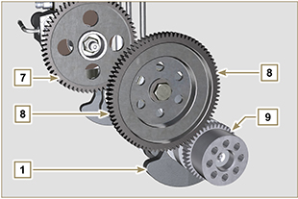  Fig 2.50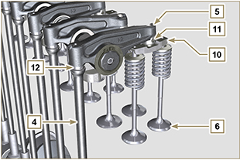  Fig 2.51
2.16.2 Diagrama de ángulos de control de fase de distribución  Importante  - Con finalidad informativa, en Tab. 2.43 se indican los valores de los ángulos de control de fase del diagrama de distribución.  - Se especifica que dichos valores se pueden controlar girando el cigüeñal (Pos. 1 de la Fig. 2.50) , mediante el movimiento de las varillas de mando de los balancines (Pos. 4 de la Fig. 2.51) .  NOTA: La constatación del valor mediante el movimiento de los balancines/válvulas, podría no ser fiable a causa de los taqués hidráulicos, que podrían comprimirse creando holgura y alterando el valor real.  Tab 2.43  MOTOR ASPIRACIÓN DESCARGA  KDI 3404 TM abre 12° PMS abre 22° PMI  cierra 36° PMI cierra 8° PMS | 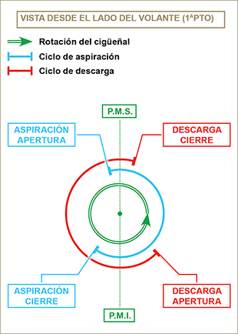  Fig 2.52
2.16.3 Perno balancines  Tab 2.44  POS. DESCRIPCIÓN  1 Perno balancines  2 Muelle distanciador balancines  3 Soporte perno balancines  4 Balancín de descarga  5 Balancín de aspiración | 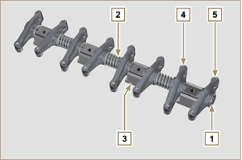  Fig 2.53
2.16.4 Balancines  Tab 2.45  POS. DESCRIPCIÓN  1 Cuerpo balancín  2 Conducto de repostado del aceite del taqué hidráulico  3 Conducto de lubricación del taqué de la válvula  4 Taqué de la válvula  5 Taqué hidráulico  6 Conducto de impulsión del aceite | 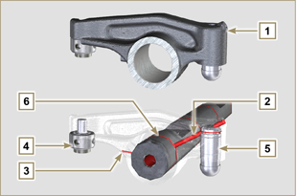  Fig 2.54
2.16.5 Taqués hidráulicos  Tab 2.46  POS. DESCRIPCIÓN  A Cámara de baja presión  B Cámara de alta presión  1 Conducto de repostado del aceite del taqué hidráulico  2 Anillo de retención  3 Pistón  4 Válvula unidireccional  5 Cuerpo taqué  6 Muelle  2.16.5.1 Funcionamiento del taqué hidráulico  El principio de funcionamiento del taqué hidráulico se basa en la incomprimibilidad de los líquidos y en la salida controlada.  El aceite llega a presión dentro del taqué en la cámara A , manteniendo constante su abastecimiento.  A través de la válvula unidireccional 4 el aceite solo puede entrar en la cámara de alta presión B y salir a través de la holgura entre el pistón 3 y el cuerpo del taqué 5 (salida controlada).  La cámara B se llena cuando el balancín se encuentra encuentra en el radio base de la leva y el muelle 6 mantiene en el tope el pistón 3 en el vástago de la válvula, eliminando así la holgura de todo el sistema, mientras que debido al alargamiento del muelle el taqué se "extiende", creando una ligera depresión en la cámara B , que provoca la apertura de la válvula unidireccional 4 y permite que el aceite que se encuentra en la cámara A pase a la cámara B , restableciendo así la cantidad de aceite necesaria para anular la holgura nula de las válvulas. | 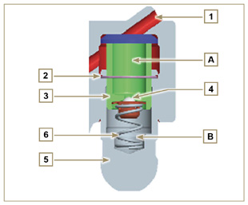  Fig 2.55

2.16.5.2 Situaciones difíciles de funcionamiento:
Para que los taqués hidráulicos funcionen correctamente es fundamental que la cámara de baja presión del pistón 3 esté siempre llena de aceite. Puede que esto no siempre tenga lugar (debido a que las fugas de aceite, con el motor detenido, pueden llegar a vaciar parcialmente los taqués): esta situación será causa de holguras que se manifestarán con un característico ruido parecido a un repiqueteo.
- Con el motor frío el tiempo de llenado de los taqués pude ser más largo, debido a que el aceite es más viscoso, si no se usa un tipo de aceite idóneo a las características ambientales ( Tab. 2.2 )
- Si el motor está muy caliente, o en condiciones específicas de funcionamiento, como por ejemplo en el funcionamiento prolongado con inclinaciones muy elevadas, al mínimo, la presión del aceite puede ser baja y dentro del circuito pueden formarse pequeñas burbujas de aire. Debido a esto el taqué sufre un ligero aplastamiento, dando lugar a una holgura de la válvula y generando un ligero repiqueteo, que desaparece rápidamente ( MAX 10 segundos) en cuanto se restablecen las condiciones de funcionamiento normales.

En todos los casos, el repiqueteo debe durar MAX 30 segundos. De no ser así, el problema es debido a la baja calidad del aceite, al desgaste o a las impurezas que, arrastradas por el aceite, pueden colocarse entre la válvula de bolas y su asiento, dentro del pistón, comprometiendo el funcionamiento del taqué, en estos casos habrá que sustituir el aceite o los taqués hidráulicos.
Si el repiqueteo o ruido anormal perdura por un tiempo indeterminado, hay que indagar las causas para prevenir funcionamientos defectuosos, y si es necesario sustituir los taqués hidráulicos y el aceite del motor.

Desplazamiento de los componentes
2.17.1 Bomba de inyección  - Desplace solo mediante los puntos indicados con Y .  - Está prohibido realizar el desplazamiento utilizando los puntos indicados con N . | 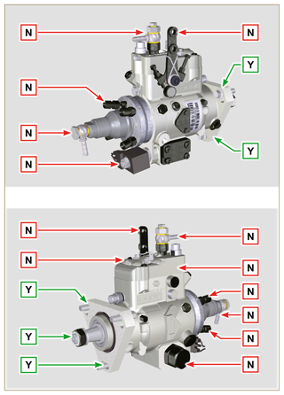  Fig 2.56
2.17.2 Inyector  - Desplace solo mediante los puntos indicados con Y .  - Está prohibido realizar el desplazamiento utilizando los puntos indicados con N . | 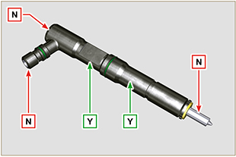  Fig 2.57
2.17.3 Turbocompresor  - Desplace solo mediante los puntos indicados con Y .  - Está prohibido realizar el desplazamiento utilizando los puntos indicados con N . | 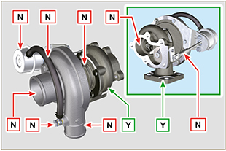  Fig 2.58

Turbocompresor
2.18.1 Qué se puede y qué no se puede hacer  Qué se puede hacer:  - Antes del montaje del turbocompresor compruebe que los tapones de protección se encuentren en todas las aberturas  del turbocompresor.  - Garantice la pre-lubricación del turbocompresor.  - Controle periódicamente que las juntas para el aceite y el aire sean herméticas.  - Utilice aceite lubricante según las especificaciones descritas en el Apar. 2.4 .  - Compruebe que el aceite en el motor sea correcto.  - Antes de apagarlo después del uso, haga girar el motor al régimen mínimo o sin carga durante 1 minuto aproximadamente.  - Controle que el motor y los equipos se usen de manera correcta para no poner en peligro la vida del turbocompresor.  - Asegúrese de que se respeten los intervalos de los controles y del mantenimiento del motor se respeten como se  especifica en Tab. 2.8 y 2.9 .  - Controle el estado del filtro del aire y del aceite de forma regular, siguiendo las instrucciones de Kohler.  - Asegúrese de que el motor y los equipos se usen de forma corretto tal que no comprometan la vida útil del turbocompresor. | Qué no se puede hacer:  - No conserve los turbocompresores en lugares con humedad o mojados si están fuera de su embalaje original.  - No exponga el turbocompresor al polvo y a la suciedad si está fuera de su embalaje original.  - No eleve o sujete el turbocompresor por la varilla del actuador si está fuera de su embalaje original.  - No añada aditivos en el aceite lubricante y combustible, a menos que se sigan las indicaciones de Kohler.  - No aumente el régimen del motor o aplique cargas justo después del arranque.  - No cambie las configuraciones del servomotor A (Fig. 2.59) .  - No haga funcionar el vehículo / motor al mínimo durante más de 20-30 min.
2.18.2 Reglas prácticas de trabajo  Si los usuario siguen las reglas que se describen a continuación pueden contribuir a obtener la máxima duración de su turbocompresor.  - Arranque Arranque el motor al mínimo de las revoluciones o sin carga durante un minuto aproximadamente. La presión de trabajo del aceite se alcanza en pocos segundos, y permite a las partes en movimiento calentarse y lubricarse.  Aumentar rápidamente las revoluciones del motor con el arranque significa hacer girar el turbocompresor a una velocidad alta con una lubricación que no es la mejor posible, y puede poner en peligro la vida del compresor.  - Después del mantenimiento o una nueva instalación Realice la pre-lubricación llenando con aceite nuevo el conducto de impulso de aceite B hasta que esté completamente lleno añadiendo aceite limpio en el punto de entrada de aceite en el turbocompresor hasta que se llene completamente.  Arranque el motor al mínimo de revoluciones o sin carga durante unos minutos para garantizar al aceite y a los sistemas  de rodamientos funcionar de manera satisfactoria.  - Aire a baja temperatura o inactividad del motor  Si el motor ha permanecido inactivo durante un cierto tiempo o la temperatura del aire es muy baja, arranque el motor al mínimo de revoluciones o sin carga durante unos minutos.  - Apagado del motor Antes de apagar el motor después de una actividad intensa, es necesario esperar a que se enfríe el turbocompresor.  Por tanto, hay que dejar el motor al régimen mínimo de revoluciones o sin carga durante al menos 2 minutos, para que se enfríe el turbocompresor.  - Motor al mínimo Evite usar el motor al mínimo de revoluciones o sin carga durante largos periodos (superior a 20-30 minutos).  Con el funcionamiento al mínimo o sin carga, el turbocompresor está a baja presión en la cámara de descarga C y de aire de impulso D , y esto puede causar fugas de aceite por las juntas E en las extremidades del árbol.  Aunque esto no provoca daños, puede causar humo azul en la descarga cuando se vuelve a aumentar el mínimo de revoluciones y la carga del motor. | 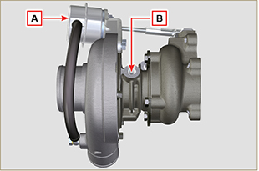  Fig 2.59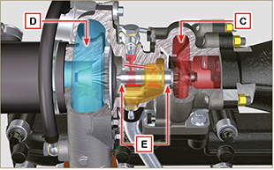  Fig 2.60
2.18.3 Antes de instalar un turbocompresor nuevo  Importante  - No extraiga el turbocompresor de la caja con una sola mano.  - No lo levante por el lado de aspiración  - Extraiga el turbocompresor de la caja con ambas manos.  - Asegúrese de usar guantes limpios.  - Manipule el turbocompresor como se indica en el Apar. 2.17.4. | 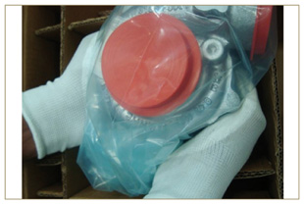  Fig 2.61
- Evite elevar por el lado aspiración G .  - Quite el tapón de protección F y compruebe si hay demasiada holgura axial y radial en el árbol. | 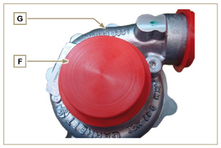  Fig 2.62
- Compruebe si hay señales de roce entre la turbina y el turbocompresor.  - Compruebe si hay señales de pérdidas de aceite en el turbocompresor.  - Después de todos los controles vuelva a colocar el capuchón F en la boca de aspiración H del turbocompresor y no lo quite hasta acabar el montaje. | 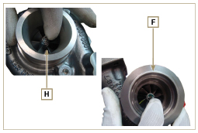  Fig 2.63
- Controle que los tornillos estén montados correctamente, y que estén protegidos por una capa de pintura. | 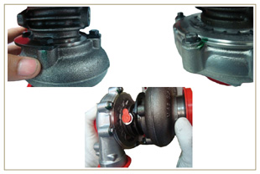  Fig 2.64
2.18.4 Instrucciones para la instalación  - Quite los tapones de protección con atención solo en elmomento del montaje.  Asegúrese de no dañar los tapones mientras los quite. | 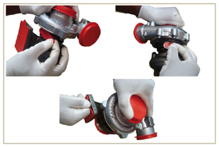  Fig 2.65
2.18.5 Instrucciones para la sustitución

Identifique siempre la causa original de la rotura del turbocompresor antes de sustituirlo.

Resuelva la causa de origen de la rotura antes de sustituir el nuevo compresor.

IEn caso de dudas póngase en contacto con el departamento de asistencia KOHLER .

Importante

- Si no se respetan estas instrucciones se pueden causar daños al turbocompresor y anular la garantía. Si se cambia la calibración del turbocompresor, se daña el turbocompresor/motor.
- Utilice las juntas de estanqueidad correctas y evite que se obstruyan los agujeros cuando se monten.
- Consulte el manual del motor/vehículo para comprobar: el tipo de aceite correcto y la cantidad, el apriete correcto de los componentes y los detalles de instalación.
- Se prohíbe usar juntas líquidas o selladores, especialmente en la entrada y la salida del aceite.
- Evite la suciedad / desechos durante la instalación del turbocompresor.
- Antes de montar el turbocompresor, controle que el código del componente sea correcto para el tipo de motor, el montaje de un turbocompresor no correcto puede dañar el turbo / motor y anular la garantía

Información sobre la seguridad

Antes de la puesta en marcha
- Lea atentamente lo descrito en las siguientes páginas y efectúe las operaciones indicadas a continuación siguiendo atentamente las instrucciones que se indican.
- Los controles periódicos y las operaciones de mantenimiento deben efectuarse con la periodicidad y en los modos indicados en este manual y corren a cargo del usuario.

Importante

- Se aconseja usar recambios y accesorios originales.
- El uso de partes no originales, además de anular la garantía, incide en la duración y en las prestaciones del motor, y podría resultar peligroso.
- Si no se respetan las operaciones descritas en las páginas siguientes conlleva riesgo de daños al motor, a la aplicación en la que está instalado y a las personas y/o cosas

Advertencias sobre seguridad
- El uso previsto del motor es el combinado con la máquina en la cual está instalado.
- Un uso diferente del especificado por KOHLER dentro de este manual se considerará impropio.
- KOHLER no se hace cargo de ninguna responsabilidad por cualquier tipo de variación en el motor que no esté descrita en este manual, efectuada por personal no autorizado por KOHLER .
- Si se usa el motor correctamente, se cumplen rigurosamente con las normas mencionadas y se aplican estrictamente todas las precauciones indicadas, se evitará el peligro de accidentes.
- La persona que efectúe las operaciones de uso y mantenimiento del motor debe utilizar los dispositivos de seguridad y los equipos de protección individual (Apar 3.4.3) .
- KOHLER no se responsabiliza de forma objetiva o subjetiva en caso de que no se apliquen ni se respeten las normas de comportamiento citadas en este manual.
- KOHLER no puede incluir ningún uso impropio razonablemente no previsible que conlleve un posible peligro.

Notas generales
3.3.1 Notas para el fabricante
- En la fase de colocación de los motores KDI tenga en cuenta que cualquier variación en los sistemas de funcionamiento conlleva graves anomalías del motor.
- Deberá comprobarse su optimización de antemano, en las salas de pruebas de KOHLER .
- En caso de que KOHLER no apruebe dicho tipo de modificación, queda eximida de las anomalías de funcionamiento y de los posibles daños que pueda sufrir el motor
- El motor puede ensamblarse en una máquina solo por personal debidamente instruido por KOHLER y que trabaje según los manuales que existen.
- El motor ha sido fabricado en base a la especificación del fabricante de una máquina, y ha sido tarea suya efectuar todas las acciones necesarias para cumplir con los requisitos esenciales de seguridad y de protección de la salud como indican las leyes en vigor, cualquier uso del motor que difiera del especificado no podrá considerarse conforme al uso previsto por KOHLER , que por tanto quedará exenta de cualquier tipo de responsabilidad por los posibles accidentes derivados de dicha operación.
3.3.2 Notas para el usuario final
- Las indicaciones que se reproducen a continuación están dirigidas al usuario de la máquina para reducir o eliminar los riesgos relacionados con el funcionamiento del motor y con las operaciones de mantenimiento ordinarias correspondientes.
- Lea atentamente estas instrucciones. De lo contrario se puede causar graves peligros para su propia seguridad y salud y para la de las personas que se encuentren cerca de la máquina.
- Cuando arranque asegúrese de que el motor esté en posición horizontal, salvo que se especifique de modo contrario.
- Compruebe la estabilidad de la máquina para evitar el riesgo de vuelco.
- El motor no puede funcionar en ambientes en los cuales exista material y/o polvos inflamables o atmósferas explosivas, a no ser que se tomen las debidas precauciones que se especifican claramente y que se certifican para la máquina.
- Para prevenir el riesgo de incendio mantener la máquina a la distancia de al menos un metro de edificios o de otras máquinas.
- Los niños y los animales deben mantenerse a una distancia prudencial de las máquinas para evitar peligros producidos por su funcionamiento.
- Antes de continuar cualquier operación, limpiar cuidadosamente todas las partes externas del motor con el fin de evitar la introducción accidental de impurezas o cuerpos extraños. Utiliazar exclusivamente agua o/u productos adecuados para la limpieza del motor.Usando dispositivos de lavado a presión o vapor, es importante mantener una distancia mínima de almenos 200 mm desde la superficie a limpiar y la boquilla. No enfocar el chorro de alta presión a los componentes eléctricos, uniones de cable o anillos de cierre (retenes). Limpiar cuidadosamente la zona que rodea el motor, siguiendo las indicaciones del fabricante de la máquina.
- El combustible y el aceite son muy inflamables, su repostado debe efectuarse con el motor apagado. Cuando arranque, el motor debe estar limpio de residuos de combustible.
- Asegúrese de que los posibles paneles fonoabsorbentes y el terreno en el cual se encuentra la máquina no contenga residuos de combustible.
- Los vapores producidos por el combustible son muy tóxicos, efectúe las operaciones de repostado solo al aire libre o en ambientes con buena ventilación.
- No fume ni use llamas libres durante el repostado.
- Durante el funcionamiento la superficie del motor alcanza temperaturas que pueden ser peligrosas, en especial debe evitar cualquier tipo de contacto con el sistema de escape de humos.
- Antes de realizar cualquier tipo de operación en el motor, apáguelo y espere a que alcance la temperatura ambiente.
- Abra siempre el tapón del radiador o del recipiente de expansión con cuidado y lleve vestuario y gafas de protección.
- El circuito de refrigeración con líquido está con presión, no efectúe controles antes de que el motor se encuentre a temperatura ambiente.
- Donde esté previsto que esté instalado un electroventilador no se acerque al mismo si el motor está caliente ya que podría ponerse en funcionamiento incluso con el motor apagado.
- La descarga del aceite, al efectuarse con el motor caliente, necesita de precaución especial para evitar quemaduras. Evite el contacto del aceite con la piel por los peligros que pudieran derivar para la salud, se aconseja usar una bomba de aspiración del aceite.
- Durante las operaciones que necesitan acceder a partes móviles del motor y/o que sirven para quitar las protecciones giratorias, interrumpa la señal eléctrica aislando el cable negativo (-) de la batería para prevenir corto circuitos y poner en marcha el motor de arranque.
- Controle la tensión de las correas solo con el motor apagado.
- Cierre de nuevo el tapón del depósito correctamente después de cada repostado, no llene completamente el depósito deje una parte libre adecuada para que se expanda el carburante.
- El motor debe arrancar siguiendo las instrucciones específicas que se indican en el manual de uso del motor y/o de la máquina, evite el uso de dispositivos auxiliares de arranque que no estén instalados en la máquina de fábrica (ej. Startpilot).
- Antes de arrancar quite las herramientas que se hayan podido usar para el mantenimiento del motor y/o de la máquina, asegúrese de que se hayan montado todas las protecciones que se habían quitado.
- Está prohibido mezclar el combustible con elementos como petróleo o queroseno. El incumplimiento de esta prohibición impide el funcionamiento del catalizador y no respeta las emisiones declaradas por KOHLER .
- Tenga cuidado con la temperatura del filtro del aceite cuando lo cambie.
- Las operaciones de control, repostado y sustitución del líquido de refrigeración deben efectuarse con el motor apagado y cuando se ha alcanzado la temperatura ambiente. El líquido de refrigeración es contaminante por lo tanto debe ser eliminado respetando el ambiente.
- No use chorros de aire o de agua con alta presión, en los cableados, en los conectores y en los inyectores.

Importante

- Para elevar solo el motor use exclusivamente ambos cáncamos A previstos por KOHLER Fig. 3.1
- El ángulo entre cada cadena de elevación y la angulación de los cáncamos no debe superar los 15° hacia en interior.
- NOTA : para los motores que tienen el radiador con Intercooler la cadena de elevación debe estar en posición vertical.
- El ajuste correcto de los tornillos de elevación es de 80Nm .
- No está permitido colocar separadores o arandelas entre los cáncamos y la cabeza del motor.
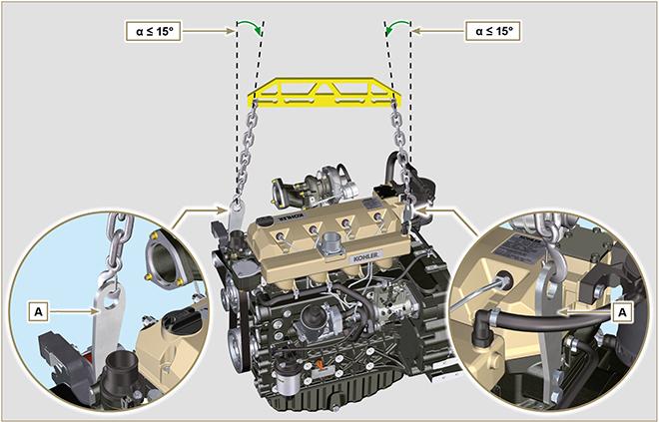
Fig. 3.1

Descripción de las señales de seguridad
- Para garantizar un uso seguro, se ruega leer atentamente las siguientes instrucciones.
- Se recomienda consultar también el manual de uso suministrado junto con la máquina o en la aplicación en la cual se ha montado el motor en el cual se indican otras informaciones importantes para la seguridad.
- El presente manual contiene las normas de seguridad que se ilustran a continuación.
- Se ruega leerlas atentamente.

3.4.1 Placas adhesivas de seguridad
A continuación se enumeran las placas adhesivas de seguridad que se pueden encontrar en el motor y que indican puntos potencialmente peligrosos para el operador.
Lea el manual de uso y mantenimiento antes de efectuar operaciones en el motor.
Componentes con temperatura elevada.
Peligro de quemaduras.
Presencia de partes giratorias.
Peligro de atrapamiento y de corte.
Presencia de combustible explosivo.
Peligro de incendio o de explosión.
Presencia de vapor y de líquido refrigerante con presión.
Peligro de quemaduras.
3.4.2 Advertencias
A continuación se enumeran las advertencias de seguridad que se pueden encontrar dentro del manual y las cuales llaman la atención a la hora de realizar procedimientos especiales potencialmente peligrosos para el operador o para las cosas.
Peligro
Se refiere a las instrucciones que, si se incumplen, exponen a un riesgo que puede causar graves lesiones personales, la muerte, o bien, graves daños materiales.
Importante
Indica informaciones técnicas de especial importancia que no deben ignorarse.
Advertencia
Indica la presencia de un riesgo que puede causar lesiones o daños leves en caso de incumplimiento.
3.4.3 Protecciones de seguridad
A continuación se enumeran las protecciones de seguridad que se deben usar antes de realizar cualquier operación y evitar daños potenciales para el operador.
Use guantes con protección adecuada antes de efectuar la operación
Use gafas de protección antes de efectuar la operación.
Use auriculares de protección antes de efectuar la operación.

Señales de seguridad y de información
ARRANQUE ACCIDENTAL  El arranque accidental del motor puede causar graves lesiones personales o la muerte.  Antes de cualquier operación en el motor o en el equipo, desconecte el cable negativo (-) de la batería.  COMPONENTES CON ALTA TEMPERATURA  Los componentes calientes pueden causar graves quemaduras.  Los componentes del motor pueden sobrecalentarse durante el funcionamiento. Evite tocar el motor si está funcionando o inmediatamente después de apagarlo.  No accione nunca el motor sin las protecciones térmicas o las coberturas de seguridad que están previstas.  PARTES GIRATORIAS  Las partes giratorias pueden causar graves lesiones personales.  Permanezca a distancia de seguridad del motor que está funcionando. Mantenga las manos, los pies, el cabello y la ropa a la debida distancia de todas las partes móviles para prevenir lesiones personales. No ponga en marcha nunca el motor sin los cárteres o las coberturas de seguridad previstas.  GASES DE DESCARGA LETALES  El monóxido de carbono puede provocar náuseas, desmayos o la muerte.  No tenga nunca el motor funcionando en ambientes cerrados o en espacios estrechos para evitar respirar los gases de descarga (monóxido de carbono).  El monóxido de carbono es un compuesto venenoso, inodoro, incoloro y puede tener efectos mortales en caso de que se inhale.  DESCARGAS ELÉCTRICAS  Las descargas eléctricas pueden causar graves lesiones personales.  No toque nunca los cables eléctricos con el motor funcionando. | FLUIDO CON ALTA PRESIÓN PELIGRO DE PENETRACIÓN  Los fluidos con alta presión pueden penetrar bajo la piel y causar lesiones graves o letales.  Las operaciones en la instalación de alimentación deben encargarse a personal debidamente instruido y que lleve los equipos de protección. Las lesiones causadas por la penetración de fluidos son muy tóxicas y peligrosas.  En caso de lesión, consulte inmediatamente con un médico.  COMBUSTIBLE EXPLOSIVO  El combustible explosivo puede causar incendios o graves quemaduras.  El combustible es altamente inflamable y sus vapores, en presencia de chispas, pueden causar explosiones.  Conserve el combustible exclusivamente en recipientes homologados, en edificios ventilados y no habitados y lejos de llamas libres o de chispas. No llene el depósito del combustible con el motor en caliente o funcionando, para evitar que el combustible que ha salido accidentalmente pueda incendiarse al entrar a contacto con componentes calientes o chispas provocadas por la instalación de encendido. No arranque el motor cerca de combustible que sale durante el repostado. No use nunca el combustible como detergente.  GASES EXPLOSIVOS  El gas explosivo puede causar incendios y graves quemaduras.  Cargue las baterías solo en un lugar bien ventilado.  Mantenga siempre la batería alejada de chispas, llamas libres u otras sistemas de encendido. Cuando está recargando, las baterías producen hidrógeno explosivo. Mantenga las baterías fuera del alcance de los niños. Si las lleva, quítese las joyas antes de trabajar en las baterías. Antes de desconectar el cable de masa negativo (-) asegúrese de que los interruptores estén en la posición de OFF. De lo contrario, podrían crear chispas en el terminal del cable de masa causando riesgo de explosión.  CALIFORNIA AVISO - DECLARACIÓN 65  Las descargas emitidas por el motor de este producto contienen sustancias químicas que según la ley del estado de California causan tumores, defectos congénitos u otros daños genéticos.

Seguridad para el impacto ambiental
Todas las organizaciones tienen el deber de aplicar los procedimientos para descubrir, evaluar y controlar la influencia que las propias actividades (productos, servicios, etc) tienen en el ambiente. Los procedimientos a seguir para identificar los impactos significativos en el ambiente deben tener el cuenta los siguientes factores:

- Descargas de los líquidos.

- Gestión de los residuos.

- Contaminación del suelo.

- Emisiones en la atmósfera.

- Uso de las materias primas y de los recursos naturales.

- Normas y directivas relacionadas con el impacto ambiental.

Con la finalidad de reducir al mínimo el impacto ambiental, KOHLER aporta a continuación algunas indicaciones a las cuales deben atenerse todos aquellos que interaccionan con el motor, sean quienes sean, durante toda su vida útil.

- Todos los componentes y líquidos deben eliminarse según las leyes vigentes en el país en el cual se efectúe.

- Mantenga eficiente la instalación de inyección, de gestión del motor y de los tubos de descarga, para limitar el nivel de contaminación acústica y atmosférica.

- En la fase de cesión del motor, seleccione todos los componentes según sus características químicas y elimine de forma diferenciada.

Colocación en el motor de las señales de seguridad
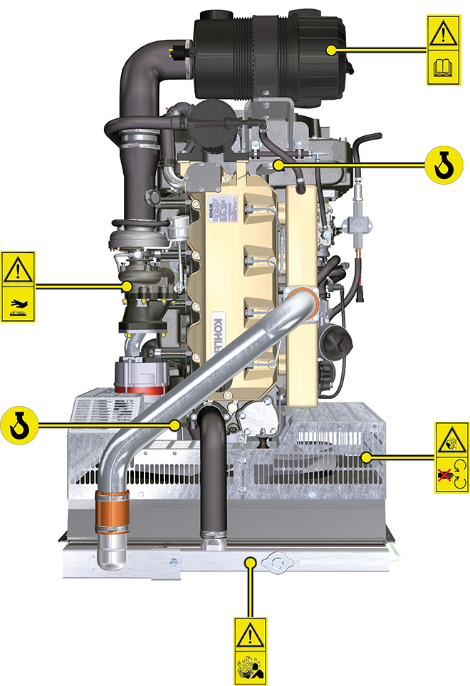

Información sobre el almacenamiento

Conservación del producto

Importante

- En caso de que los motores no se utilicen durante un período de hasta 6 meses, deben protegerse con las operaciones descritas en Almacenamiento del Motor (hasta 6 meses) (Apar. 4.2) .
- Si transcurren más de 6 meses sin que se use el motor, debe efectuar una operación de protección para prolongar el periodo de almacenamiento (más de 6 meses) (Apar. 4.3) .
- En caso de inactividad del motor, el tratamiento de protección debe repetirse no más tarde de los 24 meses desde el último que se ha efectuado.

Almacenamiento del motor durante 6 meses
Antes de almacenarlo compruebe que:

- El ambiente donde deberá conservarse el motor no sea húmedo o esté expuesto a la intemperie. Proteja el motor con una lona adecuada contra el polvo, la humedad y los agentes atmosféricos.
- La zona no esté cerca de cuadros eléctricos.
- Evite que el embalaje toque directamente con el suelo.

Almacenamiento del motor más de 6 meses
Siga los puntos descritos en el Apar. 4.2 .
- Introduzca aceite protector en el cárter hasta el nivel MAX .
- Reposte con combustible aditivado para almacenamiento de larga duración. Se recomiendan los siguientes aditivos:

DEFA Fluid Plus (Pakelo Lubrificanti),

Diesel Treatment (Green Star),

Top Diesel (Bardhal),

STP ® Diesel Fuel Injector Treatment.
- Con recipiente de expansión:
controle que el líquido de refrigeración se encuentre en el nivel MAX .
- Sin recipiente de expansión: El líquido debe cubrir los tubos dentro del radiador hasta unos 5 mm.

No llene completamente el radiador, deje un volumen libre adecuado para que se expanda el líquido refrigerante.
- Arranque el motor y manténgalo encendido a régimen mínimo, sin carga, durante unos 2 minutos.
- Lleve el motor a unas 3/4 partes del régimen MÁX . durante 5÷10 minutos.
- Apague el motor.
- Vacíe completamente el depósito de combustible.
- Rocíe el aceite SAE 10W-40 en los colectores de descarga y de aspiración.
- Selle la admisión y escape para evitar la entrada de cuerpos extraños.
- Limpie cuidadosamente todas las partes externas del motor. Cuando lave el motor, si se usan dispositivos de lavado con presión o a vapor, evite dirigir el chorro de alta presión hacia los componentes eléctricos, las juntas de los cables y los anillos de retención (sellos de aceite).

Cuando se usa un lavado de alta presión es importante mantener una distancia mínima de al menos 200 mm, entre la superficie a lavar y la boquilla.

Evite absolutamente componentes como alternador, motor de arranque y centralita.
- Trate las partes sin pintar con productos protectores.
- Afloje la correa del alternador Apar. 6.2.1 puntos 1 y 2 .

Si la protección del motor se efectúa según las indicaciones, no se producirá ningún daño debido a corrosión.

Arranque del motor después de haberlo almacenado
- Quite la lona de protección.
- Quite el tratamiento de protección de las partes externas usando un paño empapado con un producto desengrasante.
- Inyecte el aceite lubricante (no más de 2 cm ³ ) en los conductos de aspiración.
- Regule la tensión de la correa del alternador.
- Reposte el depósito con carburante nuevo.

Advertenci

- Los lubricantes y filtros pierden sus propiedades y sus características a lo largo del tiempo, por lo que es necesario sustituirlos según los criterios descritos en la Tab. 2.9 .

- Compruebe que los niveles de aceite y del líquido refrigerante lleguen casi al MAX .
- Arranque el motor y manténgalo encendido a régimen mínimo, sin carga, durante unos dos minutos.
- Lleve el motor a unas 3/4 partes del régimen MÁX . durante 5÷10 minutos.
- Apague el motor y con el aceite aún caliente realice las operaciones en el Apar. 5.2 .
- Sustituya los filtros (aire, aceite, combustible) con repuestos originales.
- Realice las operaciones en el Apar. 10.1 .
- Realice las operaciones en el Apar. 5.1 e Apar. 10.2 .

Información sobre descarga de los líquidos

Líquido refrigerante
Importante  - Antes de proseguir las operaciones ver Apar. 3.3.2 .  NOTA: Componente que no suministra necesariamente KOHLER .  La imagen del radiador es indicativa.  Advertencia  - Presencia de vapor y de líquido refrigerante con presión. Peligro de quemaduras.  - Desenrosque el tapón A con cuidado (circuito con presión). | 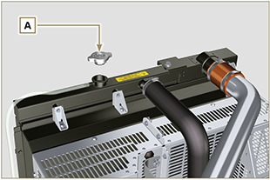  Fig 5.1
- Afloje la abrazadera F y quite el manguito H para que se pueda descargar todo el líquido de la instalación que se encuentra dentro de la bancada del motor en un recipiente adecuado y consulte el Apar. 3.6 . | 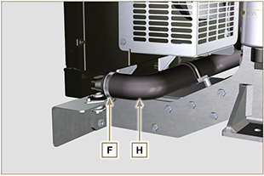  Fig 5.2
NOTA: Pulse para ver el procedimiento. | https://www.youtube.com/embed/wRTc0YtKg3I?rel=0

Aceite del motor
Importante  - Antes de proseguir las operaciones ver Apar. 3.3.2 .  - La descarga del aceite, al efectuarse con el motor caliente, necesita de precaución especial para evitar quemaduras. Evite el contacto del aceite con la piel por los peligros que pueda causar a la salud, se aconseja el uso de una bomba de aspiración de aceite mediante el orificio de la varilla de nivel del aceite B .  - No está permitido el uso de destornilladores.  - Desenrosque la tapa portacartucho C mediante la realización de tres vueltas completas y espere 1 minuto.  NOTA : Esta operación permitirá que el aceite contenido en el soporte G fluya correctamente hacia el cárter del aceite.  - Desenrosque la tapa portacartucho C y controle que el aceite contenido en el soporte del filtro del aceite G haya fluido hacia el cárter del aceite (véase NOTA del Apar. 2.10.3 ).  - Desenrosque el tapón de repostado del aceite A (Fig. 5.5) .  - Saque la varilla de nivel del aceite B .  - Quite el tapón de descarga del aceite D y la junta E (el tapón de descarga del aceite se encuentra presente en ambos lados del cárter del aceite).  - Descargue el aceite en un recipiente adecuado.  (Para la eliminación del aceite usado consulte el capítulo Apar. 3.6 ).  - Cambie la junta E .  - Enrosque el tapón de descarga del aceite D (par de apriete de 50 Nm ).  - Realice las operaciones descritas en el Apar. 6.4.2 y la operación 5 Apar. 6.4.3 . | 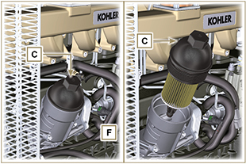  Fig 5.3  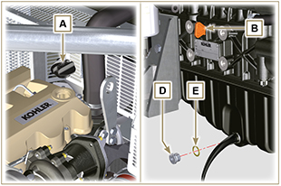  Fig 5.4
NOTA: Pulse para ver el procedimiento. | https://www.youtube.com/embed/gQdAefV1CYs?rel=0

Información para la sustitución de los grupos de funcionamiento

Sustitución de los inyectores y de la bomba de inyección
Importante  - Antes de proseguir las operaciones, lea atentamente el Apar. 3.3.2 .  - Cada dos desmontajes hay que sustituir los tubos del combustible.  - Selle todos los racores de los componentes de inyección como se ilustra en el Apar. 2.9.7 en el momento del desmontaje.  - Cada vez que se realice un desmontaje, sustituya las juntas de estanqueidad.  - Desplace los componentes como se describe en el Apar. 2.18 .  - Consulte el Apar. 1.3 para las referencias operativas durante el procedimiento de desmontaje y montaje.  - Si se reparan los inyectores RSN-A , deberán ser certificados por un centro Stanadyne para controlar el funcionamiento correcto - comprobar en el catálogo de recambios el tipo de inyectores montado en el motor (en la descripción se especifica RSN-A ). | 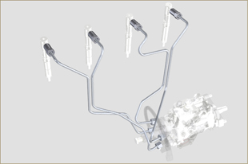  Fig 6.1
6.1.1 Desmontaje de los tubos de inyección del combustible (bomba de inyección/inyectores)  - Desatornille los tornillos A .  - Desatornille los tornillos B .  - Desconecte la unión rápida C .  - Desatornille los tornillos D y quite el colector E . | 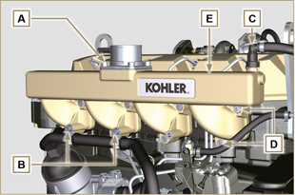  Fig 6.2
- Desenrosque los tornillos H1 y quite las abrazaderas H2 y el elemento de goma.  - Desenrosque las tuercas F .  - Desenrosque las tuercas G .  - Quite los tubos H . | 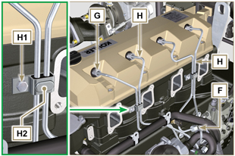  Fig 6.3
6.1.2 Desmontaje del capuchón de los balancines  - Desatornille el tornillos L .  - Desatornille el tornillos M.  - Desatornille los tornillos N y quite el capuchón de los balancines P . | 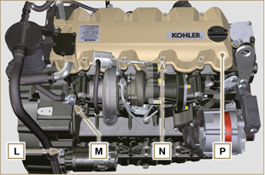  Fig 6.4
6.1.3 Desmontaje del tubo de retorno del combustible  - Desatornille los tornillos Q y quite el tubo R . | 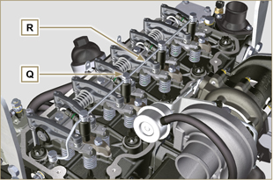  Fig 6.5
6.1.4 Desmontaje de los inyectores  - Desatornille el tornillo J y quite la arandela K y después la abrazadera X .  - Extraiga el inyector Z .  NOTA: i no se pudiera sacar el electroinyector (exclusivamente por el punto BC ), realizando pequeñas rotaciones para desbloquear el componente.  - Selle todos los racores de los componentes de inyección como se ilustra en el Apar. 2.9.7 .  - Asegúrese de que la junta S se haya quedado en la posición correcta ( Fig. 6.7 ). De no ser así, sáquela del casquillo del electroinyector V . | 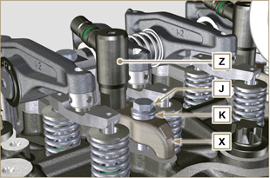  Fig 6.6  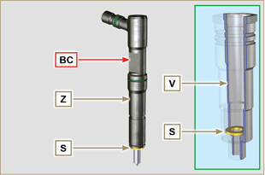  Fig 6.7
NOTA: Pulse para ver el procedimiento | https://www.youtube.com/embed/mt-Dsw4A81A?rel=0
6.1.5 Desmontaje de la bomba de inyección  Importante  - Antes de realizar el desmontaje, identifique el código de la bomba mediante la placa de identificación ( Pos. 12 - Tab. 2.12 ) y desmonte el inyector del cilindro 1 ( Apar. 1.4 - 6.1.1 - 6.1.2 - 6.1.3 - 6.1.4 ).  - O, como alternativa, identifique la bomba mediante el catálogo de recambios online ( https://partners.lombardini.it/App/SparepartCatalogue/Default/Catalogue.aspx )  - Introduzca la herramienta ST_30 en el asiento del inyector n° 1 y fíjela con la abrazadera de fijación X , el tornillo J y la arandela K .  NOTA : No apriete el tornillo J . | 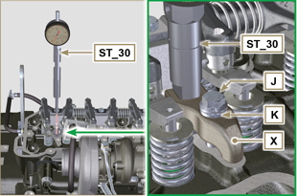  Fig 6.8
- Desmonte el motor de arranque.  - Monte la herramienta ST_34 en el asiento del motor de arranque Y y fíjela con los dos tornillos de fijación del motor.  - Gire el cigüeñal en el sentido de las agujas del reloj (Ref. A Apar. 1.4 ) mediante la herramienta ST_34 colocando la referencia X hacia arriba.  NOTA : Durante la fase de colocación de la referencia X controle que el cilindro N° 1 se encuentre en fase de compresión (las válvulas del pistón N° 1 deben estar todas en posición de cierre). | 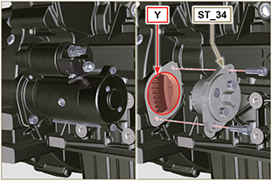  Fig 6.9

- Con la referencia X hacia arriba, encuentre el PMS mediante la herramienta ST_30 colocando después el indicador del comparador en el 0 . | 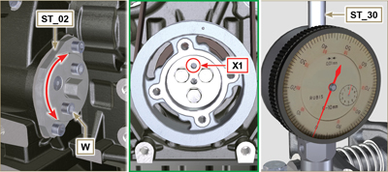  Fig 6.10
- Mediante el código de la bomba identificado, consulte la Tab. 6.1 para conocer los grados de anticipo y el valor de descenso del pistón correspondiente.  - Una vez identificado el valor de descenso del pistón, gire el cigüeñal en el sentido contrario a las agujas del reloj, yendo más allá del valor descrito en la Tab. 6.1 , gire de nuevo el cigüeñal en el sentido de las agujas del reloj, deteniéndose en el valor correcto de anticipación, usando la herramienta ST_30 ( Ref. A Apar. 1.4 ).  NOTA: El valor indicado en la Tab. 6.1 se debe alcanzar girando el cigüeñal con el pistón en fase de compresión. Gire el cigüeñal con la herramienta ST_34 | Código bomba Descenso pist ó n (mm) Anticipación  ED0065905290-S 0,733 (0.562 - 0.927) 8° (± 1°)  ED0065905430-S 0,562 (0.413 - 0.733) 7° (± 1°)  ED0065905440-S 1,033 (0.828 - 1.261) 9,5° (± 1°)  ED0065905690-S 0,645 (0.485 - 0.828) 7.5° (± 1°)  Tab. 6.4
- Bloquee la herramienta ST_34 con los tornillos J y asegúrese de que el cigüeñal no gire alterando el valor de anticipación correcto. Si esto ocurre, repita las operaciones descritas en los puntos 4, 5, 6, 7 y 8 .  - Desatornille los tornillos A1 , quite la placa B1 . | 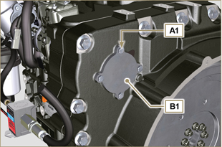  Fig 6.11
- Desenrosque y quite la tuerca C1 de fijación del engranaje de mando de la bomba de inyección D1 .  Importante  - Después de quitar la tuerca C1 asegúrese de que el valor correcto de anticipación se haya quedado inalterado en ST_30 .  - Asegúrese de que la tuerca C1 no caiga dentro del cárter. | 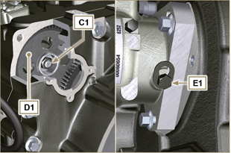  Fig 6.12
- Desatornille el tornillo E1 y desplace la placa con ranura F1 en el sentido de la flecha G1 .  - Atornille el tornillo E1 para bloquear la bomba de inyección (par de apriete de 12 Nm ).  - Atornille la herramienta ST_13 en el engranaje D1 . | 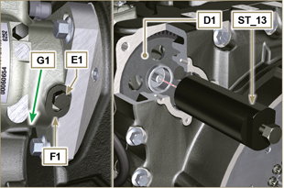  Fig 6.13
- Realice las operaciones del punto 1 del Apar. 5.2 .  - Desconecte la unión rápida N1 .  - Desenrosque los tornillos K1 y K2 y separe el grupo Oil Cooler L1 de la bancada M1 .  - Afloje los tornillos J2 . | 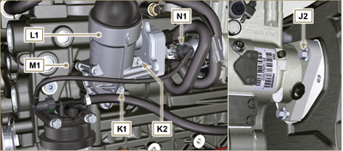  Fig 6.14
- Desatornille el tornillo P1 .  - Atornille el tornillo de la herramienta ST_13 para desacoplar la bomba de inyección J1 del engranaje de mando de la bomba de inyección D1 .  - Desatornille los tornillos J2 y extraiga la bomba de inyección J1 .  - NO quite la herramienta ST_13 . | 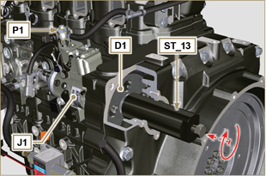  Fig 6.15
NOTA: Pulse para ver el procedimiento | https://www.youtube.com/embed/lll9hIO0pXM?rel=0
6.1.6 Montaje de la bomba de inyección  Importante  - Antes de montar la nueva bomba J1 , asegúrese de que la plancha F1 pueda moverse y que los tornillos de bloqueo E1 no estén flojos (la bomba vendida como recambio, se suministra bloqueada en anticipación de inyección del cilindro N.° 1).  - Asegúrese de que las superficies de acoplamiento en el eje Q1 y en el engranaje D1 no tengan impurezas ni restos de lubricante .  - Quite los capuchones de protección solo cuando se vuelvan a conectar los tubo.  - No quite la herramienta ST_30 .  - Monte la bomba de inyección J1 , introduciendo el cigüeñal Q1 en el engranaje D1 .  Importante  - Sustituya siempre los tornillos J2 con nuevos, o como alternativa aplique Loctite 2701 en las roscas .  - Apriete los tornillos J2 en la bancada M1 (par de apriete de 25 Nm ).  - Quite la herramienta ST_13 .  - Asegúrese de que el valor correcto de anticipación haya quedado inalterado, apriete la tuerca C1 en el eje Q1 (como se muestra en la Fig. 6.17 , se puede usar un destornillador para guiar la tuerca C1 en el eje Q1 para evitar que caiga accidentalmente dentro del cárter S1 par de apriete de 60 + 80 + 140 Nm ). | 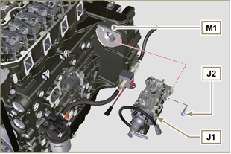  Fig 6.16  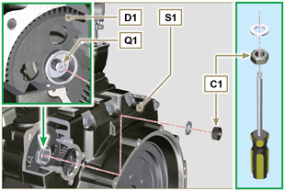  Fig 6.17
- Desatornille el tornillo E1 y desplace la placa ranurada F1 en el sentido de la flecha G2 .  - Atornille el tornillo E1 (par de apriete de 5.5 Nm ). De esta forma se desbloquea la bomba de inyección.  - Quite la herramienta ST_30 y ST_34 . | 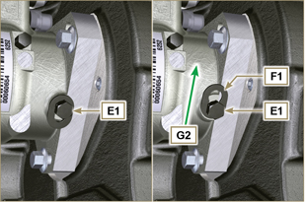  Fig 6.18
- Monte el Oil Cooler L1 en la bancada M1 mediante los tornillos K1 , K2 .  NOTA: Cada vez que se realice un montaje, sustituya la junta R1 , R2 . | 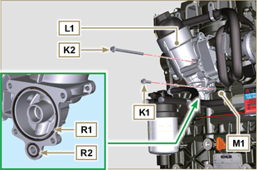  Fig 6.19
- Fije el tubo U1 con el tornillo P1 interponiendo la junta T1 .  - Conecte en la bomba J1 el acople rápido N1 . | 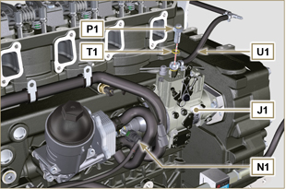  Fig 6.20
- Fije la placa B1 mediante los tornillos A1 interponiendo la junta V1 al cárter S1 (par de apriete en 10 Nm ). | 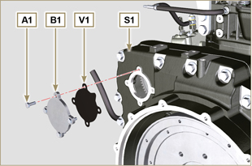  Fig 6.21
NOTA: Pulse para ver el procedimiento | https://www.youtube.com/embed/xAUa9IQBmpU?rel=0
6.1.7 Montaje de los inyectores  Importante  - Para evitar dañar el sistema de inyección hay que quitar los capuchones de protección ( Apar. 2.9.7 ) solo en el momento del montaje.  - Lubrique las juntas W1, W2, S e introdúzcalas en el inyector Z . | 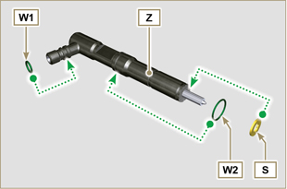  Fig 6.22
- Introduzca el inyector Z en el casquillo V . | 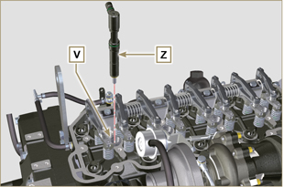  Fig 6.23
- Ensamble los detalles P, Q, R e introdúzcalos en el inyector Z . | 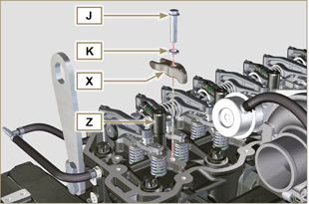  Fig 6.24
- Introduzca la herramienta ST_52 sobre los racores del inyector Z (detalle X2 ).  - Apriete el tornillo J (par de apriete de 20 Nm - Fig. 6.24 ). | 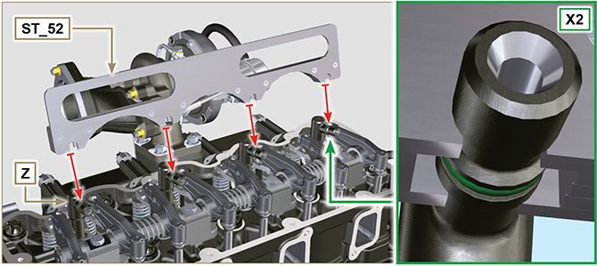  Fig 6.25
6.1.8 Montaje del tubo de retorno de los inyectores  - Coloque el tubo N en los inyectores Z y fije los tornillos M (par de apriete de 14 Nm ). | 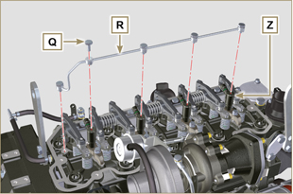  Fig 6.26
6.1.9 Montaje del capuchón de los balancines  Importante  - La junta Z1 entre el capuchón de balancines y la cabeza se debe sustituir obligatoriamente después de cada desmontaje.  - Coloque la herramienta ST_17 en la cabeza coincidiendo con los dos orificios de fijación 9 y 10 .  - Coloque la junta Z1 y el capuchón P en la cabeza A2 respetando los orificios de los tornillos de fijación N con la ayuda de los pernos guía ST_17 .  - Fije el capuchón de balancines P en la cabeza A2 mediante los tornillos N respetando el orden de apriete ilustrado en la Fig. 6.28 (par de apriete de 10 Nm ).  - Fije el tubo M2 mediante el tornillo L (par de apriete de 10 Nm ).  - Apriete el racor M3 mediante el tornillo M (par de apriete de 25 Nm ) interponiendo la junta B2 . | 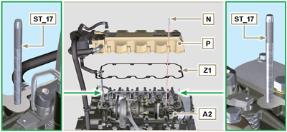  Fig 6.27  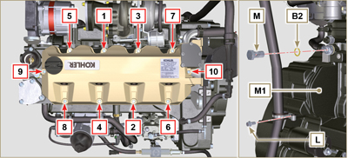  Fig 6.28
6.1.10 Montaje de los tubos de inyección del combustible (bomba de inyección/inyectores)  - Coloque los tubos H en los inyectores y en la bomba de inyección.  Importante  - Enrosque manualmente las tuercas F y G sin apretarlas..  - Apriete las tuercas F y G (par de apriete de 25 Nm ).  - Fije los tubos H mediante las abrazaderas H2 montando:  - el elemento de goma H3 ;  - la abrazadera H2 en el elemento H3 ;  - fije la abrazadera H2 con el tornillo H4 y la tuerca H5 (par de apriete en 10 Nm ).  - Fije el colector E en la cabeza A2 con los tornillos D interponiendo la junta C2 .  - Fije la línea de aspiración E2 en el colector E mediante los tornillos A interponiendo la junta D2 .  - Conecte el acople rápido C en el colector E .  - Fije el tubo H6 al colector E con los tornillos B. | 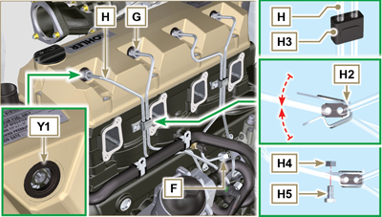  Fig 6.29
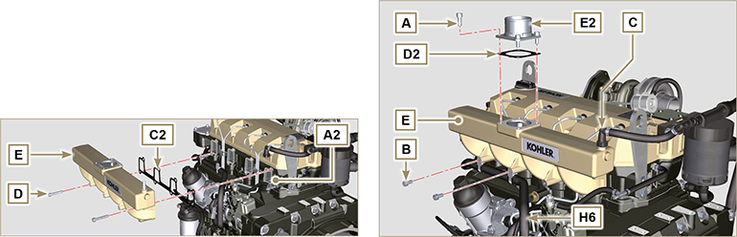
Fig 6.30/6.31

Sustitución de la bomba del refrigerante
6.2.1 Desmontaje  NOTA: Realice las operaciones descritas en Apar. 5.1 .  Importante  - Antes de proseguir la operacion ver Apar. 3.3.2 .  - La bomba del agua no se puede reparar.  - Afloje los tornillos A y B .  - Afloje el tornillo C para quitar tensión a la correa D y extraiga la correa D .  - Desatornille los tornillos E y quite la Polea F . | 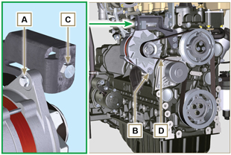  Fig 6.32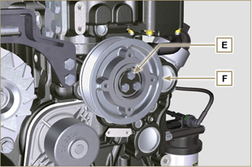  Fig 6.33
- Desatornille los tornillos G , y quite la bomba H con la respectiva junta. | 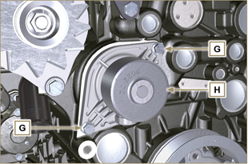  Fig 6.34
NOTA: Pulse para ver el procedimiento. | https://www.youtube.com/embed/FdI56hBo_R0?rel=0
6.2.2 Montaje  Importante  - Cada vez que se realice un montaje, sustituya la junta J .  - Cada vez que se realice un montaje, sustituya la correa D .  - Desplace los componentes como se describe en el Apar. 2.17  - Sustituya todas las juntas de estanqueidad en cada montaje para todos los componentes donde estén previstas.  - Fije la bomba del refrigerante H con los tornillos G interponiendo la nueva junta J (par de apriete de 25 Nm ). | 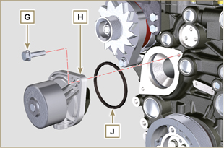  Fig 6.35
- Fije la polea F con los tornillos E en la bancada K (par de apriete de 25 Nm ). | 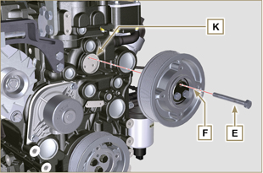  Fig 6.36
- Introduzca la correa D en las poleas M .  - Enroscar el tornillo C colocando el bloque L a 10 mm del estribo N (cuota C1 ).  - Fije el tornillo A (par de apriete de 25 Nm).  - Fije el tornillo B (Fig. 6.32 - par de apriete de ver circular técnica 710007 ).  - Arranque el motor y después de unos minutos de funcionamiento apáguelo y déjelo enfriar a temperatura ambiente comprobando que la correa esté tensada en el punto P . El control con vibración se encuentra entre los 135 y los 178 Hz.  NOTA: Si la correa no respeta los valores de tensado indicados sustitúyala. | 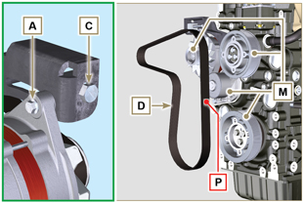  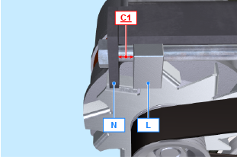  Fig 6.37
NOTA: Pulse para ver el procedimiento. | https://www.youtube.com/embed/edCJrMN0G5M?rel=0

Sustitución del separador de vapores del aceite
6.3.1 Desmontaje  Importante  - Antes de proseguir la operacion ver Apar. 3.3.2  - Desconecte la unión rápida A .  - Desenganche las abrazaderas B y C .  - Desconecte los manguitos D del cuerpo de purga E . | 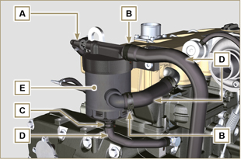  Fig 6.38
- Desenrosque los tornillos F y extraiga el cuerpo de purga E . | 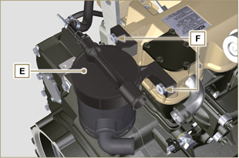  Fig 6.39
6.3.2 Montaje  - Fije el cuerpo de purga E mediante los tornillos F (par de apriete de 22 Nm ).  - Conecte los manguitos D en el cuerpo de purga E (Fig. 6.38).  - Fije las abrazaderas B y C (Fig. 6.38). | 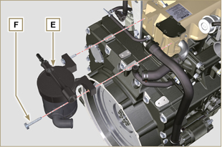  Fig 6.40

Sustitución del grupo Oil Cooler y filtro del aceite
6.4.1 Desmontaje grupo Oil Cooler  Importante  - Antes de proseguir la operacion ver Apar. 3.3.2 .  - Realice las operaciones descritas en el Apar 5.1 y Apar 5.2 .  - El grupo Oil Cooler E no se puede reparar.  - Desenganche las abrazaderas A .  - Quite los manguitos B del grupo Oil Cooler E . | 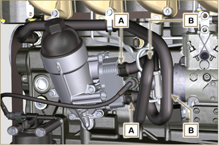  Fig 6.41
Advertencia  - No está permitido el uso de destornilladores.  - Utilice un recipiente adecuado para recuperar el posible aceite residual.  - Suelte la tapa del cartucho H mediante la realización de tres vueltas completas y espere 1 minuto.  NOTA : Esta operación permitirá que el aceite contenido en el soporte E fluya correctamente hacia el cárter del aceite.  - Desenrosque la tapa portacartucho H y controle que el aceite contenido en el soporte del filtro del aceite E haya fluido hacia el cárter del aceite.  - Desconecte la unión rápida N1 . | 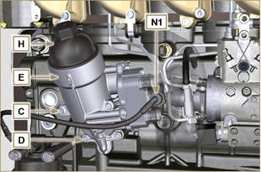  Fig 6.42
- Desatornille los tornillos C y D y quite el grupo Oil Cooler E .  - Quite las juntas F y G del grupo Oil Cooler E . | 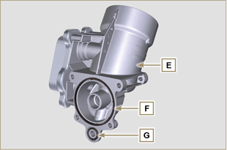  Fig 6.43
6.4.2 Sustitución cartucho filtro aceite  - Quite las juntas L, M y N de la tapa portacartucho H .  - Quite el cartucho P de la tapa portacartucho H . | 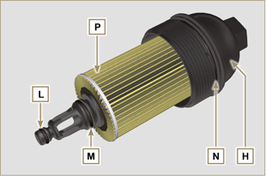  Fig 6.44
- Lubrique e introduzca las juntas L, M y N en los asientos L1, M1 y N1 de la tapa portacartucho H .  - Introduzca el cartucho P en el la tapa portacartucho H . | 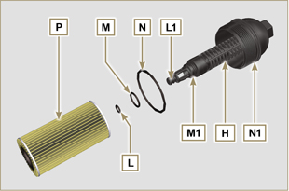  Fig 6.45
6.4.3 Montaje grupo Oil Cooler  Importante  - Si se monta el racor U en la bancada S (par de apriete manual con Loctite 2701 en la rosca).  - Compruebe que el plano Q en el soporte E y en la bancada S no tengan impurezas.  - Lubrique e introduzca la junta T en el racor U .  - Lubrique e introduzca las juntas en el soporte E :  F en el asiento F1 ;  G en el asiento G1 ;  - Fije el soporte R con los tornillos C y D (par de apriete de 10 Nm ).  - Introduzca y atornille el soporte del cartucho H en el soporte del filtro E (par de apriete de 25 Nm ).  - Conecte los manguitos B en el soporte E y fije los tubos B mediante las abrazaderas A .  - Conecte en la bomba J1 el acople rápido N1 . | 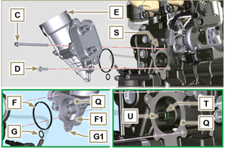  Fig 6.46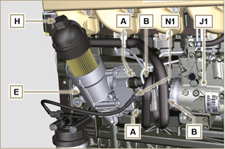  Fig 6.47

Sustitución del filtro del combustible
6.5.1 Desmontaje  Importante  - Antes de proseguir la operacion ver Apar. 3.3.2 .  Advertencia  - El filtro del combustible no siempre está montado en el motor.  - En fase de desmontaje, utilice un recipiente adecuado para recuperar el combustible contenido dentro del cartucho F .  - Desconecte la unión rápida N1 .  - Desenganche las abrazaderas A y extraiga los tubos B del soporte H .  - Desenrosque el cartucho F del soporte H .  - Desatornille los tornillos C y quite el soporte H . | 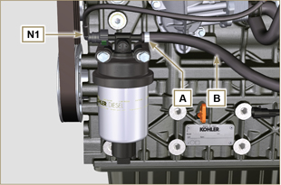  Fig 6.48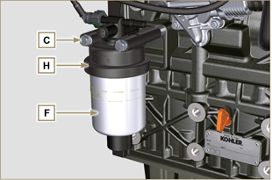  Fig 6.49
Advertencia  - Comprobar la presencia del filtro de la bomba de alimentación del combustible y sustituirlo en caso necesario  - Soltar la brida D .  - Desacoplar el tubo E .  - Desenroscar el filtro G de la bomba Q . | 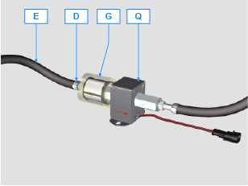
- Enroscar el nuevo filtro G en la bomba Q (par de apriete de 20 Nm ).  - Acoplar el tubo E en el filtro G y fijarlo con la abrazadera D . | 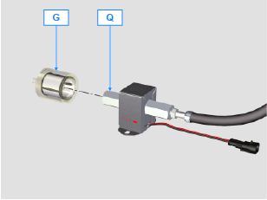
6.5.2 Montaje  - Fije el soporte del filtro de combustible H con los tornillos C en la bancada M interponiendo el distanciador L entre M y H , y la arandela P entre H y C (par de apriete en 25 Nm ).  - Introduzca los tubos B en el soporte H .  - Fije los tubos B con las abrazaderas A . | 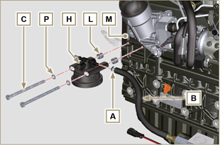  Fig 6.50
- Lubrique la junta N con combustibile.  - Apriete el cartucho F en el soporte H (par de apriete de 17 Nm ).  - Conecte al soporte H el acople rápido N1 . | 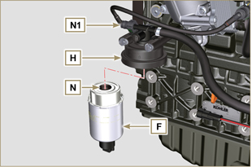  Fig 6.51

Información para el desmontaje

Recomendaciones para el desmontaje

Importante

- El símbolo ( ) después del título de un apartado, indica que dicha operación no es necesaria para el desmontaje del motor, sin embargo, dichas operaciones se ilustran con el objetivo de mostrar el desmontaje de los componentes.
- El operador debe contar con todas las herramientas necesarias para realizar las operaciones de forma correcta y segura.
- Antes de realizar el desmontaje, realice las operaciones descritas en el Cap. 5 .
- Antes de proseguir las operaciones, lea atentamente el Cap. 3.
- Para realizar las intervenciones de forma fácil y segura recomendamos instalar el motor en un caballete rotativo adecuado para la revisión de motores.
- Selle todos los racores de los componentes de inyección como se ilustra en el Apar. 2.9.8 en el momento del desmontaje.
- Proteja con lubricante todos los componentes desmontados y todas las superficies de acoplamientos que estén sujetas a oxidación.
- En las operaciones de desmontaje, donde sea necesario, se indica la referencia del equipo especial que se debe usar (es. ST_05 ), identificable en las Tab. 13.1 - 13.2 - 13.3 .

Desmontaje del turbocompresor
- Desenrosque los racores A y quite el tubo B con las respectivas juntas C . | 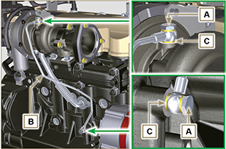  Fig 7.1
- Desatornille los tornillos D y quite el tubo E con las respectivas juntas. | 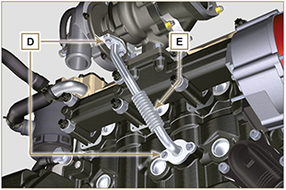  Fig 7.2
- Desatornille las tuercas F y quite el turbocompresor G . | 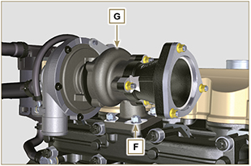  Fig 7.3

Desmontaje de los componentes de recirculación del refrigerante
7.3.1 Manguitos Oil Cooler  - Desenganche las abrazaderas A .  - Desatornille el tornillo B y quite el manguito C . | 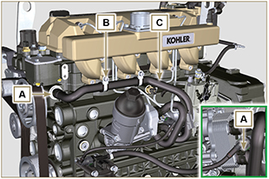  Fig 7.4
- Desenganche la abrazadera D y quite el manguito E . | 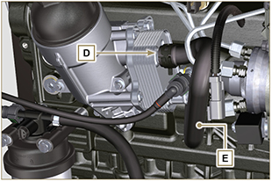  Fig 7.5
7.3.2 Bomba del refrigerante  Importante  - La bomba B no se puede reparar.  - Realice las operaciones descritas en el Apar. 6.2.1 .  - Desatornille los tornillos F , y quite el la brida G con la respectiva junta. | 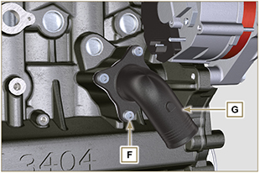  Fig 7.6
7.3.3 Válvula termostática  - Desatornille los tornillos A y quite la tapa de la válvula termostática B .  - Quite la válvula termostática C y la respectiva junta.  Importante  • Cada vez que se realice un desmontaje, sustituya la junta D .  - Compruebe que el agujero de desaireación no esté obstruido o bloqueado ( Apar. 2.11.3 ). | 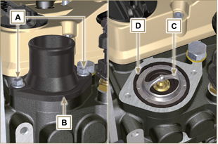  Fig 7.7

Desmontaje de los componentes eléctricos
7.4.1 Motor de arranque  Importante  - El motor NO se puede reparar.  - Realice las operaciones desde el punto 2 hasta el 3 del Apar. 6.1.5 .  7.4.2 Alternador  - Desatornille los tornillos A1 y B1 y quite el alternado r C1 . | 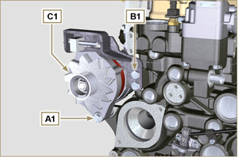  Fig 7.8
7.4.2 Sensores e interruptores  Importante  - Después del desmontaje proteja de forma adecuada los sensores contra los choques, la humedad y las fuentes de temperaturas elevadas.  - Los sensores y los interruptores no se pueden reparar, por lo que hay que sustituirlos en caso de anomalías.  7.4.2.1 Interruptor de presión del aceite ( )  - Desatornille y quite el interruptor de presión del aceite F1 . | 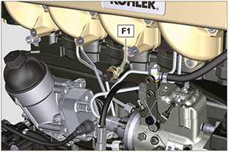  Fig 7.9
7.4.2.2 Sensor de temperatura del refrigerante ( )  - Desatornille y quite el sensor de temperatura del refrigerante G1 . | 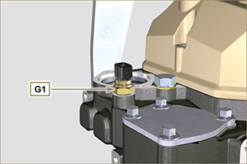  Fig 7.10

Desmontaje del colector de descarga
- Desenrosque las tuercas A , los tornillos B y quite los separadores C , el colector D y las juntas E .  - Cierre las aberturas y los conductos para evitar que entren cuerpos extraños. | 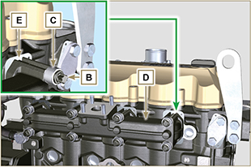  Fig 7.11

Desmontaje del circuito de combustible
Importante

- Selle todos los racores de los componentes de inyección como se ilustra en el Apar. 2.9.8 en el momento del desmontaje.

7.6.1 Tubos de inyección del combustible

- Realice las operaciones del Apar. 6.1.1 .
7.6.2 Capuchón de los balancines

- Realice las operaciones del Apar. 6.1.2 .
7.6.3 Tubo de retorno del combustible  - Realice las operaciones del Apar. 6.1.3 .  - Realice las operaciones del punto 18 del Apar. 6.1.5 .  - Desenrosque el racor A de la cabeza B y quite la línea de retorno C . | 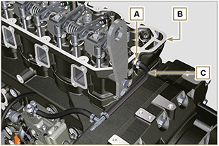  Fig. 7.12
7.6.4 Inyectores

- Realice las operaciones del Apar. 6.1.4 .
7.6.5 Bomba de inyección

- Realice las operaciones del Apar. 6.1.5 .
7.6.6 Filtro del combustible

- Realice las operaciones del Apar. 6.5.1 .

Desmontaje de la polea del cigüeñal
- Desatornille los tornillos A y quite la Polea B . | 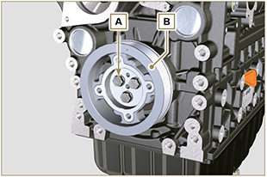  Fig 7.13

Desmontaje del grupo empalme
7.8.1 Volante  Peligro  - El volante A es muy pesado, por lo que hay que prestar mucha atención cuando se quite para evitar que se caiga, provocando graves riesgos para el operador.  - Desatornille los tornillos B y quite el volante A mediante ST_43 .  - Fije la herramienta ST_41 en el engranaje C mediante los tornillos B . | 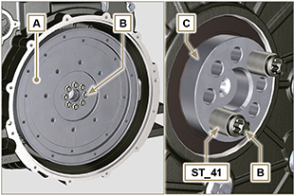  Fig 7.14
7.8.2 Campana de empalme  Peligro  - La campana D es muy pesada, por lo que hay que prestar mucha atención cuando se quite para evitar que se caiga, provocando graves riesgos para el operador.  - Desenrosque los tornillos de fijación E siguiendo el orden indicado en la figura.  - Quite la campana D mediante ST_44 . | 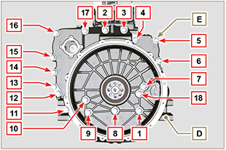  Fig 7.15

Desmontaje del circuito de lubricación
7.9.1 Válvula presión aceite ( )  Importante  - La bomba del aceite no se puede reparar.  - Desatornille los tornillos A , y quite el cárter de la bomba B . | 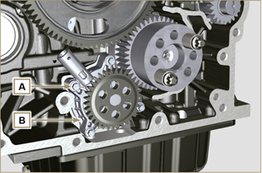  Fig 7.16
7.9.2 Válvula presión aceite ( )  - Extraiga el pasador C .  - Extraiga el platillo D , el resorte E , el pistón de la válvula F utilizando un imán. | 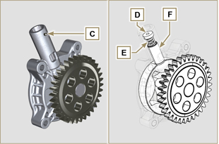  Fig 7.17

Desmontaje del grupo cabeza del motor
7.10.1 Perno balancines  - Desatornille los tornillos D .  - Quite el grupo perno balancines E . | 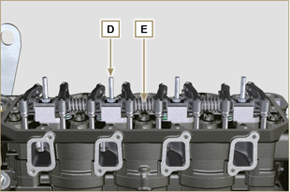  Fig 7.18
7.10.1.1 Balancines ( )  - Quite el anillo de retención F .  - Quite los anillos de apoyo G .  - Quite los balancines H . | 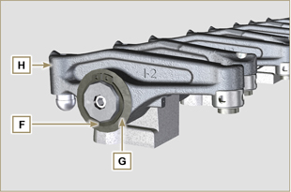  Fig 7.19
7.10.3 Varillas y puentes de válvulas  - Quite los puentes de mando de las válvulas M .  - Quite las varillas de mando de los balancines N . | 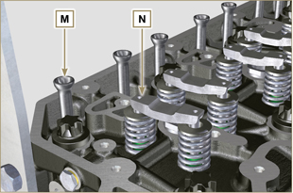  Fig 7.20
7.10.4 Cabeza motor  Importante  - Cada vez que se realice un desmontaje, hay que sustituir los tornillos P .  - NO desenrosque completamente los tornillos, sino que primero aflójelos con un ciclo de desenroscado de una vuelta siguiendo el orden indicado en la figura.  - Afloje los tornillos de fijación P desenroscando los mismos con una vuelta siguiendo el orden indicado en la figura.  - Desenrosque los tornillos de fijación P siguiendo el orden indicado en la figura.  Importante  - Para elevar la cabeza del motor Q use exclusivamente los dos cáncamos AE previstos por KOHLER (consulte Fig. 7.28 ).  - Durante la fase de desmontaje de la cabeza Q y sucesivos procedimientos de desmontaje, control y montaje, es necesario proteger de los golpes la superficie de contacto W de la cabeza Q y de la bancada J .  - Quite la cabeza del motor Q .  - Quite la junta de la cabeza R . | 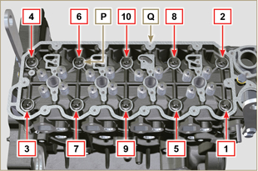  Fig 7.21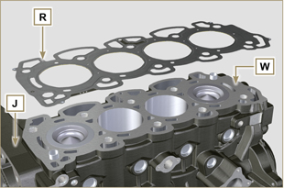  Fig 7.22
7.10.4.1 Válvulas ( )  - Monte la herramienta ST_07 en la cabeza Q fijándola a uno de los agujeros para la fijación del capuchón de balancines.  NOTA: Cambie el agujero de fijación según la posición de las válvulas que hay que desmontar.  - Coloque la herramienta ST_07 en la válvula como se muestra en la figura. | 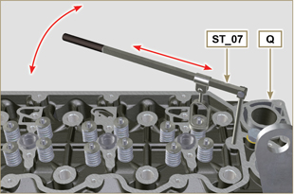  Fig 7.23
- Empuje la palanca de la herramienta ST_07 hacia abajo con el fin de bajar los platillos de válvula S en el sentido de la flecha T , y quite los semiconos U usando un imán.  NOTA: Repita todas las operaciones para todas las válvulas afectadas. | 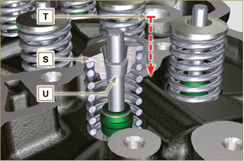  Fig 7.24
Importante  - En caso de sustitución de las válvulas, antes de quitarlas controle su posición original para evitar que se cambie la posición de las mismas en el momento del montaje.  - Quite las válvulas V . | 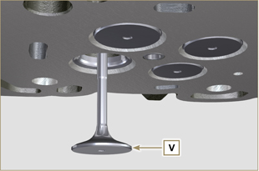  Fig 7.25
7.10.4.2 Manguitos del Inyector ( )  - Desatornille y quite los casquillos Z de la cabeza Q .  - Quite las juntas J y K . | 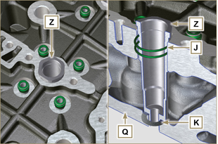  Fig 7.26
7.10.4.3 Junta de vástago válvula ( )  - Quite las juntas W . | 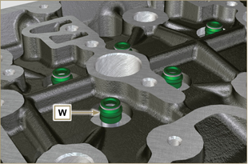  Fig 7.27
7.10.4.4 Cáncamo de elevación ( )  - Desatornille los tornillos X y quite los cáncamos Y .  - Realice un lavado profundo de la cabeza del motor Q . | 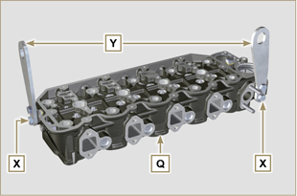  Fig 7.28

Desmontaje del grupo cárter de aceite
7.11.1 Cárter de aceite  - Desatornille los tornillos A .  - Quite el cárter del aceite B introduciendo una lámina entre el plano C de la bancada D y el cárter B .  - Quite la varilla de nivel del aceite E . | 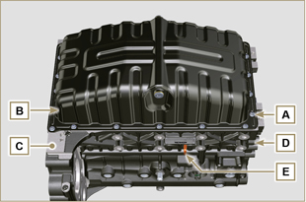  Fig 7.29
7.11.2 Tubo de aspiración de aceite  - Desatornille los tornillos F y quite el tubo de aceite G . | 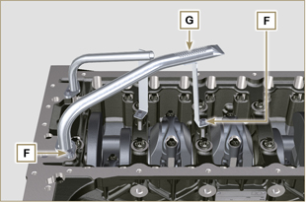  Fig 7.30
7.11.3 Tubo de retorno del aceite ( )  - Desatornille los tornillos H y quite el tubo L . | 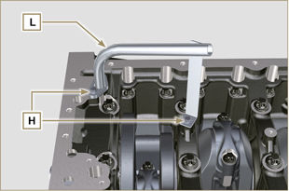  Fig 7.31

Desmontaje del bloqueo del motor
7.12.1 Grupo pistón/biela  Importante  - Realice referencias numéricas (n.º cilindros) en las bielas, en los capuchones de biela N , en los pistones y en los pernos, para evitar que los componentes no sustituidos se confundan de forma inadvertida en la fase de montaje y provoquen un mal funcionamiento del motor.  - Las referencias de la biela M y del capuchón N se deben realizar solo por un lado en correspondencia con K1 y K2 como se ilustra en Fig. 7.35 .  - Destornille los tornillos M y quite los capuchones de biela N . | 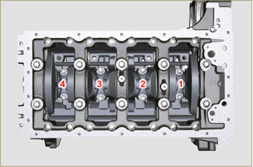  Fig 7.32
NOTA : el acoplamiento del capuchón N en la biela puede ser con pasadores de centrado (Fig. 7.33) o fracturadas ( Fig. 7.374 - sin pasadores de centrado).  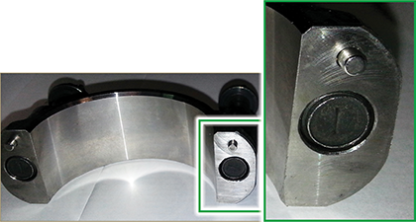  Fig. 7.33  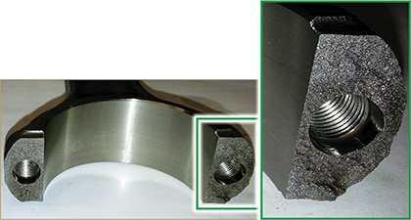  Fig. 7.34 | 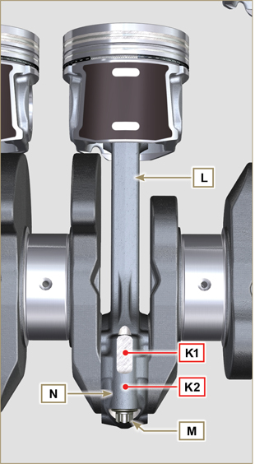  Fig 7.35
- Saque el grupo biela - pistón en posición 2 y 3 ejerciendo una presión manual en la cabeza de la biela L y extraiga el grupo biela - pistón M en el sentido de las flechas AK .  - Vuelva a acoplar los capuchones de la cabeza de biela L con su grupo pistón biela M .  - Gire el cigüeñal de 180°.  - Repita los puntos de 2 a 5 para el desmontaje del grupo biela - pistón en posición 1 e 4 . | 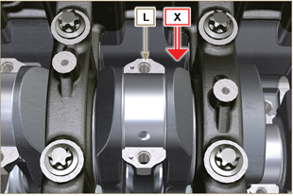  Fig 7.36
Advertencia  - Los semicojinetes de biela Z , realizados con un material especial, se deben sustituir cada vez que se realice un desmontaje, para evitar el gripaje. | 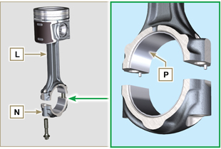  Fig 7.37
7.12.2 Desmontaje de los engranajes de distribución  - Desatornille el tornillo A y quite el engranaje B .  - Quite el engranaje C .  - Desatornille el tornillo D y quite el engranaje E . | 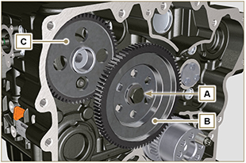  Fig 7.38  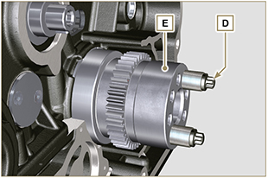  Fig 7.39
7.12.3 Semi-bancada inferior  Importante  - Cada vez que se realice un desmontaje, hay que sustituir los tornillos Q .  - NO desenrosque completamente los tornillos, sino que primero aflójelos con un ciclo de desenroscado de una vuelta siguiendo el orden indicado en la figura.  - Afloje los tornillos de fijación Q desenroscando los mismos de una vuelta siguiendo el orden indicado en la figura.  - Desenrosque los tornillos de fijación Q siguiendo el orden indicado en la figura. | 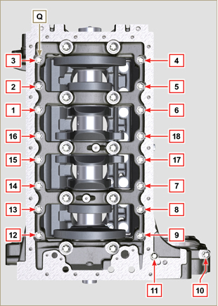  Fig 7.40
Importante  - Cada vez que se realice un desmontaje, hay que sustituir los tornillos R .  - NO desenrosque completamente los tornillos, sino que primero aflójelos con un ciclo de desenroscado de una vuelta siguiendo el orden indicado en la figura.  - Afloje los tornillos de fijación R desenroscando los mismos de una vuelta siguiendo el orden indicado en la figura.  - Desenrosque los tornillos de fijación R siguiendo el orden indicado en la figura.  - Quite la semi-bancada inferior D1 y vuélvala a colocar en un recipiente adecuado para el lavado. | 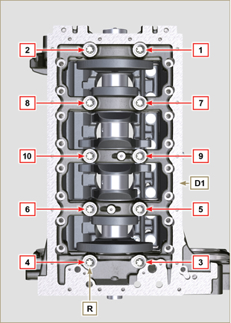  Fig 7.41
7.12.4 Cigüeñal  Quite:  - El cigüeñal S .  - Los semi-anillos de apoyo T .  - Extraiga la junta U del cigüeñal S | 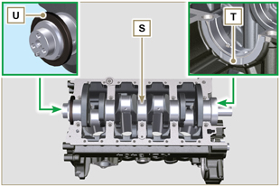  Fig 7.42
7.12.5 Pistón ( )  - Desmonte el anillo de retención V .  - Extraiga el perno Z para separar el pistón J de la biela L .  Importante  - Si no se sustituyen, mantenga emparejados los componentes (biela - pistón - perno) mediante las referencias para evitar que se intercambien entre ellos con el montaje. | 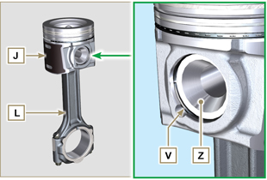  Fig 7.43
7.12.5.1 Segmentos ( )  - Desmonte los segmentos K . | 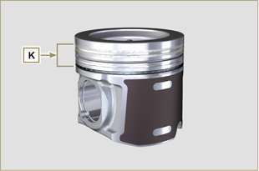  Fig 7.44
7.12.6 Chiclés de aceite ( )  - Desatornille los tornillos W , y quite los chiclés X de la semibancada superior D2 . | 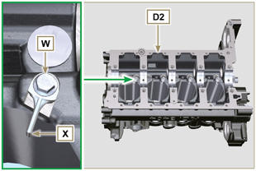  Fig 7.45
7.12.7 Árbol de levas  - Quite el anillo de retención C .  - Extraiga el árbol de levas F de la semi-bancada superior D2 . | 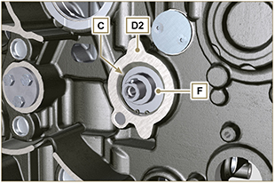  Fig 7.46
7.12.8 Taqués árbol de levas  - Quite los taqués Y de la semi-bancada superior D2 con un imán. | 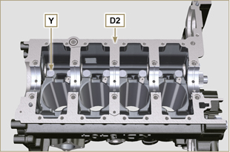  Fig 7.72
7.12.9 Bujes de banco  - Quite los bujes de banco A1 de la semi-bancada superior A2 .  Importante  - Como los semi-cojinetes banco A1,B1 están realizados con un material especial, se deben sustituir cada vez que se realice un desmontaje, para evitar el gripaje. | 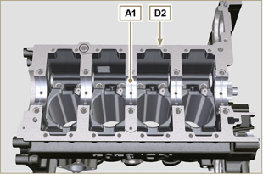  Fig 7.73
- Quite los bujes de banco B1 de la semi-bancada inferior D2 . | 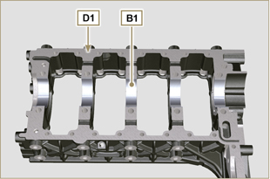  Fig 7.74

Información sobre las revisiones

Recomendaciones para las revisiones y puestas a punto
- Las informaciones han sido estructuradas en secuencia, siguiendo exigencias operativas, y los métodos de intervención han sido seleccionados, probados y aprobados por los técnicos del Fabricante.
- En este capítulo se describen todas las modalidades de control, revisión y puesta a punto de grupos y/o de componentes individuales.

NOTA: Para localizar fácilmente los argumentos específicos de interés, consulte el índice analítico o el índice de los capítulos.

- Antes de cualquier intervención, el operador debe contar con todas las herramientas necesarias para realizar las operaciones de forma correcta y segura.
- Para evitar intervenciones que podrían resultar erróneas y causar daños al motor, los operadores deben tomar las medidas específicas indicadas.
- Antes de realizar cualquier operación de control, limpie bien los grupos y/o los componentes y eliminar posibles incrustaciones.
- No use productos inflamables (gasolina, gasóleo, etc.) para desengrasar o lavar los componentes, use solo productos adecuados.
- Seque bien con un chorro de aire o paños adecuados todas las superficies lavadas y los componentes antes de volver a montarlos.
- Cubra todas las superficies de todos los componentes desmontados con una capa de lubricante para protegerlos contra la oxidación.
- Controle la integridad y el desgaste de todos los componentes desmontados, para asegurar el buen funcionamiento del motor.
- Algunos componentes, cuando se indica, se deben sustituir en pareja o junto a otros (ej. semicojinetes de banco/biela, pistón con segmentos y perno, etc.).
- Algunas operaciones de rectificación, cuando se indique, se deben realizar en serie (ej. rectificación cilindros, pernos de manivela, pernos de banco, etc.).

Bancada
8.2.1 Control de los conductos del aceite

Importante

- Sustituya y monte el tapón cónico A3 en el orificio B, B1 (par de apriete a 30 Nm ), después de haber realizado la operación de limpieza.
- Utilice una escobilla en los puntos de acceso A, B, B1, C, D para limpiar los conductos del aceite de la bancada G .
- Utilice aire comprimido para eliminar posibles residuos.

- Desenrosque los tornillos A1 extraiga la placa A2 con la correspondiente junta.
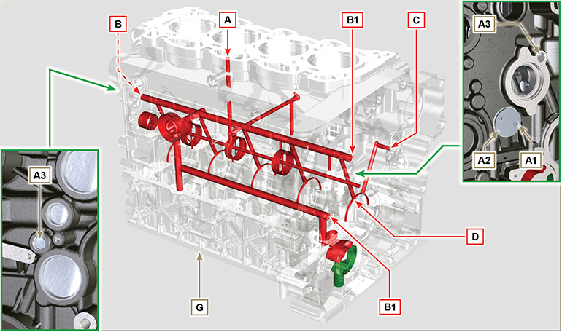
Fig 8.1

8.2.2 Control Cilindros
Coloque la bancada G en un plano de trabajo.
Mida, con un comparador, el diámetro en correspondencia de los puntos J-M-N (Fig. 8.2) longitudinalmente y transversalmente respecto al eje H del cigüeñal.
Si la ovalización o el desgaste constatado en un punto individual de J-M-N , es superior a +0,05 mm respecto al valor de la Tab.8.1 , es necesario realizar la operación de rectificación para
todos los cilindros F .
Consulte la Tab. 8.1 para establecer el valor de holgura en los cilindros sometidos a rectificación.
Importante

- La rectificación está prohibida antes de las 10000 h de funcionamiento en todos los motores con placa EPA (consulte Apar. 1.3 ).
- La rectificación de los cilindros prevista es de +0.20, +0.50 y + 1 mm .
- La operación de rectificación de los cilindros debe respetar la especificación KOHLER - cód. ED0035612500 .
- La rectificación se debe realizar en todos los cilindros F .
- La tab. 8.1 reproduce los valores de dimensión solo para los componentes nuevos.

Tab 8.1 Valores de rectificación
PISTON | Ø CILINDROS (± 0.007 mm) | Ø PISTON (± 0.007 mm) | VALOR DE HOLGURA (mm)
STD | 96.010 | 95.950 | 0.046 - 0.074
+0.20 ⁽¹⁾ | 96.210 | 96.150
+0.50 | 96.510 | 96.450
+1 | 97.010 | 96.950

⁽¹⁾ El aumento de +0.20 mm, podría estar ya en el motor.

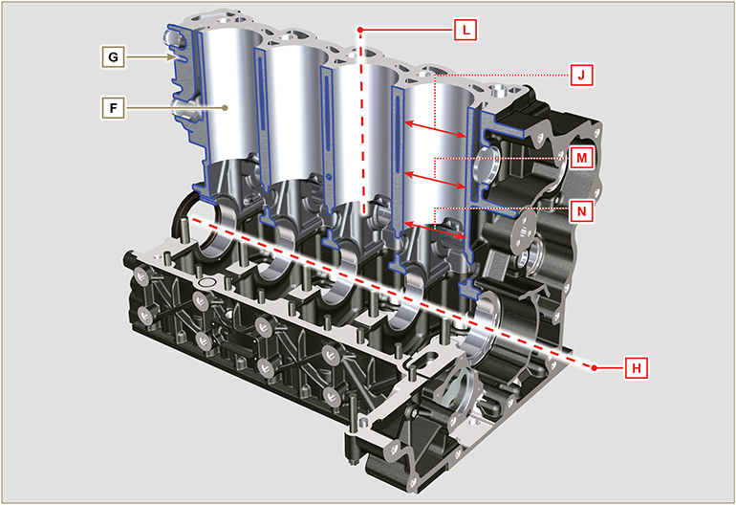
Fig 8.2

8.2.3Control del asiento del árbol de levas de 4 cilindros  En los alojamientos del árbol de levas se encuentra sólo el buje Q del lado de la distribución.  Utilice un comparador de interiores para detectar los diámetros de los asientos X - W - K - Y - Z .  Con un micrómetro mida los diámetros de los pernos X1 - W1- K1 - Y1 - Z1 (Fig. 8.4).  Según los valores constatados calcule la holgura entre el alojamiento y el perno que debe respetar los valores de la Tab. 8.2.  El valor de desgaste MÁX . permitido es de 0.120 mm.  Importante  - La tab. 8.2 reproduce los valores de dimensión solo para los componentes nuevos. | Tab 8.2 Dimensiones de los alojamientos y pernos del árbol de levas.  REF. DIMENSIONES (mm) VALOR DE HOLGURA (mm)  X 48.500 - 48.525 0.060 - 0.105  X1 48.420 - 48.440  W 47.500 - 47.525 0.060 - 0.105  W1 47.420 - 47.440  K 47.000 - 47.025 0.060 - 0.105  K1 46.920 - 46.940  Y 46.500 - 46.525 0.060 - 0.105  Y1 46.420 - 46.440  Z 35.000 - 36.025 0.060 - 0.105  Z1 34.920 - 35.940
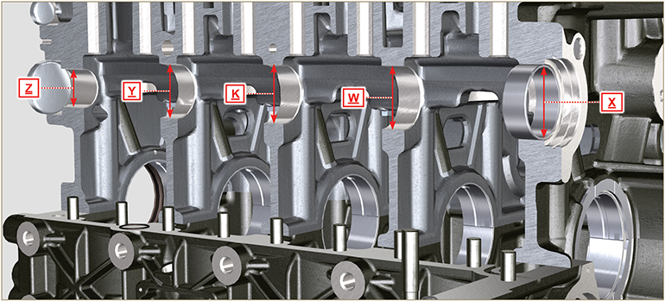
Fig 8.3

8.2.3.1 Control del plano de la cabeza  Compruebe con un comparador la planicidad del plano A1 .  El valor de irregularidad MAX del plano A1 permitido es de:  - 0,10 mm en toda el área;  - 0,03 mm en un área de 100x100 mm.  La rectificación del plano A1 no está permitida | 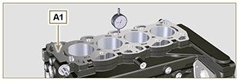  Fig 8.3a

8.2.4 Control del árbol de levas  Mida con un micrómetro las dimensiones máximas de las levas de aspiración R y descarga S (Tab. 8.3) .  El valor de desgaste MÁX. permitido es de 0.1 mm .  Importante  - La tab. 8.3 reproduce los valores de dimensión solo para los componentes nuevos. | Tab 8.3 Dimensiones levas.  RIF. CODIGO (P) DIMENSIONES (mm)  R 40.495 - 40.433  S 39.175 - 39.113  S1 ED0010101820-S 35.666 - 35.616  S1 ED0010101730-S 35.564 - 35.514
8.2.5 Control del árbol de levas con EGR interno

El EGR interno está presente solo para motores Stage IIIA o Tier 3 con homologación " CE " ( Apar. 1.2 ) o placa " EPA " ( Apar. 1.3 ).
Con un micrómetro mida las dimensiones del valor S1 ( Tab. 8.3 ) en todas las levas S (el valor S1 cambia según el código del árbol de levas P - consulte el catálogo de repuestos para identificar el código del árbol de levas P ).
Sustituya el árbol de levas P si el valor S1 no corresponde al valor de la Tab. 8.3 .

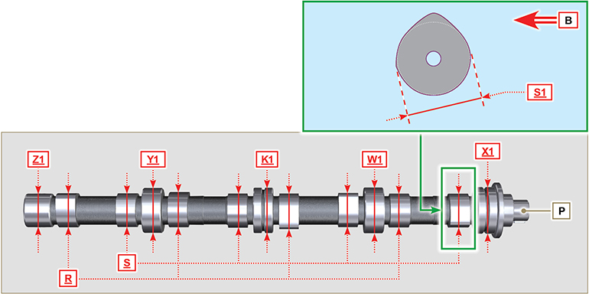
Fig 8.4

Taqués y asientos de taqués
8.3.1 Control taqués  Utilice un plano de encaje y un comparador, como se muestra en la Fig. 8.5 .  Controle la perpendicularidad del plano C , haciendo girar el taqué D en el sentido de la flecha.  El valor de desgaste MÁX . permitido es de 0.02 mm.  Con un calibre controle la longitud del valor A y B (Tab. 8.4).  El valor de desgaste MÁX . permitido es de 0.08 mm. | 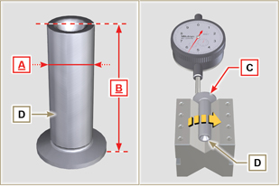  Fig 8.5
8.3.2 Control de los asientos de los taqués  Utilice un comparador de interiores para detectar los diámetros de los asientos de los taqués X .  En función del valor de la cota A constatada (Apar. 8.3.1) calcule el valor de holgura (Tab. 8.4) . Si los valores de holgura no se respetan, sustituya el componente desgastado.  Importante  - La tab. 8.4 reproduce los valores de dimensión solo para los componentes nuevos.  Tab. 8.4 Dimensiones de los taqués y asientos de taqués.  REF. DIMENSIONES (mm) VALOR DE HOLGURA (mm)  A 14.984 - 14.966 0.016 - 0.052  X 15.000 - 15.018  B 47.5 --- | 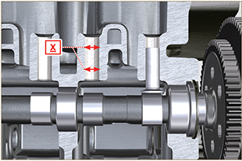  Fig 8.6

Cigüeñal
8.4.1 Control de dimensiones y revisión

Lave bien el cigüeñal usando el detergente adecuado.
Introduzca una escobilla en todos los conductos de lubricación B y sople con aire comprimido y déjelos libres completamente de posibles residuos de suciedad.
Controle el estado de desgaste y la integridad de las superficies de los pernos de banco C y de biela D .
Realice las operaciones descritas en el Apar. 9.3.1 en el Apar. 9.3.5 (menos Punto 2, 4, 9 y 10 ).
Realice el apriete de los tornillos J Fig. 9.9 , K Fig. 9.10 respetando los ciclos, el apriete, las sucesivas rotaciones.
Ciclo 1 - Tornillos J - Torx M14x1,5 - Apriete 60 Nm. ( Fig. 9.9 )
Ciclo 2 - Tornillos K - Torx M10x1.25 - Apriete 30 Nm. ( Fig. 9.10 ).

Mida con un micrómetro los pernos de biela A1 , y con un comparador el diámetro interno de los semi-cojinetes de biela A2 .
Mida con un micrómetro los pernos de banco B1 , y con un comparador el diámetro interno de los semi-cojinetes de banco B2 .
Si los valores de cota descritos en Tab. 8.5 no corresponden, rectifique todos los pernos A1 y B1 .

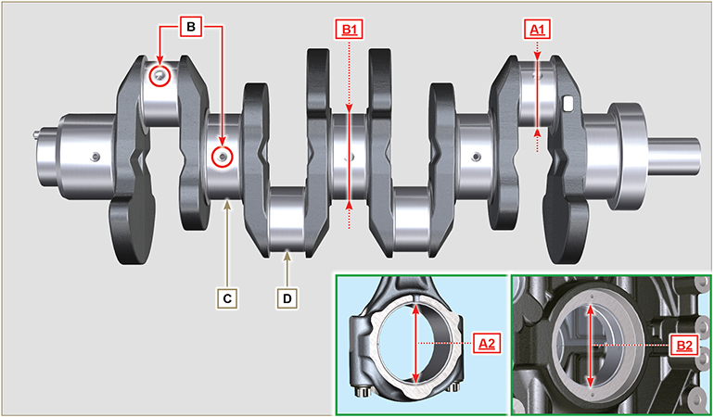
Fig 8.7

Importante  - Los semicojinetes de banco y de biela se tienen que sustituir cada vez que se realice un montaje para evitar el gripaje, porque están hechos con un material especial sin plomo.  - El valor de desgaste MÁX . para A1 y A2 permitido es de 0.120 mm.  - El valor de desgaste MÁX . para B1 y B2 permitido es de 0.150 mm.  - Para rectificar el cigüeñal existen disminuciones de los Tabla de diámetros de los pernos de biela y de banco diámetros de los semicojinetes de banco y de biela de 0,25 mm y de 0,50 mm; para rectificar los pernos A1 y B1 , constate los valores de los diámetros A2 y B2 con el montaje de los semicojinetes disminuidos, defina el diámetro de rectificación de los pernos A1 y B1 respetando los valores de holgura indicados en tab. 8.5.  - La tab. 8.5 reproduce los valores de dimensión solo para los componentes nuevos. | Tab 8.5 Diámetros de los pernos de biela y de banco  REF. DIMENSIONES (mm) VALOR DE HOLGURA (mm)  A1 60.980 - 61.000 0.034 - 0.090  A2 61.034 - 61.069  B1 79.978 - 80.000 0.036 - 0.104  B2 80.036 - 80.082
8.4.2 Control de la holgura axial del cigüeñal  Realice las operaciones descritas en el Apar. 9.3.1 , Apar. 9.3.4 en el Apar. 9.3.5 menos punto 2, 3, 5, y 10 .  Realice el apriete de lo tornillo J ( Fig. 9.9 respetando los ciclos, el apriete, las sucesivas rotaciones.  Ciclo 3 - Tornillos J - Torx M14x1,5 - Apriete 45°. ( Fig. 9.9 )  Ciclo 4 - Tornillos J - Torx M14x1,5 - Apriete 45°. ( Fig. 9.9 ).  Mida el desplazamiento axial del cigüeñal E con un comparador.  El desplazamiento axial debe ser MÍN. 0.18 mm y MÁX. 0.38 mm .  Si los valores constatados no corresponden, sustituya los anillos de apoyo D . | 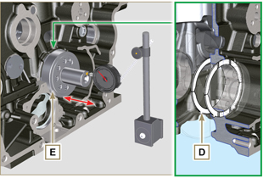  Fig 8.8

Grupo biela-pistón
8.5.1 Control de dimensiones de la biela  Importante  - Antes de realizar el montaje de los grupos biela y pistones ( Apar. 9.3.7 y 9.3.8 ), controle que la diferencia de peso entre los grupos completos biela y pistón no sea superior a 15 g , para evitar desequilibrios anómalos durante la rotación del cigüeñal y consiguientes daños.  - ERealice siempre referencias en las bielas, en los respectivos capuchones de biela Q , en los pistones y en los pernos, para evitar que los componentes se intercambien de forma inadvertida en la fase de montaje y provoquen un mal funcionamiento del motor.  - Los semicojinetes de biela S tienen que estar en cada montaje.  Controle que las superficies de contacto estén perfectamente íntegras y limpias.  Monte el capuchón de biela Q en la biela con i semicojinetes S y apriete los tornillos P (par de apriete a 28 Nm ).  Mida los diámetros con un comparador B y D.  El valor de desgaste MÁX . para B y D permitido es de 0.06 mm .  Tab 8.6  REF. DIMENSIONES (mm) VALOR DE HOLGURA (mm)  A 192.980 - 193.020  B 37.025 - 37.015 0.015 - 0.030  C 36.995 - 37.000  D 61.034 - 61.069  E 74.000 - 74.300  F 33.950 - 33.990  Importante  - La Tab. 8.6 reproduce los valores de dimensión solo para los componentes nuevos.  - Controle que los semicojinetes de biela y de banco estén acoplados correctamente.  - Consulte la advertencia del Apar. 8.4.1 para el valor D disminuido.  - Si el valor de holgura entre B y C no se respeta, hay que sustituir el buje R (Fig. 8.10) .  Constate los valores A, C, D, E y F y compare con aquellos descritos en Tab. 8.6.  Si los valores detectados no corresponden a los indicados en la Tab. 8.6 , sustituya la biela T . | 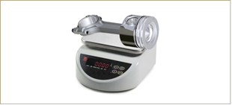  Fig 8.9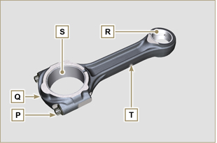  Fig 8.10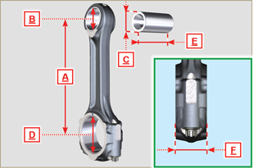  Fig 8.11
8.5.2 Control del paralelismo de los ejes pernopasador  Lubrique el perno A y el buje R (Fig. 8.10) .  Introduzca el perno en el buje R . Controle con un comparador el paralelismo entre los ejes de la cabeza de biela y del pie de biela.  El error de paralelismo (valor V ) constatado en las extremidades del perno, debe ser MIN. 0,015 e MAX. 0,030 mm .  Si los valores de paralelismo no corresponden a los indicados, sustituya la biela T con una nueva.  8.5.3 Control de los segmentos del pistón  Introduzca el segmento U en el cilindro, constate el valor H (distancia entre las puntas del segmento U ). Repita la operación para todos los segmentos de compresión.  Si el valor constatado H no corresponde a los valores indicados en la tabla (Tab. 8.7) , sustituya los segmentos de compresión U .  Importante  - Los segmentos de compresión no se pueden sustituir de forma individual.  NOTA: consulte la Fig. 8.17 para individuar los segmentos  Tab. 8.7  SEGMENTOS H (mm)  U1 0.30 - 0.15  U2 0.50 - 0.70  U3 0.20 - 0.40 | 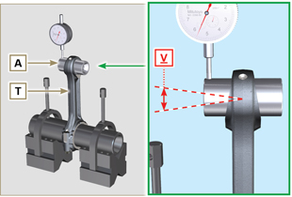  Fig 8.12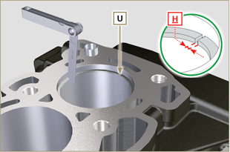  Fig 8.13
8.5.4 Control de las dimensiones del pistón  Limpie bien el pistón.  Mida el diámetro del pistón a 12 mm (valor L ) desde la base  de la camisa de acuerdo con las ventanas en el grafitado M .  Consulte la tabla 8.8 para establecer el valor de holgura de los pistones con diámetro aumentado. De acuerdo con el punto W, se indica 3 cifras para el pistón STD;  3 cifras más R para el pistón con diámetro aumentado de 0.20 mm;  +0.5 para el pistón con diámetro aumentado de 0.50 mm;  +1 para el pistón con diámetro aumentado de 1.00 mm;  Si la holgura entre el cilindro y el pistón es superior a los 0.074 mm, es necesario sustituir el pistón y los segmentos de compresión.  Importante  - La Tab. 8.8 reproduce los valores de dimensión solo para los componentes nuevos.  Tab. 8.8  PISTON Ø CILINDROS (± 0.007 mm) Ø PISTON (± 0.007 mm) VALOR DE HOLGURA (mm)  STD 96.010 95.950 0.046 + 0.074  +0.20 96.210 96.150  +0.50 96.510 96.450  +1.00 97.010 96.950 | 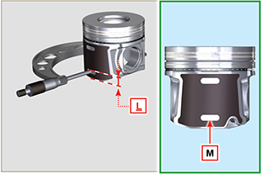  Fig 8.14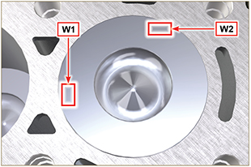  Fig 8.15
Importante  - Constate, con un medidor del espesor, la holgura del segmento de estanqueidad en el correspondiente asiento (valores L1, L2 y L3 ).  - Si la holgura no corresponde a los valores indicados en la tabla (Tab. 8.9) , sustituya los segmentos de compresión y el pistón.  Tab 8.9  SEGMENTOS VALOR DE HOLGURA (mm)  U1 (L1) 0.110 - 0.150  U2 (L2) 0.070 - 1.115  U3 (L3) 0.030 - 0.070 | 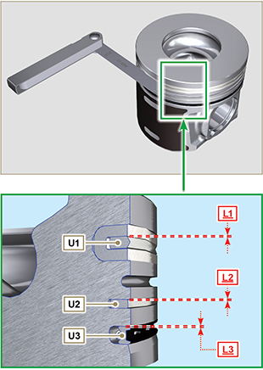  Fig 8.16 / 8.17

Cabeza del motor
8.6.1 Control planicidad  Coloque la cabeza encima de un plano de encaje, y controle con un comparador la planicidad del plano C .  El valor de irregularidad MÁX . del plano C permitida es de 0,10 mm .  Si el valor no se respeta, es necesario realizar la operación de rectificación del plano C .  La eliminación de material MÁX . permitida es de 0.20 mm .  Importante  - La rectificación se debe realizar con los manguitos A de los electroinyectores montados.  - La rectificación está prohibida en todos los motores con placa EPA (consulte Apar. 1.3 ). | 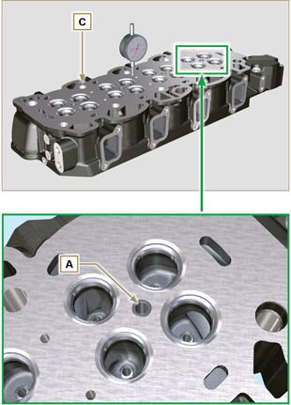  Fig 8.18 - Fig 8.19
8.6.2 Control de los asientos de las válvulas  Limpie bien las válvulas y los respectivos asientos.  Mida la anchura de estanqueidad B de cada válvula y su concavidad respecto al plano de la cabeza C que debe ser MIN 0,50 mm y MAX 0,53 mm.  El valor de rebaje B MAX permitido en los componentes gastados es de 0.90 mm.  Si las dimensiones detectadas no corresponden a los valores indicados, sustituya el componente desgastado.  La sustitución de los asientos se debe realizar en un taller de rectificación.  Importante  - Los asientos se deben trabajar después e la colocación para llegar al valor B ; diríjase a un taller de rectificación para estas.  8.6.3 Muelles de las válvulas  Mida la longitud libre Z c on un calibre.  Con un dinamómetro, someta el muelle a dos fuerzas diferentes y controle que la longitud del muelle, corresponda a los valores indicados en T ab. 8.10 .  Tab 8.10  PESO (kg) LONGITUD (mm)  0 Z 42.50  20,4 Z1 33.00  42,8 Z2 23.80 | 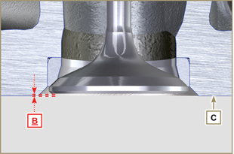  Fig 8.20  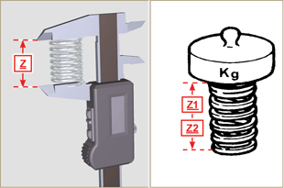  Fig 8.21
8.6.4 Control de las guías de las válvulas  Constate los diámetros D y E de los vástagos y las guías de las válvulas ( Tab. 8.11 ).  El valor de desgaste MAX. para D y E permitido es de 0,10 mm.  Respete el valor G desde el plano F en el montaje de las guías H (Tab. 8.11) .  Importante  - Realice las mediciones en varios puntos para identificar ovalizaciones y/o desgastes concentrados.  - La Tab. 8.11 reproduce los valores de dimensión solo para los componentes nuevos.  Tab 8.11 Dimensiones del vástago - guía válvulas  REF. DIMENSIONES (mm) VALOR DE HOLGURA (mm)  D 5.978 - 5.990 0.040 - 0.064  E 6.030 - 6.042  G 38.300 - 38.700 | 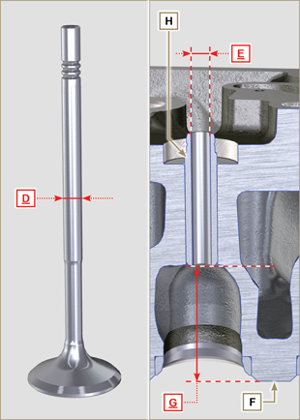  Fig 8.22
8.6.5 Sustitución de las guías de las válvulas  Las guías de aspiración y descarga son de fundición gris con matriz perlítica fosforosa y tienen la misma dimensión. Las guías están montadas a interferencia, es posible el montaje enfriando las guías con la ayuda de nitrógeno líquido.  Antes de realizar el montaje de nuevas guías, constate el valor L y M , calcule el valor de interferencia que debe respetar los valores de la Tab. 8.12.  Respete el valor G desde el plano F al montaje de las guías H (Tab. 8.11 - Fig. 8.22) .  Importante  - Las guías deben ser trabajadas para el valor E (Tab. 8.11 - Fig. 8.22) después de la colocación, diríjase a un taller de rectificación para dichas operaciones.  Tab 8.12 Dimensiones guía válvulas - asiento guía  REF. DIMENSIONES (mm) VALOR DE INTERFERENCIA (mm)  L 10.000 - 10.015 0.030 - 0.054  M 10.045 - 10.054 | 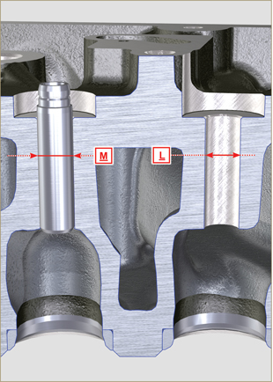  Fig 8.23
8.6.6 Control de los balancines  Constate el valor W1 en correspondencia con los orificios M situados en el perno de los balancines L (vista desde B en Fig. 8.25 ).  Constate el valor W2 (Fig. 8.26).  Según los valores constatados calcule la holgura entre W1 y W2 que deben respetar los valores de la Tab. 8.13 .  Controle que todos los conductos de aceite N y M no tengan impurezas u obstrucciones.  Tab 8.13  REF. DIMENSIONES (mm) VALOR DE HOLGURA (mm)  W1 22.005 - 22.015 0.025 - 0.056  W2 22.040 - 22.061  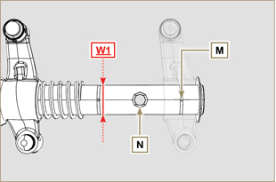  Fig. 8.25 | 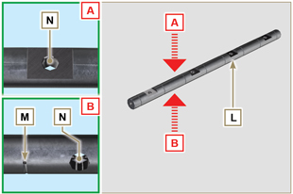  Fig 8.24  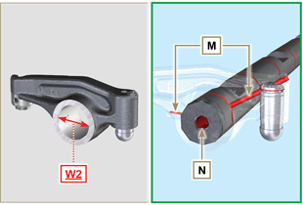  Fig 8.26

Control de la bomba del aceite
8.7.1 Control de dimensiones y visual  Constate el valor de holgura B entre los dientes de los rotores, el valor de desgaste MAX permitido es de 0.28 mm.  Importante  - Sustituya la bomba del aceite A , si el resultado de los controles realizados, no cumple las condiciones descritas. | 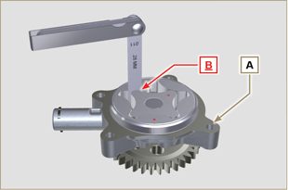  Fig 8.27
8.7.2 Control de la válvula de presión del aceite  Constate la longitud libre F del muelle D , que tiene que ser de 47.5 mm .  Si el valor constatado no corresponde al valor indicado, sustituya el muelle D .  Tab 8.16  POS. DESCRIPCIÓN  B Tapón  C Junta  D Muelle  E Pistón | 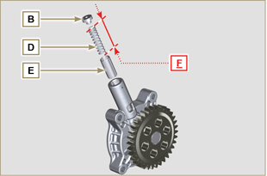  Fig 8.28

Información sobre el montaje

Información sobre la configuración del motor
- En este capítulo, el motor se representa en "" CONFIGURACIÓN BÁSICA " (consulte Apar. 1.4 - 1.5 ).
- Para el montaje de componentes no descritos en este capítulo, consultar el Cap. 11 .
- A continuación se enumeran los componentes descritos en el Cap. 11 .

11.1 Heater (sustitución)
11.2 Filtro del aire (sustitución del cartucho)
11.3 Circuito de refrigeración (sustitución)

Recomendaciones para el montaje
- Los técnicos del Fabricante han seleccionado, testado y aprobado la información.
- En este capítulo se describen todas las formas de instalación de grupos y/o de componentes individuales ya controlados, revisados o posiblemente sustituidos por piezas de recambio originales.
- En las operaciones de montaje donde sea necesario se indica la referencia de herramienta especial, identificable en la Tab 13.1 , a continuación en la tab. 9.1 un ejemplo de herramienta especial ( ST_05 ).

Tab. 9.1
EQUIPAMIENTO ESPECÍFICO

"ST" | Foto/Dibujo | DESCRIPCIÓN | MATR Í CULA
ST_05 | 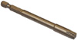 | Llave para tornillos Six nicks SN 8 | ED0014603650-S

Importante

- Antes de proseguir las operaciones ver Apar. 3.3.2 .
- Para localizar fácilmente los argumentos de interés específico, consulte el índice analítico o el índice de los capítulos .
- El operador debe comprobar que:
  - los componentes, los grupos y las superficies de acoplamiento de las piezas se laven, se limpien y se sequen con cuidado;
  - las superficies de acoplamiento estén íntegras;
  - los equipos y los utensilios estén preparados para realizar las operaciones de manera correcta y segura;
  - se den las condiciones de seguridad adecuadas.
- El operador debe realizar:
  - las intervenciones de manera fácil y segura. Por tanto, se recomienda instalar el motor en un caballete rotativo específico para la revisión de motores con el fin de garantizar la incolumidad del operador y de las personas relacionadas;
  - el apriete de los grupos y/o de los componentes de manera cruzada y alterna, al principio con un valor inferior al preestablecido y, posteriormente, con el par de aprieteindicado en el procedimiento;
  - la sustitución de todas las juntas de estanqueidad en cada montaje para todos los componentes donde estén previstas.

Montaje del bloqueo del motor
9.3.1 Bujes de banco  Importante  - Realice el procedimiento del Apar. 8.2.1 y 8.2.2 , antes del montaje.  - Al ser los semi-cojinetes de banco, realizados en material especial, se deben sustituir taxativamente en cada montaje con el fin de evitar el gripaje.  - Monte los nuevos semi-cojinetes A1 en la semi-bancada superior B1 respetando las marcas de referencia C .  Importante  - Después del montaje de los semi-cojinetes, compruebe que los orificios de lubricación D se correspondan con los canales de la semi-bancada B1 .  - Los semi-cojinetes inferiores y superiores NO se pueden sustituir de forma individual, sino todos juntos.  - Monte los nuevos semi-cojinetes A2 en la semi-bancada inferior B2 respetando las marcas de referencia C .  - Lubrifique los semi-cojinetes A1 y A2 con aceite. | 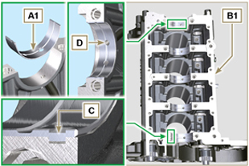  Fig 9.1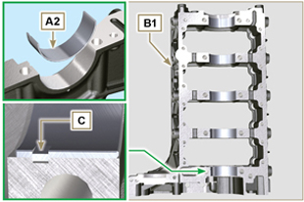  Fig 9.2
9.3.2 Taqués  - Lubrifique con aceite los taqués E .  - Introduzca los taqués E en los alojamientos F de la semi-bancada superior B1 . | 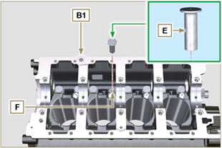  Fig 9.3
9.3.3 Rociadores aceite  - Introduzca los rociadores G en la semi-bancada superior B1 atornillando manualmente los tornillos de racor de H .  - Compruebe que los rociadores G estén acoplados correctamente en su lugar como se indica en el detalle L y apriete los tornillos de racor H (par de apriete de 10 Nm ). | 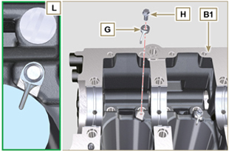  Fig 9.4
9.3.4 Cigüeñal  Importante  - Realice los controles descritos en el Apar. 8.4.1 y Apar . 8.4.2 .  - Compruebe que los planos de acoplamiento P estén libres de impurezas.  - Lubrifique los pernos de banco y de biela J con aceite.  - Introduzca el cigüeñal M en su alojamiento de la semi-bancada superior B1 .  - Introduzca los 2 semi-anillos de apoyo N1 entre el cigüeñal M y la semi-bancada superior B1 (detalle Q ). | 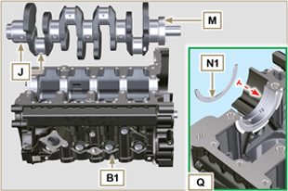  Fig 9.5
9.3.5 Semibancada inferior  - Verificare che i piani di accoppiamento P siano privi di impurità.  - Distribuya un cordón de Loctite 5660 de aproximadamente 1,5 mm de grosor en el plano P de la semi-bancada superior B1 con cuidado de no obstruir los canales de impulsión de aceite X y de retorno de aceite al cárter Y .  - Introduzca la junta S en el asiento de la bancada B1 .  Nota: alternativa aplique Loctite 5699 | 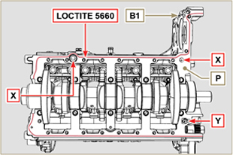  Fig 9.6

- Compruebe que los semi-cojinetes de banco A2 de la semi-bancada inferior B2 estén montados correctamente.
- Monte los 2 semi-anillos de apoyo N2 en la semi-bancada inferior B2 aplicando dos puntos de grasa para mantenerlos en el alojamiento.
- Acople las dos semi-bancadas B1 y B2 respetando los vástagos de referencia T .
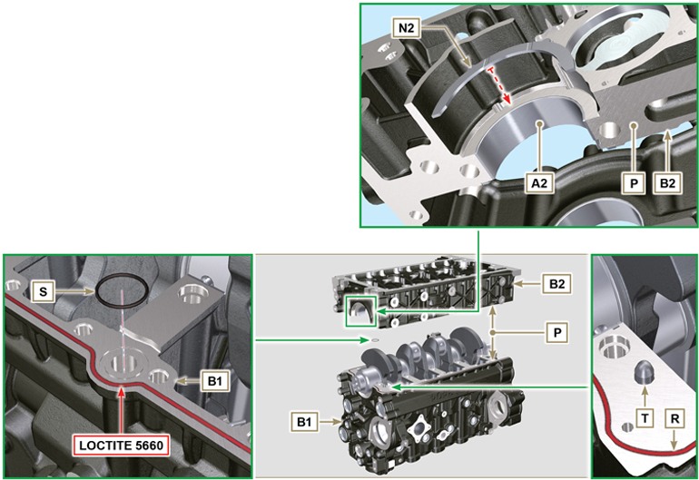
Fig 9.7 - F ig 9.8

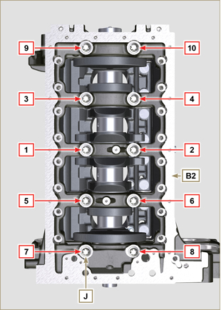  Fig 9.9 | 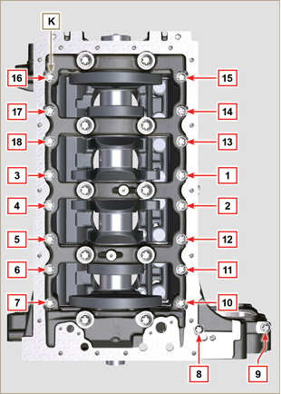  Fig 9.10
Tab 9.2  CICLO TORNILLOS APRIETE  1 J - Torx M14x1,5 60 Nm  2 K - Torx M10x1.25 30 Nm  3 J - Torx M14x1,5 45°  4 J - Torx M14x1,5 45°  Importante  - Los pernos de fijación J , K se deben sustituir taxativamente después de cada montaje.  - El incumplimiento de los procedimientos de montaje compromete el funcionamiento del motor y puede provocar daños materiales o personales.  - Realice el apriete de los tornillos J , K respetando los ciclos, el apriete, las sucesivas rotaciones, como se indica en la Tab. 9.2 .  - Aplique " Molyslip AS COMPOUND 40 " en las roscas y debajo de la cabeza de los tornillos J , K y enrósquelos manualmente hasta el tope.  - Fije los tornillos J , K siguiendo taxativamente el orden indicado en las Fig. 9.9 o Fig. 9.10 y los pares de apriete indicados en la Tab. 9.2 .  - Compruebe que el cigüeñal M gire sin impedimentos.  - Introduzca la junta W en el asiento de la bancada B1 ( ST_47 ) . | 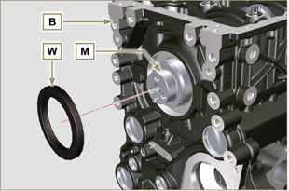  Fig 9.11
9.3.6 Árbol de levas  - Lubrique los pernos S2 , las levas S3 del árbol de levas S1 , todos los alojamientos Q1 con aceite.  - Introduzca el árbol de levas S1 en los alojamientos Q1 hasta el tope.  - Monte el anillo de tope S4 en la semi-bancada B para mantener la colocación del árbol de levas S1 . | 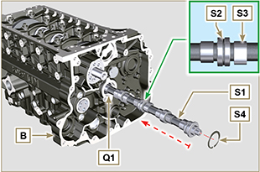  Fig 9.12
9.3.7 Engranajes de distribución  - Controle que la clavija P1 esté montada correctamente en el cigüeñal M.  - Coloque el engranaje M1 en el cigüeñal M respetando la referencia de la clavija L .  - Apriete el tornillo N1 hasta el tope interponiendo la herramienta ST_41 entre N1 y M1 .  - Colocar el engranaje R1 en el árbol de levas S1 respetando la referencia T1 en el engranaje M1.  Importante  - El incumplimiento de las referencias T1 en el engranaje M1 , R1 provoca el mal funcionamiento del motor y graves daños.  - El tornillo de fijación R2 se debe sustituir obligatoriamente en cada montaje.  - Fije el engranaje R1 mediante el tornillo R2 (par de apriete 100 Nm ).  - Compruebe que el cigüeñal M gire sin impedimentos. | 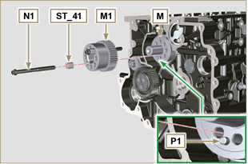  Fig 9.13  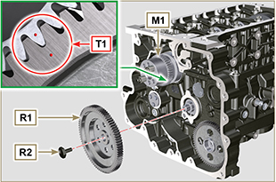  Fig 9.14
9.3.8 Segmentos  - Realice los controles descritos en el Apar. 8.5.3 .  - Introduzca el anillo de lubricación Z3 en el pistón Z .  - Introduzca el 2° anillo de estanquidad Z2 en el pistón Z .  - Introduzca el 1° anillo de estanquidad Z1 en el pistón Z .  - Realice los controles descritos en el Apar. 8.5.4 .  - Oriente la apertura de los segmentos a 120° entre ellos (Y) .  NOTA : no oriente la apertura del segmento con el agujero hacia el bulón (N).  - Lubricar el revestimiento del pistón y los segmentos con aceite. | 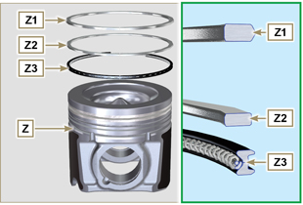  Fig 9.15  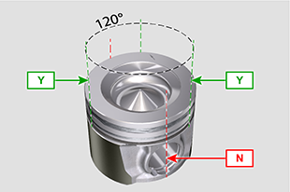  Fig 9.16
9.3.9 Pistón  Importante  - Los pernos de fijación E1 se deben sustituir taxativamente después de cada montaje.  - Antes de realizar el montaje del grupo de pistón y biela, realice los controles descritos en los Apar. 8.5.1 .  - Sustituya siempre los bujes D1 en cada montaje.  - Par los componentes respetando las referencias en el Apar. 7.12.5 .  - Destornille los tornillos E1 y quite el capuchón de biela F1 .  - Introduzca la biela F2 en el pistón Z y alinee los alojamientos G1 .  - Introduzca el conector H1 en el alojamiento G1 para el montaje del grupo biela-pistón.  - Introduzca los anillos de tope L1 en el alojamiento G2 del pistón Z para bloquear el conector H1 . | 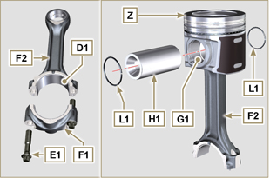  Fig 9.17  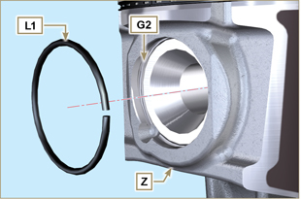  Fig 9.18

9.3.10 Grupo de pistón y biela  Importante  - Antes de montar el grupo del pistón y biela, realice los controles descritos en las Apar. 8.5.5 .  - Gire el cigüeñal M desplazando el perno de biela J1 hacia el PMS del cilindro en cuestión. | 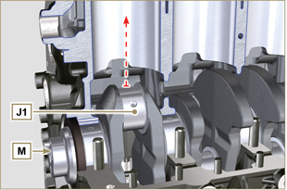  Fig 9.19
- Lubrique el mantel y los segmentos del pistón Z .  - Compruebe que el semi-cojinete U1 esté montado correctamente y lubríquelo abundantemente.  - Utilizando una llave de apriete, introduzca el pistón en el cilindro W1 unos 10 mm (cuota T2 ).  Importante  - Compruebe que se cumpla la condición descrita en el punto 1 .  - El pistón Z se debe montar con el hueco K1 presente en un lado de la camisa, dirigido hacia los rociadores de aceite G.  - Gire el pistón Z 10° en sentido de las agujas del reloj respecto a su posición de montaje correcto ( Fig. 9.20 - cuota T3 ).  NOTA: Con esta operación se evita el impacto entre la biela F2 y el rociador G . | 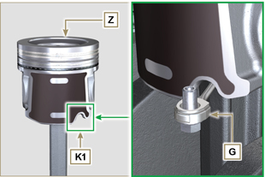  Fig 9.20  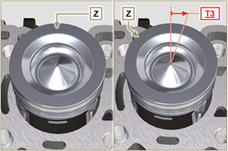  Fig 9.21  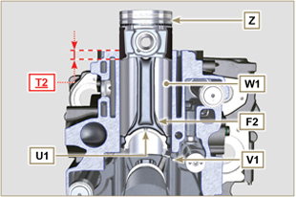  Fig 9.22  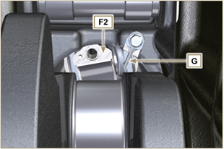  Fig 9.23
Importante  - Deje la llave de apriete montada en el pistón.  - Empuje el pistón Z hacia abajo sin introducir los segmentos en el cilindro, gire el pistón Z de 10° en el sentido de las agujas del reloj (cota T3 - posición correcta de montaje). | 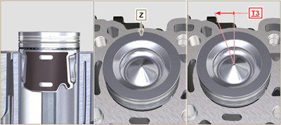  Fig 9.24

- Empuje el pistón Z hacia abajo centrando el perno de biela J1 con la biela F2.  - Gire el cigüeñal M desplazando el perno de biela J1 hacia el PMI del cilindro en cuestión.  - Empuje el pistón Z hacia abajo centrando el perno de biela J1 con la biela F2 .  - Gire la bancada para introducir el capuchón de la cabeza de biela F1 .  - Compruebe que el semi-cojinete U1 esté montado correctamente en el capuchón de biela F1 .  Importante  - Controle que los planos de rotura del capuchón de biela F1 coincidan perfectamente con la biela F2 antes de enroscar y ajustar los tornillos E1 .  - Acople el capuchón de biela F1 a la biela F2 respetando las referencias realizadas al desmontar ( Apar. 7.12.2 y 7.12.5 ).  - Aplique " Molyslip AS COMPOUND 40 " en las roscas y debajo de la cabeza de los tornillos E1 y enrósquelos manualmente hasta el tope.  Importante  - El incumplimiento de los procedimientos de montaje compromete el funcionamiento del motor y puede provocar daños materiales y personales.  - Apriete los tornillos E1 de forma alterna siguiendo taxativamente los pares de apriete indicados ( Tab. 9.3 ).  - Repita las operaciones de 1 a 14 para cada cilindro.  - Compruebe que las bielas tengan holgura y que el cigüeñal M gire sin impedimentos.  NOTA: Después del control realizado en el punto 16, coloque el árbol M con el primer cilindro en el PMS. | 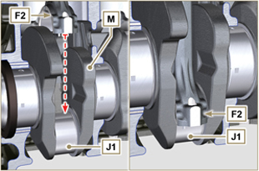  Fig 9.25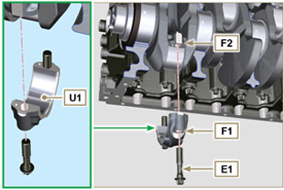  Fig 9.26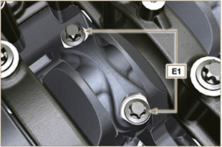  Fig 9.27
Tab 9.3
CICLO | TORNILLOS | APRIETE
1 | E1 | 28 Nm
2 | E1 | 30°
3 | E1 | 30°

NOTA : Pulse para ver el procedimiento. | https://www.youtube.com/embed/lo6hvF5R6qA?rel=0

Montaje del grupo cárter de aceite
9.4.1 Tubo de retorno del aceite  Importante  - Sustituya taxativamente la junta D en cada montaje.  - Sustituya siempre los tornillos B con otros nuevos o como alternativa aplique Loctite 2701 .  - Fije el tubo A en la semi-bancada C mediante los tornillos B interponiendo la junta D (par de apriete de 10 Nm ). | 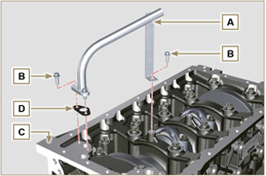  Fig 9.28
9.4.2 Tubo de aspiración de aceite  Importante  - Sustituya taxativamente la junta F en cada montaje.  - Sustituya siempre los tornillos B con otros nuevos o como alternativa aplique Loctite 2701 .  - Fije el tubo E en la bancada C mediante los tornillos B (par de apriete de 10 Nm ) interponiendo la junta F . | 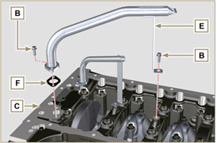  Fig 9.29
9.4.3 Cárter del aceite  - Compruebe que los planos de contacto G del cárter de aceite H y de la bancada C estén libres de impurezas.  - Aplique un cordón de aproximadamente 2,5 mm de sellador ( Loctite 5660 ) en el plano G de la bancada C .  Nota: alternativa aplique Loctite 5699 | 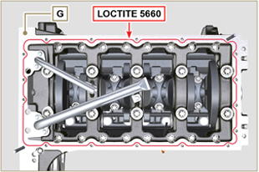  Fig 9.30
- Coloque el cárter del aceite H en la bancada C en correspondencia con los orificios de fijación (utilice la herramienta ST_18 ). | 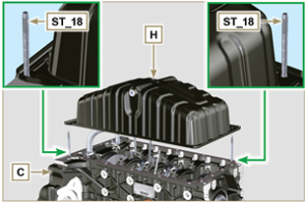  Fig 9.31
Importante  - Apriete los tornillos L , siguiendo taxativamente el orden y el par de apriete indicado.  - Fije el cárter del aceite H con los tornillos L (par de apriete de 25 Nm ).  - Después del apriete del tornillo n° 10 , destornille el tornillo n° 1 y apriételo de nuevo con el par de apriete indicado en el punto 4 . | 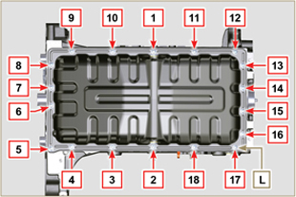  Fig 9.32

Montaje del grupo cabeza del motor
9.5.1 Junta de vástago válvula  Importante  - Realice los controles descritos en el Apar. 8.6.4 antes de realizar las operaciones siguientes.  - Sustituya siempre la junta A en cada montaje.  - Lubrique con aceite las juntas A en la parte interna.  - Monte las juntas A en las guías de la válvula B utilizando la herramienta ST_08 . | 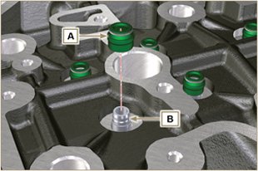  Fig 9.33
9.5.2 Manguitos inyectores ( )  - Introduzca las juntas C en los alojamientos del manguito D .  - Introduzca la junta E con el abombamiento dirigido hacia lo alto en la base del manguito D .  - Lubrique con aceite las juntas C .  - Introduzca y enrosque con cuidado el manguito D dentro del alojamiento de la cabeza F .  NOTA: el manguito D no debe sobresalir del plano de cabeza G .  - Apriete el manguito D (par de apriete de 30 Nm ). | 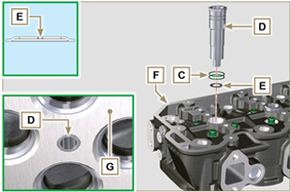  Fig 9.34
9.5.3 Saliente inyectores  - Realice las operaciones del Apar. 6.1.7 .  - Compruebe el saliente del inyector con la herramienta ST_03 (Fig. 9.35) el valor debe estar comprendido entre 1,68 y 2,42 mm.  NOTA: Si el valor detectado no corresponde, sustituya la junta Q con espesor diferente. | 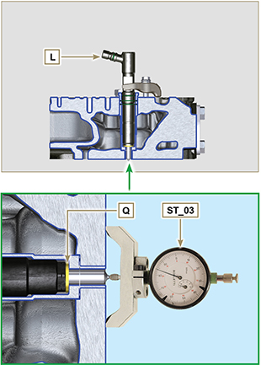  Fig 9.35 - Fig. 9.36
9.5.4 Válvulas  - Lubrique con aceite e introduzca las válvulas X dentro de la cabeza F en las mismas posiciones de origen, en función de las referencias creadas en el Apar. 7.12.4.1 .  - Coloque el muelle Y en el alojamiento de la cabeza F .  - Coloque el platillo S en el muelle Y centrando la válvula X .  - Monte la herramienta ST_07 en la cabeza F fijándola a uno de los orificios para la fijación del capuchón de balancines.  NOTA: Cambie el orificio de fijación según la posición de las válvulas a montar.  - Coloque la herramienta ST_07 en la válvula como se muestra en la Fig. 9.37 .  - Empuje la palanca de la herramienta ST_07 hacia abajo con el fin de bajar los platillos de válvula S en dirección a la flecha AK e introduzca los semi-conos AJ en el platillo S .  - Asegúrese de que los semi-conos AJ estén montados correctamente en los alojamientos de la válvula X y suelte la herramienta ST_07 .  NOTA: Repita todas las operaciones para todas las válvulas afectadas y retire la herramienta ST_07 . | 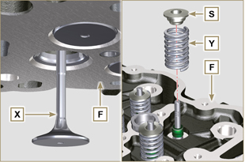  Fig 9.37
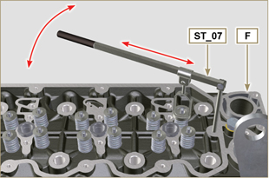
Fig 9.38
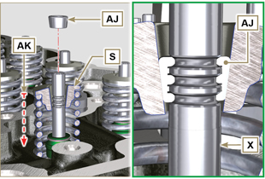
Fig 9.39
9.5.5 Cabeza del motor  - Fije los cáncamos AW mediante los tornillos AX a la cabeza F (par de apriete a 80 Nm ).  - Coloque el pistón P en el PMS.  - Coloque la herramienta ST_03 en el plano de cabeza y detecte el saliente del pistón P desde el plano de cabeza K en 4 puntos diametralmente opuestos R .  Repita la operación con todos los pistones P y anote el valor medio más alto, determinando la cota S (Tab. 9.4) .  Tab. 9.4  S (mm) Número de orificios  0.030 - 0.126 1  0.127 - 0.250 2  0.251 - 0.375 3  - En función del valor detectado en el punto 3 , elija la junta T correspondiente como se indica en la Tab. 9.4 ( Fig. 9.41 detalle U ).  - Compruebe que el plano K de la semi-bancada y la junta T estén libres de impurezas.  Importante  - La junta de la cabeza se debe sustituir en cada montaje.  - Coloque la junta T en el K según las arandelas de centrado J . | 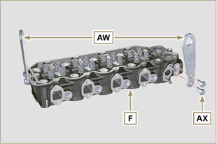  Fig 9.40  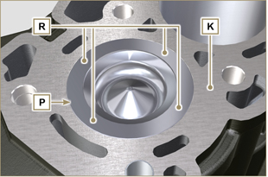  Fig 9.41  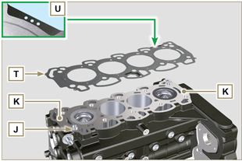  Fig 9.42
- Compruebe que el plano W de la cabeza esté libre de impurezas.  - Coloque la cabeza F en la semi-bancada Z según las arandelas de centrado J .  Importante  - Los pernos de fijación V se deben sustituir taxativamente después de cada montaje.  Componente modificado, ver circular técnica 710009.  - El incumplimiento de los procedimientos de montaje compromete el funcionamiento del motor y puede provocar daños materiales o personales.  - Realice el apriete de los tornillos V respetando los ciclos, el apriete, las sucesivas rotaciones, como se indica en la Tab. 9.5 .  - Fije la cabeza F mediante el apriete de los tornillos V siguiendo taxativamente el orden indicado en la Fig. 9.43 y los pares de apriete los pares de apriete y las pausas entre los ciclos indicados en la Tab. 9.5 . | 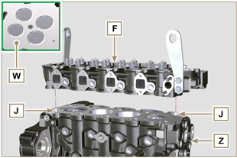  Fig 9.43
Tab. 9.5  CICLO APRIETE PARO  1 75 Nm 3min  2 90° 3min  3 90° 3min  4 90° --- | 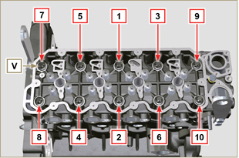  Fig 9.44
9.5.6 Varillas y puentes válvulas  - Introduzca las varillas de mando de balancines AA en los nichos de la cabeza F .  Importante  - Centre correctamente las varillas AA en el alojamiento esférico de los taqués del árbol de levas AB .  - Monte el puente de válvula AC en los pares de válvulas de descarga y aspiración. | 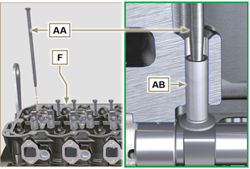  Fig 9.45
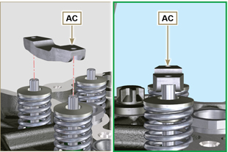
Fig 9.46
9.5.7 Balancines  Importante  - El balancín de aspiración AT es más corto respecto al balancín de descarga AR .  - Monte el anillo de tope AM en el alojamiento AN del perno de balancines AH .  - Coloque el perno AH con el plano AP hacia arriba e introduzca los 2 anillos de apoyo AQ .  - Introduzca en secuencia el balancín de aspiración AR , el soporte AS y el balancín de descarga AT en el perno AH .  - Introduzca el muelle AU en el perno AH .  - Repita los puntos 3, 4 para todos los balancines.  NOTA: El soporte AV que contiene la clavija BV , se debe montar de acuerdo con el cilindro n.° 3.  - Introduzca 2 anillos de apoyo AQ y el anillo de tope AN para bloquear todos los componentes introducidos en el perno AH .  NOTA: El muelle AU se encarga de mantener en posición los soportes AS y AV . | 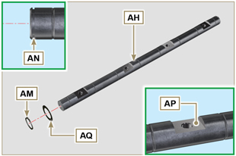  Fig 9.47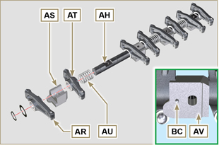  Fig 9.48
9.5.8 Grupo del perno de balancines  Importante  - Coloque el grupo del perno de balancines BB en un plano para alinear todos los planos de los soportes.  - Controle que los pistones estén colocados a mitad entre el PMS y el PMI.  De la vista A ⇒ ( Apar. 1.4 ) gire el cigüeñal de 90° hacia la izquierda respecto al PMS del 1° cilindro, colocando la clavija BP del cigüeñal como se muestra en la Fig. 9.48.  - Coloque el grupo perno de los balancines BB en la cabeza F , respetando la referencia de la clavija BC con el orificio BF de la cabeza F .  - Compruebe que estén colocados correctamente todos los balancines y los puentes de mando de válvulas (detalle BD ). Coloque el taqué en el alojamiento de la varilla de mando de balancines.  - Fije el grupo del perno de balancines BB apretando los tornillos BE (par de apriete de 40 Nm ). Respete el orden de apriete de los tornillos BE como se ilustra en la Fig. 9.50. | 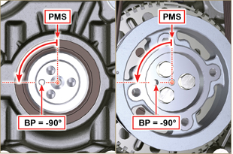  Fig 9.49  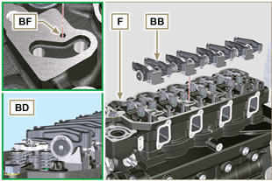  Fig 9.50  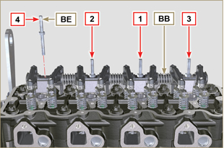  Fig 9.51

Montaje del circuito de lubricación
9. 6 .1 Válvula de presión de aceite  - Lubrique el pistón N e introdúzcalo en el alojamiento P hasta el tope.  - Introduzca el muelle Q en el pistón N .  - Introduzca el platillo R en el resorte Q .  - Introduzca el pasador S en el asiento correspondiente de la bomba de aceite T para bloquear los componentes N, Q, R. | 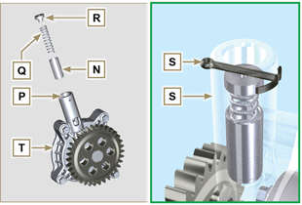  Fig 9.52
9. 6 .2 Bomba del aceite  NOTA: Realice los controles descritos en el Apar. 8.7 antes de realizar las operaciones siguientes.  - Controle que todas las superficies de contacto entre T , V no tengan impurezas - arañazos - golpes.  - En el momento del montaje, no use ningún tipo de junta entre T y V .  - Lubrique abundantemente con aceite el asiento de los rotores en la bomba de aceite T .  - Compruebe que el rotor externo esté montado correctamente con la Ref. U visible, como se muestra en la figura (o consulte Apar. 2.10.2 ).  - Fije la bomba del aceite T a la bancada V con los tornillos X (par de apriete 10 Nm ) | 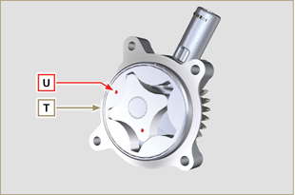  Fig 9.53
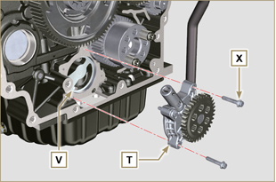
Fig 9.54

Montaje del grupo de empalme
9.7.1 Campana de empalme  Peligro  - La campana A pesa mucho, tenga mucho cuidado durante la fase de montaje para evitar la caída con graves riesgos para el operador.  - Aplique un cordón de aproximadamente 2,5 mm de sellador ( Loctite 5188 ) en el plano B de la campana A .  - Monte la campana A en la bancada D respetando las clavijas de referencia E ( ST_45 ) . | 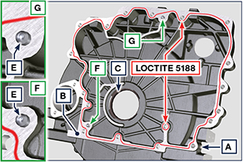  Fig 9.55

Importante  - El incumplimiento de los procedimientos de montaje compromete el funcionamiento del motor y puede provocar daños materiales y personales.  - Sustituya siempre y lubrique con aceite la junta C en cada montaje (la junta C se monta tras la operación del punto 4 ST_47 ).  - Enrosque de forma manual los tornillos F sin apretarlas  - Apriete los tornillos F siguiendo el orden de apriete indicado (par de apriete de 75 Nm ). | 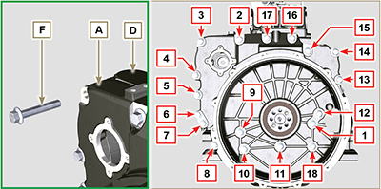  Fig 9.56

9.7.2 Volante  Peligro  - El volante H pesa mucho, tenga mucho cuidado durante la fase de montaje para evitar la caída con graves riesgos para el operador.  - Desenrosque los tornillos G y extraiga la herramienta ST_41 .  - Coloque el volante H en el cigüeñal L mediante la herramienta ST_43 - ST_46 .  - Aplique "Molyslip AS COMPOUND 40" en las roscas y debajo de la cabeza de los tornillos G y enrósquelos manualmente hasta el tope.  - Fije de nuevo los tornillos G (par de apriete a 60 Nm ).  - Apriete de nuevo los tornillos G (2 ciclos con par de apriete a 130 Nm ). | 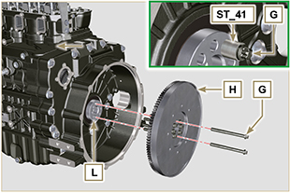  Fig 9.57

Montaje del circuito del combustible
Importante

- Retire los tapones de protección de todos los componentes del circuito carburante sólo en el momento del montaje ( Apar. 2.9.8 ).
9.8.1 Bomba inyección de alta presión

- Realice las operaciones 1, 2, 3, 4, 5, 6, 7 y 8 del Apar. 6.1.5.
- Realice las operaciones 1, 2, 3, 4, 5, 6, 7 y 10 del Apar. 6.1.6 .
9.8.2 Inyectores

Importante

- Para evitar dañar el sistema de inyección hay que quitar los capuchones de protección ( Apar. 2.9.7 ) solo en el momento del montaje.

- Realice las operaciones del Apar. 6.1.7 .
9.8.3 Tubo de retorno del combustible  - Enrosque el racor A en la cabeza B interponiendo la junta correspondiente.  - Realice las operaciones del punto 8 del Apar. 6.1.6 . | 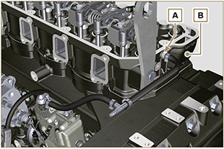
9.8.4 Capuchón de los balancines

- Realice las operaciones del Apar. 6.1.9 .
9.8.5 Tubos de inyección del combustible

- Realice las operaciones del Apar. 6.1.10 .
9.8.6 Filtro del combustible

- Realice las operaciones del Apar. 6.5.2 .

Montaje de la polea cigüeñal
- Compruebe que la clavija A esté montada correctamente en el cigüeñal B .  - Introduzca la polea C en el árbol B respetando la referencia de la clavija A .  - Aplique grasa " Molyslip AS COMPOUND 40 " en la rosca y debajo de la cabeza del tornillo D .  - Fije la polea C con el tornillo D (par de apriete 100 Nm ) y quite la herramienta ST_34 . | 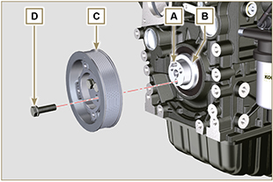  Fig 9.61

Montaje del circuito de refrigerante
9.10.1 Válvula termostática  Importante  - Sustituya siempre la junta A en cada montaje.  - Compruebe la integridad de la junta de estanquidad A y móntela en la válvula termostática B .  - Coloque la válvula termostática B en el alojamiento de la cabeza C (detalle D ).  - Apriete la tapa E con los tornillos F en la cabeza C (par de apriete de 10 Nm ). | 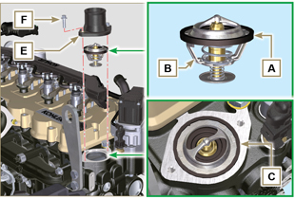  Fig 9.62
9.10.2 Bomba de refrigerante  Importante  - Sustituya siempre la junta de estanquidad L en cada montaje.  - Fije la brida G con los tornillos H interponiendo la junta L en la bancada M (par de apriete de 25 Nm ).  - Realice las operaciones 1 y 2 del Apar. 6.2.2 | 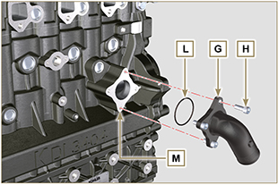  Fig 9.63
9.10.3 Manguitos Oil Cooler  - Fije el manguito N al Oil Cooler P y a la bancada M mediante las abrazaderas Q .  - Coloque y fije el manguito R con la abrazadera S al Oil Cooler P y a la bancada M .  - Fije las abrazaderas T al colector U mediante los tornillos V en los puntos X (par de apriete a 10 Nm - ST_06 ). | 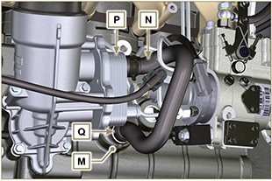  Fig 9.64
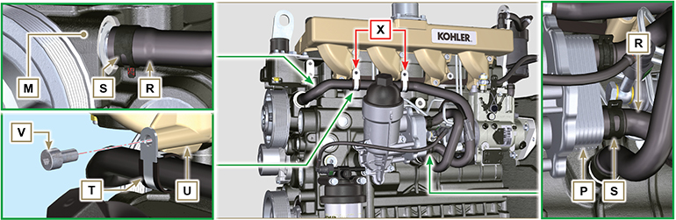
Fig 9.65

Montaje del colector de descarga
Importante  - Sustituya las juntas metálicas A en cada montaje.  - Compruebe que los planos de contacto D estén libres de impurezas  - Coloque el colector E en la cabeza G enroscando manualmente los tornillos F interponiendo:  - las juntas A entre la cabeza G y el colector E ;  - los separadores H entre los tornillos F y el colector E .  - Fije el colector E en la cabeza G con los tornillos F (par de apriete a 25 Nm ). | 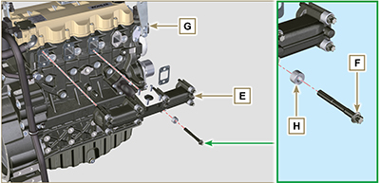  Fig 9.66

Montaje del turbocompresor
Importante  - Antes de empezar, realice las operaciones descritas en el Apar. 2.18 .  - Asegúrese de que el tubo C no esté obstruido.  - Sustituya siempre las juntas A, B, Q en cada montaje.  - Quite los tapones de plástico o de espuma del turbocompresor antes del montaje.  - Compruebe que los planos de contacto D estén libres de impurezas deformaciones o grietas, en caso contrario sustituya el componente dañado.  - Coloque el turbocompresor E en los espárragos F situados en el colector G .  - Fije el turbocompresor E con las tuercas H (par de apriete de 25 Nm ).  - Fije el tubo L con los tornillos M al turbocompresor E .  - Fije el tubo L con los tornillos N a la bancada P .  Importante  - Sustituya siempre la junta Q en cada montaje.  - Antes del montaje del tubo R , realice las operaciones indicadas en el Apar. 2.18.2 - Punto 2 .  - Asegúrese de que el tubo R no esté obstruido.  - Fije el tubo R con los racores S al turbocompresor E y a la bancada P (par de apriete de 15 Nm ).  Interponga las juntas Q entre:  - S y R ;  - E y R ;  - P y R . | 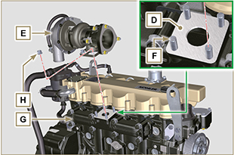  Fig 9.67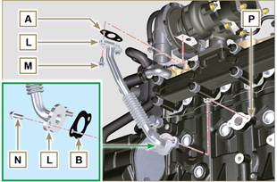  Fig 9.68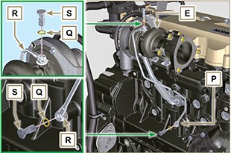  Fig 9.69

Montaje de los componentes eléctricos
9.13.1 Sensores y interruptores
9.13.1.1 Sensor de temperatura del refrigerante  - Apriete el sensor A en la cabeza B (par de apriete de 20 Nm ). | 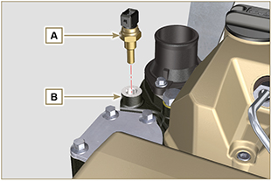  Fig 9.70
9.13.1.2 Interruptor de presión del aceite  - Apriete el interruptor C en la semi-bancada D (par de apriete de 35 Nm ). | 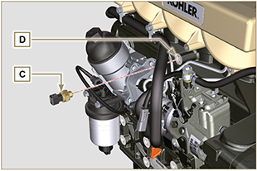  Fig 9.71
9.13.2 Alternador  - Introduzca la arandela BC en el tornillo BA .  - Introduzca el tornillo BA en el alternador BB .  - Fije la abrazadera H y el alternador G con los tornillos L, F en la bancada M .  - Realice las operaciones 3, 4, 5, 6 y 7 del Apar. 6.2.2. | 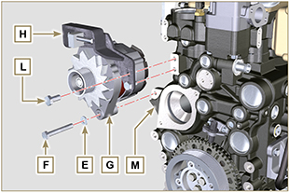  Fig 9.72
9.13.3 Motor de arranque  - Fije el motor N con los tornillos P (par de apriete de 45 Nm ). | 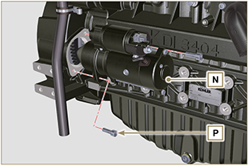  Fig 9.73

Pares de apriete y del uso del sellador
Tab. 9.4 - *como alternativa a los tornillos d Tab. 9.4 e recambio con "Dri-loc"
CONFIGURACIÓN BASE
BLOQUE MOTOR
Componente | Rosca (mm) | Apriete (Nm) | Sellador
Tornillo de fijación rociadores de aceite | M6x1 | 10
Tornillo de fijación bancada inferior | M14x1.25 | 3 Ciclos de apriete
1° Ciclo |  | 60
2° Ciclo |  | +45°
3° Ciclo |  | +45°
Tornillo de fijación bancada inferior | M10x1.25 | 30
Tornillo de fijación biela | M11x1 | 3 Ciclos de apriete
1° Ciclo |  | 28
2° Ciclo |  | +30
3° Ciclo |  | +30
Tapón de cierre del agujero de descarga del refrigerante | M16x1.5 | 50
Placa de cierre de la línea de impulso del aceite principal | M6x1 | 15
Tornillo de fijación tapa de engranaje loco | M8x1 | 25
Tornillo de fijación del engranaje del árbol de levas | M10x1 | 100 | DRI LOC 2040
GRUPO CÁRTER DEL ACEITE
Componente | Rosca (mm) | Apriete (Nm) | Sellador
Tornillo de fijación tubo aspiración aceite | M6x1 | 10 | Loctite 2701*
Tornillo fijación tubo retorno aceite | M6x1 | 10 | Loctite 2701*
Tornillo de fijación cárter | M8x1 | 25
Tapón descarga aceite | M18x1.5 | 30
GRUPO DE EMPALME (1 ª PTO)
Componente | Rosca (mm) | Apriete (Nm) | Sellador
Tornillo de fijación campana de empalme | M12x1,75 | 75
Tornillo de fijación volante | M12x1,25 | 3 Ciclos de apriete
1° Ciclo |  | 60
2° Ciclo |  | 130
3° Ciclo |  | 130
GRUPO CABEZA MOTOR
Componente | Rosca (mm) | Apriete (Nm) | Sellador
Tapón desaireación (Rev. 00) | M6x1 | 6
Tapón desaireación (Rev. 01) | M14x1.5 | 50
Tornillo de fijación abrazadera elevación | M12x1.75 | 80
Manguito electroinyector | M12x1 | 30
Tornillo de fijación del cabezal | M12x1.25 | 4 Ciclos de apriete
1° Ciclo |  | 75
2° Ciclo |  | +90°
3° Ciclo |  | +90°
4° Ciclo |  | +90°
Tornillo de fijación perno balancines | M8x1,25 | 40
Tornillo de fijación capuchón balancines | M6x1 | 10
SISTEMA INYECCIÓN
Componente | Rosca (mm) | Apriete (Nm) | Sellador
Tornillo de fijación filtro combustible | M8x1.25 | 25
Tornillo de fijación abrazadera inyector | M8x1.25 | 20
Tuercas tubos inyección lado inyector | M12x1.5 | 25
Tuercas tubos inyección lado bomba inyección | M12x1.5 | 25
Tornillo de fijación bomba inyección | M8x1.25 | 25 | Loctite 2701*
Tuerca de fijación engranaje en la bomba de inyección del combustible | M14x1.5 | 140
Tornillo de fijación tapa desmontaje de la bomba de inyección (campana de empalme) | M6x1 | 10
COLECTOR ASPIRACIÓN
Componente | Rosca (mm) | Apriete (Nm) | Sellador
Tornillo fijación colector | M8x1.25 | 25
Tornillo de fijación abrazadera aspiración | M8x1.25 | 25
COLECTOR DESCARGA
Componente | Rosca (mm) | Apriete (Nm) | Sellador
Tornillo de fijación colector de descarga | M10x1.5 | 50
CIRCUITO LUBRICACIÓN
Componente | Rosca (mm) | Apriete (Nm) | Sellador
Tornillo de fijación placa de soporte separador de vapores del aceite | TG8 | 22
Tornillo de fijación soporte separador de vapores aceite (en bancada) | M6x1 | 12
Racor fijación filtro aceite | M20x1.5 | 15 | Loctite 2701*
Tornillo de fijación Oil Cooler | M6x1 | 10
Tapa portacartucho | ... | 25
GRUPO POLEA CIGÜEÑAL (2a PTO)
Componente | Rosca (mm) | Apriete (Nm) | Sellador
Tornillo de fijación de la rueda fónica (en la polea cigüeñal) | M6x1 | 10
Tornillo de fijación polea cigüeñal | M12x1.75 | 100 | Molyslip
CIRCUITO REFRIGERANTE
Componente | Rosca (mm) | Apriete (Nm) | Sellador
Tornillo de fijación abrazadera tubo refrigerante (retorno Oil Cooler) | TG8 | 22
Tornillo de fijación tapa válvula termostática | M6x1 | 10
Tornillo de fijación de la bomba del refrigerante | M8x1.25 | 25
Tornillo de fijación del ventilador | M8x1.25 | 25
TURBOCOMPRESOR
Componente | Rosca (mm) | Apriete (Nm) | Sellador
Tornillo de fijación tubo retorno aceite | M6x1 | 10
Tornillo de fijación tubo impulsión aceite | M10x1 | 15
Espárrago de fijación turbina (en el colector) | M10x1.5 | 30
Espárrago de fijación brida de descarga (en la turbina) | M8x1.25 | 25
Tuerca de fijación de la turbina | M10x1.5 | 30
COMPONENTES ELÉCTRICOS
Componente | Rosca (mm) | Apriete (Nm) | Sellador
Sensor temperatura refrigerante | M12x1.5 | 20 max.
Interruptor presión del aceite | M12x1.5 | 35
Tornillo de fijación alternador | M10x1.5 | 45
Tornillo de fijación alternador | M8x1.25 | 25
Tornillo fijación abrazadera del alternador | M12x1.75 | 75
Tornillo de fijación motor de arranque | M10x1.5 | 45
Tuerca de fijación cable de alimentación (motor de arranque) | M10x1.5 | 15
* como alternativa a los tornillos de recambio con "Dri-loc"

COMPONENTES OPCIONALES (CAP. 11)
HEATER
Componente | Rosca (mm) | Apriete (Nm) | Sellador
Tornillo de fijación brida aspiración con Heater | M8x1.25 | 25
CIRCUITO REFRIGERACIÓN
Componente | Rosca (mm) | Apriete (Nm) | Sellador
Sensor temperatura refrigerante | M12x1.5 | 20 max.
Interruptor presión del aceite | M12x1.5 | 35
Tornillo de fijación alternador | M10x1.5 | 45
Tornillo de fijación alternador | M8x1.25 | 25
Tornillo fijación abrazadera del alternador | M12x1.75 | 75
Tornillo de fijación motor de arranque | M10x1.5 | 45
Tuerca de fijación cable de alimentación (motor de arranque) | M10x1.5 | 15

Información sobre el repostado de líquidos

Aceite motor
Advertencia

- Antes de proseguir las operaciones, lea atentamente el Apar. 3.3.2 .

- Desenrosque el tapón de repostado del aceite A .  - Reposte con aceite del tipo y cantidad indicados ( Tab. 2.2 ).  - Quite la varilla de nivel del aceite B y controle que el nivel esté cerca pero no supere el MAX .  Importante  - No utilice el motor con el nivel del aceite por debajo del MIN o por encima del MAX.  - Reposte si el nivel no está cerca del MAX y vuelva a introducir correctamente la varilla de nivel de aceite B .  - Vuelva a enroscar el tapón A . | 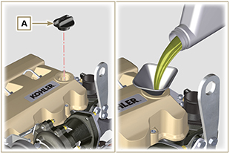  Fig 10.1
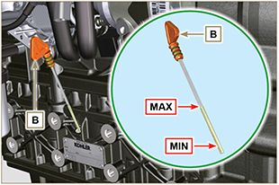
Fig 10.2
NOTA : Pulse para ver el procedimiento. | https://www.youtube.com/embed/AKB8FW8k5rY?rel=0

Líquido refrigerante
Importante

- Antes de proseguir la operacion ver Apar. 3.3.2 .
- Conecte el tubo A en el radiador B y fíjelo con la abrazadera C . | 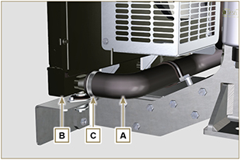  Fig 10.3
- Reposte el radiador con líquido refrigerante (Consulte el Par. 2.6 per le specifiche del liquido).  - El líquido debe cubrir los tubos dentro del radiador hasta unos 5 mm.  - Para motores con recipiente de expansión separado, introduzca el líquido hasta la referencia de nivel máximo.  - Afloje el tornillo F en la cabeza H , deje salir el aire que pueda haber y atornille el tornillo F (par de apriete de 8 Nm para tornillo M6 (Rev. 00); 30 Nm para tornillo M12 (Rev. 01) ).  - Arranque el motor sin el tapón D en el radiador o en el recipiente de expansión. | 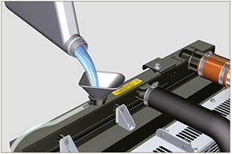  Fig 10.4
- Mantenga el régimen mínimo de rotación hasta que baje y se estabilice el nivel del líquido refrigerante (el tiempo de espera varía según la temperatura ambiente).  - Pare el motor y espere a que alcance la temperatura ambiente.  - Reposte hasta el nivel MÁX . si está presente el recipiente de expansión C .  - Si no hay recipiente de expansión el líquido debe cubrir los tubos dentro del radiador unos 5 mm.  No llene completamente el radiador, deje un volumen libre adecuado para que se expanda el líquido refrigerante.  - Enrosque el tapón D del radiador o del recipiente de expansión .  Advertencia  - Antes de volver a arrancar, asegúrese de que el tapón en el radiador o en el recipiente de expansión, estén montados correctamente para evitar pérdidas de líquido o de vapor con temperaturas elevadas.  - Después de algunas horas de funcionamiento apagar el motor y esperar a que alcance la temperatura ambiente.  Compruebe y restablezca si es necesario el nivel del líquido refrigerante. | 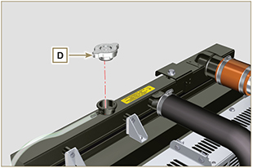  Fig 10.5  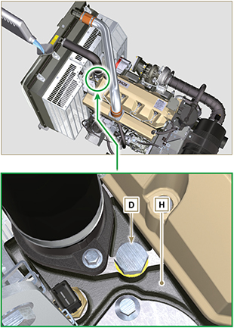  Fig 10.6
NOTA: Pulse para ver el procedimiento | https://www.youtube.com/embed/AHBKX3Q90p4?rel=0

Información sobre los componentes opcionales

Heater (sustitución)
Importante

- Antes de proseguir la operacion ver Apar. 3.3.2 .
11.1.1 Desmontaje  - Desatornille los tornillos A con las respectivas arandelas.  - Quite la brida C.  - Quite el Heater E y las respectivas juntas F . | 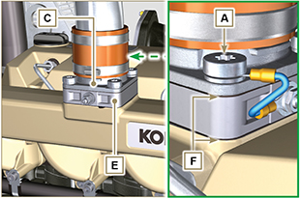  Fig 11.1
11.1.2 Montaje  Importante  - Sustituya las juntas de estanqueidad F cada vez que se realice un montaje.  - Coloque en el colector G primero la junta F , después el nuevo Heater E , la segunda junta F , la brida C , las arandelas H , los tornillos A y el cable B .  - Fije la brida C con los tornillos A (par de apriete de 22 Nm ). | 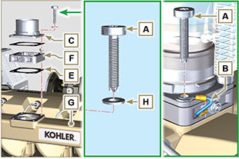  Fig 11.2

Filtro del aire (sustitución del cartucho)
Importante

- Antes de proseguir la operacion ver Apar. 3.3.2 .
- Desenganche los dos ganchos A y quite la tapa B del cuerpo C.  - Extraiga el cartucho D. | 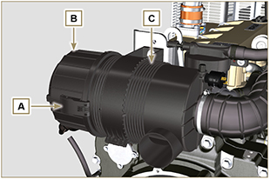  Fig 11.3
- Introduzca el nuevo cartucho D dentro del cuerpo del filtro C .  - Fije la tapa B con los ganchos A . | 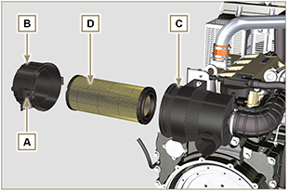  Fig. 11.4

Circuito de refrigeración (sustitución)
Importante

- Antes de proseguir la operacion ver Apar. 3.3.2 .
11.3.1 Desmontaje del radiador  - Desenganche las abrazaderas A1 y A2 .  - Desconecte el manguito B del radiador C . | 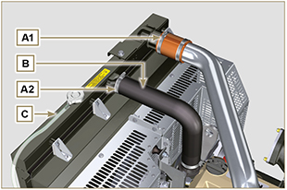  Fig. 11.5
- Desenganche las abrazaderas A3 y A4 .  - Desconecte el manguito D del radiador C . | 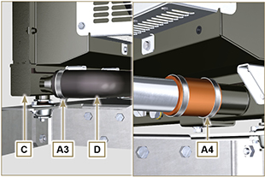  Fig. 11.6
- Desenrosque todos los tornillos E1, E2, E3.  - Desenrosque la tuerca F .  - Desmonte las protecciones G1, G2.  - Desenrosque los tornillos K .  - Desconecte el radiador C de los manguitos H1 , H2 prestando atención en no deformar los tubos J1, J2.  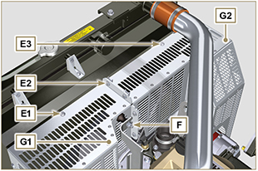  Fig. 11.7 | 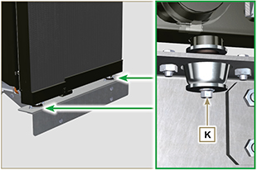  Fig. 11.8
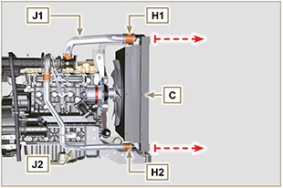
Fig. 11.9
11.3.2 Desmontaje del ventilador  - Desatornille los tornillos P y quite el ventilador R . | 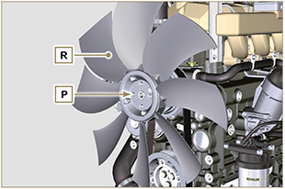  Fig. 11.10
11.3.3 Montaje del ventilador  - Monte el ventilador R en la polea U .  - Fije el ventilador R con los tornillos P (par de apriete de 10 Nm ). | 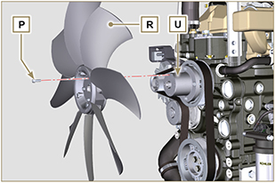  Fig. 11.11

11.3.4 Montaje del radiador  - Conecte el radiador C al manguito H2 prestando atención en no deformar el tubo J2.  - Centre el radiador C en los antivibratorios V.  - Fije el radiador C en los antivibratorios V mediante los tornillos K (par de apriete de 25 Nm). | 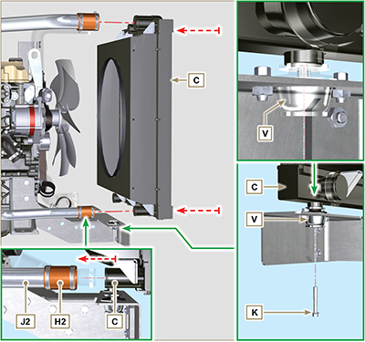  Fig. 11.12
- Coloque la protección G1 en el radiador C .  - Fije todos los tornillos E1.  - Coloque las protecciones G2 en el radiador C .  - Fije todos los tornillos E3, E2 . | 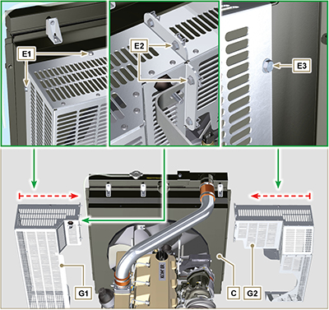  Fig. 11.13

- Conecte el manguito H1 en el radiador C prestando atención en no deformar el tubo J1.  NOTA : Asegúrese de que el antivibratorio V2 esté situado correctamente sobre el estribo S . | 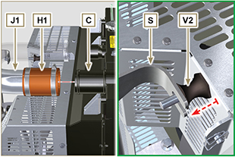  Fig. 11.14
- Fije el antivibratorio V2 sobre el estribo S con la tuerca F interponiendo la arandela F1 (par de apriete en 25 Nm).  - Fije los manguitos B , D con las abrazaderas A2, A3 ( Fig. 11.5 - 11.6 ).  - Fije los manguitos H1, H2 con las abrazaderas A1, A4 ( Fig. 11.5 - 11.6 ). | 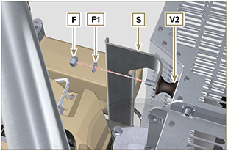  Fig. 11.15

Información sobre las regulaciones y controles

Regulación apertura válvula 'Waste Gate'

Importante

- Antes de proseguir la operacion ver Apar. 3.3.2 .
- La regulación no se debe realizar con el motor en funcionamiento.
- Durante los procedimientos en el punto 5 , preste atención a no plegar la varilla H .

- Déconnecter le tuyau A du turbocompresseur et brancher un manomètre B (échelle de 0 à 5 bar).
- Conecte el manómetro B a la red de aire comprimido.
- Coloque un comparador D de manera que el palpador F se apoye en la extremidad de la varilla de mando de la válvula Waste Gate H (punto E ).
- A través del reductor C envíe gradualmente aire al actuador de control de la válvula Waste Gate L para hacer avanzar la varilla H de 1 mm (valor M por comprobar en el comparador D). La presión leída en el manómetro B deberá ser de: 2500 mbares.
- Si la presión es inferior o superior al valor indicado, actúe de la siguiente manera:
- Desenrosque la contratuerca G de la varilla H .
- Quite el pasador de bloqueo (punto E ) y desconecte la varilla H de la palanca de mando de la válvula Waste Gate.
- Enrosque (para aumentar) o desenrosque (para disminuir) la presión, la abrazadera de la varilla H hasta alcanzar la presión de calibración correcta.
- Enrosque la contratuerca G .
- Vuelva a conectar la varilla H y monte el pasador en el terminal punto E.

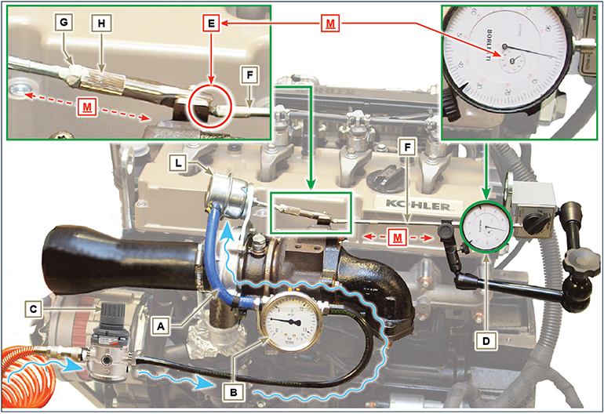
Fig 12.1

Control del filtro del aire
Importante

- Antes de proseguir la operacion ver Apar. 3.3.2 .

- El manguito A debe estar completamente limpio y no dañado.  - El cartucho del filtro del aire B y su alojamiento C deben estar completamente limpios y sin impurezas. | 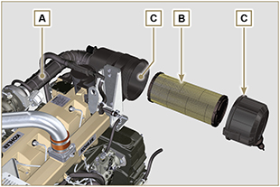  Fig 12.2

Control del separador de vapores del aceite
Importante

- Antes de proseguir la operacion ver Apar. 3.3.2 .
- Afloje la abrazadera B y quite el manguito C del separador A .  - Desconecte la unión rápida D del separador A .  - Ponga en marcha el motor al mínimo de revoluciones o sin carga, controle si por el manguito A1 y A2 sale aire.  NOTA : Si lo descrito en el Punto 3 no tiene lugar, limpie o sustituya el separador del aceite A, todos los manguitos de conexión y repita la operación en el punto 3 . | 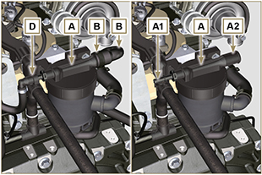  Fig 12.3

Control de los manguitos y tubos de goma
Importante

- Antes de proseguir la operacion ver Apar. 3.3.2 .
El control se realiza realizando un ligero aplastamiento o flexión, a lo largo de todo el recorrido del tubo/manguito y cerca de las abrazaderas de fijación.  Los componentes deben cambiarse si se observan grietas, rasgaduras, cortes o pérdidas y si no tienen buena elasticidad.  - Controle el estado de todos los manguitos y de los tubos de goma destacados con color rojo en las Fig. 12.4 - 12.5 .  - Controle si hay pérdidas de aire, refrigerante, aceite o carburante cerca de sus sujeciones.  NOTA : Para los componentes que no se muestran en la figura, tome como referencia la documentación técnica de la máquina. | 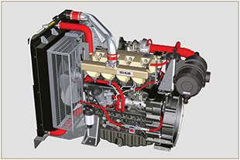  Fig 12.4
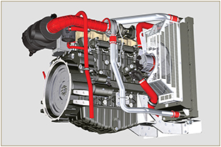
Fig 12.5

Control de las pérdidas de aceite
Importante

- Antes de proseguir la operacion ver Apar. 3.3.2 .
Controle que no haya pérdidas cerca de las zonas A .  - Ponga en marcha el motor al mínimo de revoluciones o sin carga, controle si cerca de las zonas A hay pérdidas.  - Es de todas formas necesario controlar también la estanqueidad en todos los componentes principales y sus planos de contacto como: - semibancadas y la junta (lado 1a PTO)  - cárter del aceite y tapones de descarga  - cabeza del motor y sus componentes ensamblados  - capuchón de los balancines  - cárter de distribución y la junta (lado 2a PTO)  - alojamiento de la varilla de nivel del aceite o tubo de soporte de la varilla.  NOTA: Realice los controles descritos en el Punto 1 y 2 periódicamente y durante las intervenciones de mantenimiento. Es necesario controlar las pérdidas también para los componentes que no están enumerados.  Si es necesario desmonte los componentes afectados por la pérdida y averigüe las posibles causas.  Los componentes se deben sustituir si no garantizan la estanqueidad. | 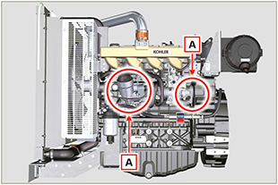  Fig 12.6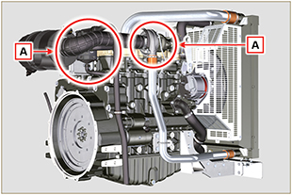  Fig 12.7

Control de presión del aceite
Importante

- Antes de proseguir la operacion ver Apar. 3.3.2 .
- Sustituir la varilla del nivel aceite A con termopar B ( Fig. 12.8 ).  - Desenrosque y quite el interruptor de la presión del aceite C y enrosque en su lugar un manómetro de 10 bares ( Fig. 12.10 ).  - Ponga en marcha el motor al mínimo de las revoluciones y sin carga, controle el valor de la presión del aceite según la temperatura del mismo ( Fig. 12.9 ).  NOTA : El gráfico en la Fig. 12.9 ilustra la línea de presión con régimen de rotación de 1000 Rpm.  - Si los valores de presión son menores que los valores indicados en Fig. 12.9 , averigüe la causa del problema.  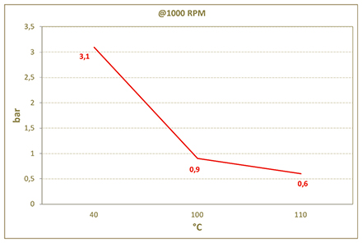  Fig. 12.9 | 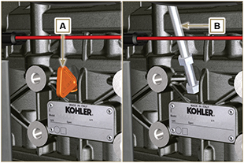  Fig. 12.8  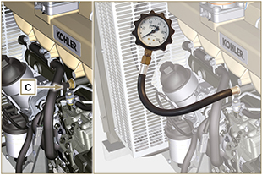  Fig. 12.10

Información sobre el equipamiento

Información para el equipamiento específico
En las Tab. 13.1 - 13.2 se enumeran todas las herramientas específicas necesarias y aprobadas para realizar las operaciones de desmontaje - montaje - regulaciones - configuraciones - reparaciones del motor, serie KDI , correctamente y con seguridad.
Advertencia

- KOHLER declina cualquier responsabilidad por posibles daños al motor, a cosas o a personas, provocados por el uso de equipos diferentes de aquellos indicados en las Tab. 13.1 - 13.2 , dentro de este manual.

Tab. 13.1
EQUIPAMIENTO ESPECÍFICO PARA EL DESMONTAJE Y EL MONTAJE
"ST" | Foto/Dibujo | DESCRIPCIÓN | MATRÍCULA
ST_03 | 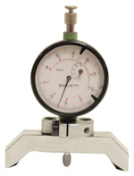 | Herramienta de control saliente de los pistones - inyectores por el plano cabezal | ED0014602980-S
ST_05 | 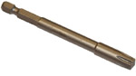 | Llave para tornillos Six nicks SN 8 | ED0014603650-S
ST_06 | 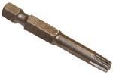 | Llave para tornillos Six nicks SN 5 | ED0014603640-S
ST_07 | 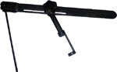 | Herramienta de montaje/desmontaje de las válvulas | ED0014603720-S
ST_08 | 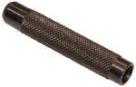 | Herramienta de montaje/desmontaje de la junta de vástago de las válvulas | ED0014603660-S
ST_13 | 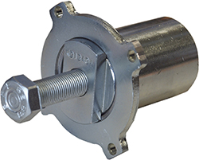 | Extractor engranaje bomba inyección carburante de alta presión | ED0014604050-S
ST_17 | 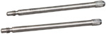 | Pernos de montaje del capuchón de los balancines | ED0014603730-S
ST_18 | 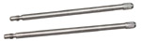 | Pernos de montaje del colector de aspiración y del cárter de aceite | ED0014603740-S
ST_30 | 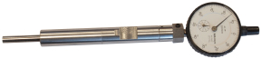 | Herramienta de colocación pistón n.º 1 en anticipación para montaje de la bomba de inyección | ED0014603940-S
ST_34 | 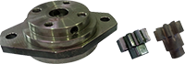 | Herramienta de bloqueo cigüeñal | ED0014604270-S
ST_36 | 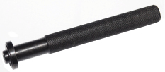 | Herramienta de montaje de la junta en la tapa de los balancines (asiento del inyector) | ED0014603830-S
ST_41 |  | Separadores de bloqueo de engranaje del cigüeñal | ED0014604070-S
ST_43 | 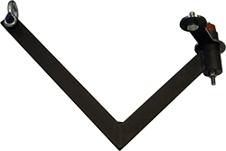 | Herramienta de elevación del volante | ED0014604030-S
ST_44 | 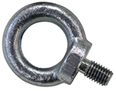 | Herramienta de elevación de la campana | ED0014604010-S
ST_45 | 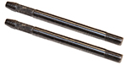 | Herramienta de colocación de la campana | ED0014604020-S
ST_46 |  | Herramienta de colocación del volante | ED0014604040-S
ST_47 | 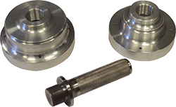 | Herramienta de montaje junta lado volante y lado distribución | ED0014604340-S
ST_52 | 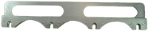 | Herramienta de colocación de los inyectores | ED0014604320-S
Tab. 13.2
EQUIPO ESPECÍFICO PARA PROTECCIONES QUE COMPONEN EL CIRCUITO DE INYECCIÓN
ST_40 | 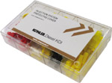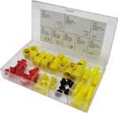 | Box con tapones de cierre de orificios y racores para los componentes del circuito de inyección de alta presión | ED0082051380-S

Información sobre las averías

Causas probables y eliminación de inconvenientes
APAGUE INMEDIATAMENTE EL MOTOR CUANDO:
- Las revoluciones del motor aumentan y disminuyen improvisamente y sin posibilidad de control;
- Se oye un ruido inusual y/o improviso;
- El color de los gases de descarga se vuelve oscuro o blanco;
- El indicador luminoso de presión del aceite o una Warning Lamp se enciende durante el funcionamiento;
- El indicador luminoso de la temperatura del líquido de refrigeración se ilumina durante el funcionamiento;

La Tab. 14.1 suministra las causas probables de algunas anomalías que se pueden presentar durante el funcionamiento.

Realice sistemáticamente los controles más simples antes de los desmontajes o sustituciones.
Advertencia

- Busque el argumento y las operaciones por realizar mediante el índice analítico o el índice de los capítulos situados al inicio del manual.
- No realice los controles o las operaciones con el motor en marcha.
Tab. 14.1
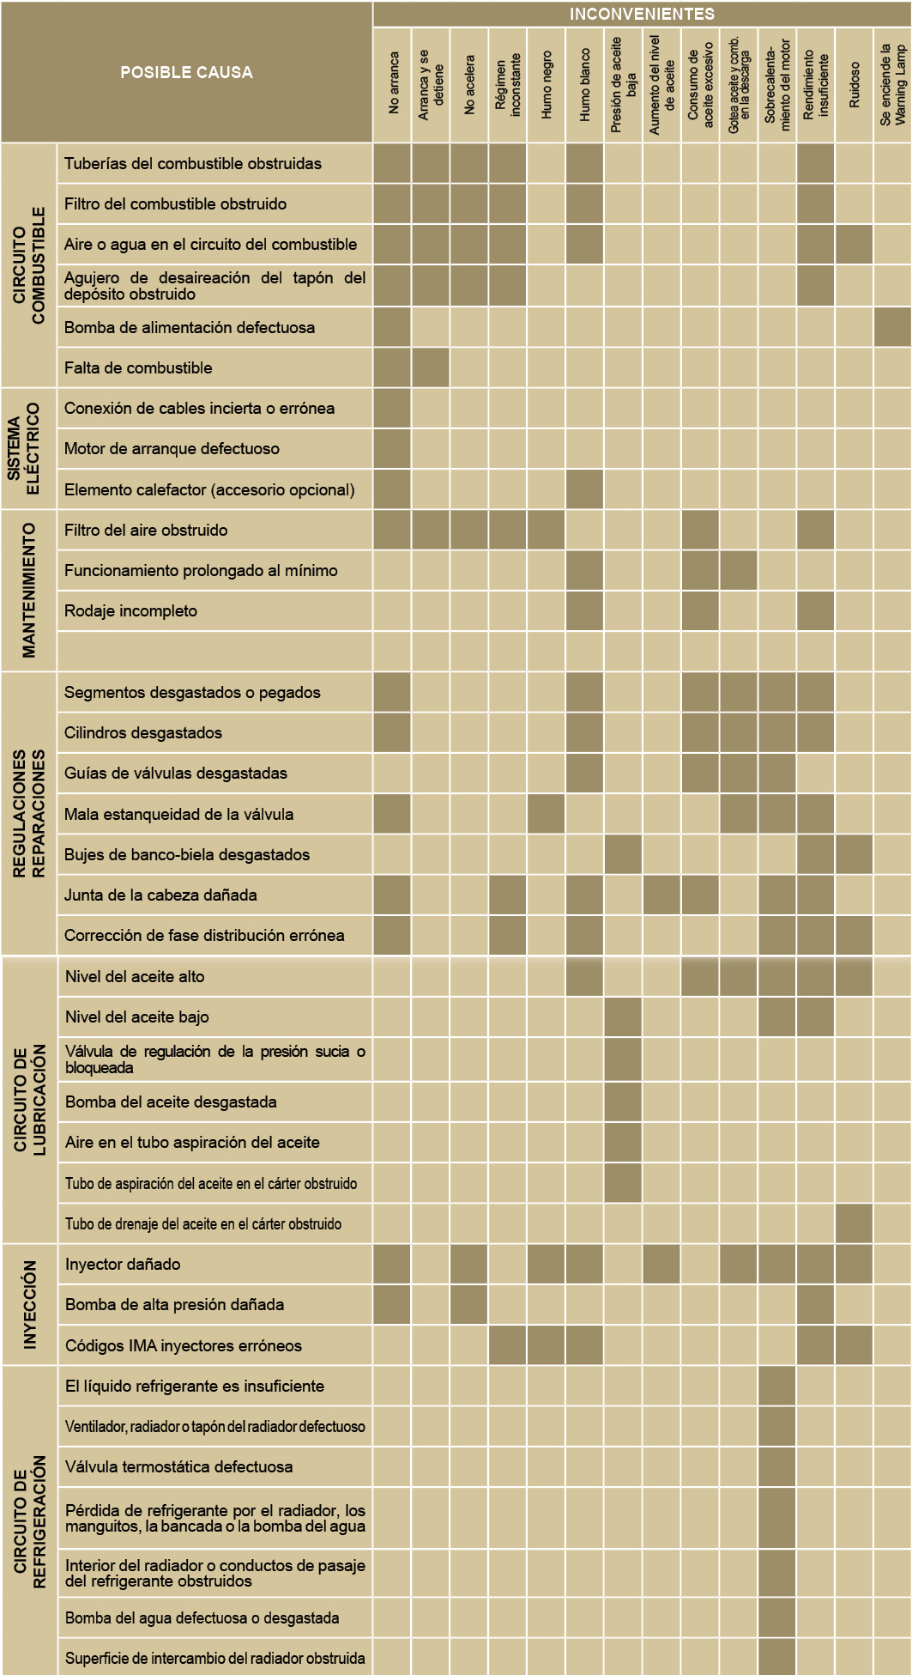

Glosario

Glosario
A

Aceite gastado: | Aceite alterado por el funcionamiento o por el tiempo, que ya no lubrica de manera correcta los componentes.
Alternador: | Componente que transforma la energía mecánica en energía eléctrica con corriente alterna.
Apar.: | Apartado

C

CE: | "Comunidad Europea".
Cigüeñal: | Componente que transforma un movimiento rectilíneo en movimiento rotatorio, o viceversa.
Cold Start Advance: | El dispositivo se ocupa de modificar la anticipación de la inyección para facilitar el arranque del motor a bajas temperaturas.
Combustión: | Reacción química de una mezcla compuesta por un combustible y un comburente (aire) dentro de una cámara de combustión.
Condiciones pesadas: | Tipo de condición límite referida al entorno de trabajo en el que el motor se usa (áreas con mucho polvo, sucias, o con atmósfera contaminada por diferentes gases).
Configuración básica: | Motor con los componentes representados en el Apar 1.3 - 1.4 . .

D

Diámetro interior: | Dispositivo que calienta el aire en aspiración mediante resistencia eléctrica.

E

Entrehierro: | Distancia por respetar entre un componente fijo y uno en movimiento.
Escobilla | Instrumento con cuerpo cilíndrico de metal con cerdas que salen al exterior. Parecido a un cepillo, sirve para limpiar zonas a las que no se puede llegar con las manos (ej. conductos  del aceite dentro del motor).
Esmerilado (válvulas y asientos): | Operación de limpieza para válvulas y asientos realizada con pasta abrasiva (para esta operación diríjase a las estaciones de servicio autorizadas).
Estaciones de servicio autorizadas: | Talleres autorizados KOHLER .

F

Fig. | Figura.
Funcionamiento a régimen mínimo de rotación: | Funcionamiento del motor en movimiento con vehículo parado o al mínimo de las revoluciones.
Funcionamiento en potencia: | Funcionamiento del motor a un régimen de revoluciones elevado.

G

Galvanizado: | Material que se ha sometido al tratamiento protector de las superficies.
Grupos funcionales: | Componente o grupos de componentes principales habilitados para desarrollar una función específica en el motor.

K

KDI: | "Kohler Direct Injection - Inyección Directa Kohler".

M

Mantenimiento periódico: | Conjunto de acciones de mantenimiento con la sola finalidad de controlar o sustituir elementos en los plazos previstos, sin modificar o mejorar las funciones desarrolladas por el sistema,  ni aumentar el valor, ni mejorar los rendimientos.
MAX: | "Máximo".
Metil éster: | (o ésteres metílicos), mezcla producida mediante la conversión química de los aceites y de las grasas animales y/o vegetales, que sirve para la producción de biocombustible.
Min.: | "Minutos".
MIN: | "Minimo".
Model: | "Modelo", (placa de identificación del motor) indica el modelo de motor.

N

N/C: | "Normally Closed - Normalmente Cerrado", referido a los interruptores (interruptor presión del aceite).
N/O: | "Normally Opened - Normalmente Abierto", hace referencia a los interruptores (sensor de temperatura del refrigerante)

O

Oil cooler: | Pequeño radiador que sirve para enfriar el aceite.

P

Par: | Fuerza ejercida en un objeto que gira sobre un eje.
Par de apriete: | Término indicado para el apriete de los componentes roscados y está determinado mediante la unidad de medida del Nm .
Parafina: | Sustancia grasa y sólida que se podría formar dentro del gasóleo.
PMI: | "Punto Muerto Inferior", momento en el que el pistón se encuentra al principio de su carrera.
PMS: | "Punto Muerto Superior", momento en el que el pistón se encuentra al final de su carrera.
PTO: | "Power Take Off" - "Toma de fuerza", punto previsto para usar una transmisión del movimiento alternativa.

R

Ref.: | Referencia.
Rpm: | "Rounds per minute - Revoluciones por minuto".

S

s/n: | "Serial number", (placa de identificación del motor) indica el "número de serie/matrícula" de identificación del motor.
Spec.: | "Specification", (placa identificación motor) indica la versión motor.
STD: | (Standard), configuración básica de un componente o un conjunto de componentes.

T

Tab.: | Tabla.
Taller autorizado: | Centro asistencia autorizado KOHLER .
Trocoidal: | Perfil dentado redondeado (llamado también "de lóbulos").
Turbocompresor: | Dispositivo que comprime aire aspirado enviándolo al colector de aspiración, mediante una turbina.

V

Válvula termostática: | Válvula que regula el flujo del líquido refrigerante. Es capaz de trabajar mediante la variación de la temperatura.

W

Warning lamp: | Indicador luminoso (normalmente de color rojo) que indica una anomalía grave durante el funcionamiento del motor.
Tab 15.1
SÍMBOLOS Y UNIDADES DE MEDIDA
SÍMBOLO | UNIDADES DE MEDIDA | DESCRIPCIÓN | EJEMPLO
α | grado | Ángulo de rotación/inclinación | 1°
cm ² | centímetro cuadrado | Área | 1 cm ²
Ø | milímetro | Circunferencia | Ø 1 mm
Nm | newton-metro | Par | 1 Nm
mm | milímetro | Longitud | 1 mm
µm | 1/1000 de milímetro (micrón) |  | 1 µm
h | hora | Tiempo | 1 h
g/kWh | gramo por kilovatio a la hora | Consumo Específico | 1 g/kWh
kg/h | kilogramo por hora | Caudal Max. | 1 kg/h
Lt./min. | liitros por minuto | Caudal | 1 Lt./min.
Lt./h | litros por hora |  | 1 Lt./h
ppm | partes por millón | Porcentaje | 1 ppm
N | newton | Fuerza | 1 N
A | Amperios | Intensidad de la corriente eléctrica | 1 A
gr. | gramo | Peso | 1 gr.
kg | kilogramo |  | 1 kg
W | Vatio | Potencia | 1 W.
kW | kilovatios |  | 1 kW
pa | pascal | Presión | 1 pa
KPa | kilopascal |  | 1 KPa
bar | presión barométrica |  | 1 bar
mbar (1/1000 bar) | presión barométrica |  | 1 mbar
R | Resistencia | Resistencia a la corriente eléctrica (referido a un componente) | 1 Ω
Ω | ohm | Resistencia de la corriente eléctrica | 1 Ω
Rpm | revoluciones por minuto | Rotación de un eje | 1 Rpm
Ra | rugosidad media expresada en micrón | Rugosidad | 1 Ra
°C | grado centrígado | Temperatura | 1°C
V | Voltio | Tensión eléctrica | 1 V
 | milímetro | Cabeza de tornillo hexagonal | 1 mm
cm ³ | centímetro cúbico | Volumen | 1 cm ³
Lt. | litro |  | 1 Lt.

